LEMBAGA PENDIDIKAN DAN PELATIHAN POLRI
PUSAT PENDIDIKAN DAN ADMINISTRASI

LAPORAN HASIL AKSI PERUBAHAN

SISTEM MONITORING DATA JARINGAN INTELIJEN
PADA SAT INTELKAM POLRES LOMBOK UTARA
(SIDANI)



OLEH :
AHMAD MAJMUK, S.PD
NOSIS: 20230207021104

PESERTA PELATIHAN KEPEMIMPINAN ADMINISTRATOR
ANGKATAN VIII T.A. 2023
ABSTRAK
Tugas pokok dalam intelijen adalah penyelidikan, pengamanan dan penggalangan, kemampuan skill individu seorang personel intelijen sangat dibutuhkan dalam melaksanakan tugas – tugasnya sebagai personel intelijen, namun sebagai seorang manusia biasa yang juga pasti membutuhkan bantuan orang lain maka diperlukan pula yang dinamakan jaringan intelijen yaitu individu yang direkrut oleh personel intelijen yang dibina serta dirawat agar secara sadar tanpa adanya dapat memberikan bantuan berupa apapun terutama informasi yang diperlukan.
Dalam merawat para jaringan intelijen ini maka diperlukan suatu pendekatan khusus secara personal sehingga jaringan intelijen tersebut merasa nyaman dan tanpa tertekan. Segala informasi sekecil apapun yang diberikan oleh para jaringan intelijen sifatnya sangat berharga sebagai upaya Polri dalam penegakan hukum, pemeliharaan Kamtibmas maupun dalam rangka melindungi, menyayomi serta melayani masyarakat.
Jaringan intelijen agar selalu memiliki ketergantungan dengan personel intelijen maka perlu didata dan pengeloaan serta penyimpanan datanya harus dilakukan secara benar dan apabila sudah tidak diperlukan maka dapat dinegasi. Saat ini data jaringan intelijen perlu di kelola dan disimpan secara digital agar data diri (profiling) jaringan intelijen tersebut tidak bocor maupun tersebar akibat sistem penyimpanan yang tidak baik.
Kata kunci : SIDANI

LEMBAGA PENDIDIKAN DAN PELATIHAN POLRI
PUSAT PENDIDIKAN ADMINISTRASI

KATA PENGANTAR

Puji syukur kehadirat Allah Swt atas segala limpahan rahmat dan karuniaNya sehingga Action Leader dapat menyelesaikan Laporan Aksi Perubahan merupakan salah satu persyaratan dalam penyelesaian Pendidikan dan Pelatihan PKA Angkatan VII TA. 2023 yang diselenggarakan di Pusdikmin Polri bekerjasama dengan Pusat Kajian Pendidikan dan Pelatihan Aparatur Lembaga Administrasi Negara.
Laporan Aksi Perubahan ini disusun untuk memenuhi salah satu persyaratan dalam Mengikuti Program Pendidikan Dan Pelatihan PKA Angkatan VII TA. 2023 yang diselenggarakan di Pusdikmin Polri. Dalam penulisan Action Leader mengambil judul untuk laporan ini adalah :

“SISTEM MONITORING DATA JARINGAN INTELIJEN
PADA SAT INTELKAM POLRES LOMBOK UTARA
(SIDANI)”
Action Leader menyadari sepenuhnya bahwa dalam penulisan Laporan Aksi Perubahan ini masih banyak kekurangan dan jauh dari kesempurnaan karena keterbatasan waktu, materi dan kemampuan Action Leader dalam menuangkan gagasan, untuk itu kritik dan saran demi perbaikan laporan ini sangat Action Leader harapkan, agar dapat diaplikasikan dalam pelaksanaan tugas sekembalinya ke kesatuan.
Harapan Action Leader semoga Laporan aksi perubahan ini dapat berguna dan bermanfaat dalam pelaksanaan tugas di Sat Intelkam Polres Lombok Utara Polda NTB dan pembaca.
Bandung, Juni 2023
Penulis

AHMAD MAJMUK, S.PD
NOSIS: 20230207021104

894

LEMBAR PERSETUJUAN

LAPORAN AKSI PERUBAHAN
SISTEM MONITORING DATA JARINGAN INTELIJEN
PADA SAT INTELKAM POLRES LOMBOK UTARA
(SIDANI )

Peserta Pelatihan:

AHMAD MAJMUK, S.PD
NOSIS: 20230207021104

Telah disetujui pada tanggal 16 Juni 2023
Di Pusdikmin Lemdiklat Polri Bandung

Mentor,

SAMNURDIN, SH
KOMPOL NRP 76020110

HAPPY TRIYANTI, S.H.
AKBP NRP. 78011055

Coach,

PARLINDUNGAN,S.E.,M.T.,A.K.
PEMBINA NIP 197601052005011005

PARLINDUNGAN,S.E.,M.T.,A.K.
PEMBINA NIP 197601052005011007
NDUNGAN PARLINDUNGAN, S.E., A.K., M.T.
PEMBINA NIP 197601052005011007
PARLINDUNGAN, S.E., A.K., M.T.
PEMBINA NIP 197601052005011007




LEMBAGA PENDIDIKAN DAN PELATIHAN POLRI
PUSAT PENDIDIKAN ADMINISTRASI

PENJELASAN COACH
TENTANG PEMILIHAN MATA PELATIHAN

Nama : AHMAD MAJMUK, S.PD
No Siswa : 20230207021104
Instansi : Polres Lombok utara

 | Judul aksi perubahan | Mata pelatihan | Jalur pembelajaran | Hubungan dengan aksi perubahan | Sumber pembelajaran
1 | Sistem monitoring data intelejen | Leadership management | Webinar | Mendapatkan ilmu tentang bagaimana memimpin tim efektif | Diluar LMS kepemimpinan
2  3 |  | Menjadi ASN yang kreatif,berkinerja,dan inspiratif  Implementasi penyusunan kebutuhan jabatan fungsional | Webinar  webinar | Mendapatkan ilmu dan semangat dalam memimpin suatu tim  Mendapatkan ilmu dalam menetukan personel yang mengawaki suatu bidang/tugas | Diluar LMS kepemimpinan

Coach,

PARLINDUNGAN,S.E.,M.T.,A.K.
PEMBINA NIP 197601052005011005

PARLINDUNGAN,S.E.,M.T.,A.K.
PEMBINA NIP 197601052005011007
NDUNGAN PARLINDUNGAN, S.E., A.K., M.T.
PEMBINA NIP 197601052005011007
PARLINDUNGAN, S.E., A.K., M.T.
PEMBINA NIP 197601052005011007

LEMBAGA PENDIDIKAN DAN PELATIHAN POLRI
PUSAT PENDIDIKAN ADMINISTRASI

PENJELASAN MENTOR
TENTANG KEMAMPUAN PESERTA

Nama : AHMAD MAJMUK, S.PD
No Siswa : 20230207021104

Saya menilai peserta Sangat Mampu/Mampu/Kurang Mampu/TidakMampu melaksanakan Perencanaan Aksi Perubahan, dengan penjelasan sebagai berikut :

- Mampu melaksanakan aksi perubahan berupa system aplikasi SIDANI
- Mampu merealisasikan aksi perubahan berupa aplikasi SIDANI
- Mampu mengimplementasikan aksi perubahan berupa aplikasi SIDANI
.....................................................................................................................................
.....................................................................................................................................

.......................................................................................................................

Lombok utara, Juni 2023


MENTOR,

SAMNURDIN, SH
KOMPOL NRP 76020110

DAFTAR ISI

LEMBAR PERSETUJUAN i
PENJELASAN COACH TENTANG KEMAMPUAN PESERTA ii
PENJELASAN MENTOR TENTANG KEMAMPUAN PESERTA iii
KATA PENGANTAR iv
DAFTAR ISI vi
DAFTAR TABEL vii
DAFTAR GAMBAR viii
- BAB I PENDAHULUAN 1
- Latar Belakang 1
- Tujuan 19
- Kemanfaatan aksi perubahan 22
- Ruang lingkup 23
- Inovasi Dan Output Rencana Aksi Perubahan
- Ruang Lingkup 23

- BAB II DESKRIPSI RENCANA AKSI PERUBAHAN
- Roadmap atau Milestone aksi perubahan
  - Kegiatan;
  - Waktu pelaksanaan;
  - Tahapan rencana aksi perubahan.
- Stakeholder aksi perubahan
- Internal;
- Eksternal;
- Peran, pengaruh dan intensitas;
- Strategi Komunikasi.
- BAB III PELAKSANAAN AKSI PERUBAHAN
- Pemanfaatan Sumber Daya
- Mobilisasi SDM;
- Pengelolaaan anggaran;
- Penggelolaan sarana prasarana;
- Strategi mengatasi masalah.
- Stakeholder
  - Dukungan Stakeholder;
  - Kuadran Stakeholder setelah aksi perubahan.
- Capaian Aksi Perubahan
- Kesesuaian antara milestone dan implementasi;
- Pencapaian hasil perubahan terhadap rencana perubahan;
- Pelaksanaan strategi pengembangan kompetensi dalam Aksi Perubahan;
- Keterkaitan mata pelatihan pilihan dengan aksi perubahan.
- BAB IV PENUTUP
  - Simpulan;
  - Rekomendasi.
5. DAFTAR PUSTAKA

DAFTAR TABEL

Tabel 1.1. Daftar Kurikulum T.A 2022 8
Tabel 1.2 Daftar Hanjar T.A 2022 9
Tabel 1.3 Kondisi Existing dan Kondisi yang diharapkan 15
Tabel 1.4 Matriks Analisis USG Isu Strategis 17
Tabel 2.1 Tabel Pengelolaan Keuangan 27
Tabel 2.2 Tabel Identifikasi Stakeholder 29
Tabel 2.3. Tabel Identitas stakeholder 31
Tabel 2.4. Pentahapan Recana Aksi Perubahan 36
Tabel 2.5. Risiko Rencana Aksi Perubahan 41
Tabel 2.6 Rencana Strategi Pengembangan Kompetensi. 42

DAFTAR GAMBAR

Gambar 1.1 Struktur Organisasi Lemdiklat Polri 4
Gambar 1.2 Struktur Organisasi Rokurlum 4
Gambar 1.3 Struktur Organisasi Bagkurhanjardiktuk 5
Gambar 1.5 Salah Satu Kondisi Penyimpanan File Bagkurhanjardiktuk 13
Gambar 1.6 Salah Proses Distribusi Kurikulum dan Hanjar Diktuk 14
Gambar 2.1 Struktur Penyelenggara Aksi Perubahan 25
Gambar 2.2. Peta jejaring aksi perubahan 33
Gambar 2.3. Kuadran Stakeholder 35

BAB I
PENDAHULUAN

- Latar Belakang
- Gambaran Umum

Organisasi Polri sebagai alat penegak hukum dan penyelenggara keamanan dalam Negeri yang memiliki tugas dan fungsi memelihara keamanan, menegakkan hukum serta memberi perlindungan, pengayoman dan pelayanan kepada masyarakat sebagaimana diatur dalam Undang-Undang Nomor 2 Tahun 2002 tentang Kepolisian Negara Republik Indonesia, Polri dituntut untuk mampu mengantisipasi dan menanggulangi berbagai bentuk ancaman Kamtibmas, karena itu Polri juga terus melakukan perubahan agar menjadi lebih baik.
Berdasarkan Peraturan Kepolisian Negara Republik Indonesia Nomor 11 tahun 2021 perubahan atas Perpol 4 Tahun 2018 tentang Susunan Organisasi dan Tata Kerja pada tingkat Polres, di mana kedudukan Polres merupakan pelaksana tugas dan wewenang Polri di daerah Kabupaten yang berada di bawah Kapolri yang mempunyai tugas melaksanakan tugas pokok Polri serta melaksanakan tugas-tugas Polri lainnya dalam daerah hukum Polda sesuai dengan ketentuan peraturan perundangan-undangan.
Polres berkedudukan di Kabupaten Lombok utara yang mempunyai daerah hukum terdiri Pulau-Pulau kecil (Gili), dimana wilayah Kabupaten Polres Lombok utara terbagi menjadi 5 Kacamatan dan 43 Desa/ Kelurahan dan di sebelah Timur kabupaten Lombok Utara yang berbatasan langsung dengan Kabupaten Lombok Timur, terdapat 2 gunung berapi yang masih aktif yaitu Gunung Rinjani, Gunung Baru Jari dan tempat wisata lainnya yang menarik wisatawan dalam maupun luar negeri sehingga menambah pendapatan daerah.
Satuan Intelijen Keamanan bertugas menyelenggarakan dan membina fungsi intelijen keamanan, mengumpulkan dan mengolah dan mendokumentasikan data serta pelayanan yang berkaitan dengan izin keramaian umum dan kegiatan masyarakat lainnya, penerbitan surat keterangan catatan kepolisian, menerima pemberitahuan kegiatan masyarakat atau kegiatan politik, serta membuat rekomendasi atas permohonan izin pemegang senjata api dan penggunaan bahan peledak. Satuan Intelijen Keamanan menyelenggarakan fungsi: .
- Pembinaan kegiatan intelijen keamanan;
b. Pelaksanaan kegiatan operasional intelijen keamanan guna terselenggaranya deteksi dini dan peringatan dini, pengembangan jaringan informasi melalui pemberdayaan personel pengemban fungsi intelijen;
c. Pengumpulan, penyimpanan, dan pemutakhiran biodata tokoh formal dan informal;
d. Pengumpulan, pengolahan dan pendokumentasian serta analisis terhadap perkembangan lingkungan strategik serta penyusunan produk intelijen untuk mendukung kegiatan Polres;
e. Penyusunan prakiraan intelijen keamanan dan menyajikan hasil analisis setiap perkembangan yang perlu mendapat perhatian pimpinan; dan
f. Pelayanan surat izin untuk kegiatan keramaian umum dan kegiatan masyarakat lainnya, surat tanda terima pemberitahuan, surat keterangan catatan kepolisian dan rekomendasi penggunaan senjata api dan bahan peledak.

- Struktur Organisasi
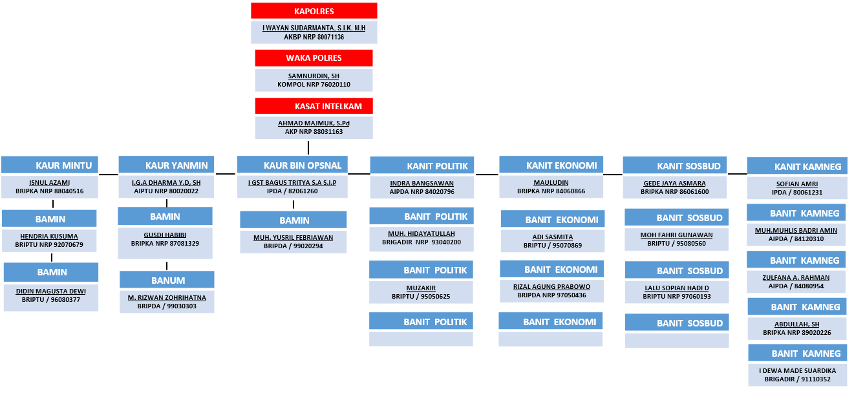
Gambar 1.1
Struktur Organisasi
Berdasarkan gambar 1 tersebut diatas, saat ini Project Leader berkedudukan sebagai Kasat Intelkam dengan tupoksi yaitu membuat :
- Pembinaan kegiatan intelijen keamanan;
b. Pelaksanaan kegiatan operasional intelijen keamanan guna terselenggaranya deteksi dini dan peringatan dini, pengembangan jaringan informasi melalui pemberdayaan personel pengemban fungsi intelijen;
c. Pengumpulan, penyimpanan, dan pemutakhiran biodata tokoh formal dan informal;
d. Pengumpulan, pengolahan dan pendokumentasian serta analisis terhadap perkembangan lingkungan strategik serta penyusunan produk intelijen untuk mendukung kegiatan Polres;
e. Penyusunan prakiraan intelijen keamanan dan menyajikan hasil analisis setiap perkembangan yang perlu mendapat perhatian pimpinan; dan
f. Pelayanan surat izin untuk kegiatan keramaian umum dan kegiatan masyarakat lainnya, surat tanda terima pemberitahuan, surat keterangan catatan kepolisian dan rekomendasi penggunaan senjata api dan bahan peledak.

- Tugas Pokok dan Fungsi
Berdasarkan tugas pokok dan fungsi yang diemban saat ini, Action leader
- Pembinaan kegiatan intelijen keamanan;
b. Pelaksanaan kegiatan operasional intelijen keamanan guna terselenggaranya deteksi dini dan peringatan dini, pengembangan jaringan informasi melalui pemberdayaan personel pengemban fungsi intelijen;
c. Pengumpulan, penyimpanan, dan pemutakhiran biodata tokoh formal dan informal;
d. Pengumpulan, pengolahan dan pendokumentasian serta analisis terhadap perkembangan lingkungan strategik serta penyusunan produk intelijen untuk mendukung kegiatan Polres;
e. Penyusunan prakiraan intelijen keamanan dan menyajikan hasil analisis setiap perkembangan yang perlu mendapat perhatian pimpinan; dan
f. Pelayanan surat izin untuk kegiatan keramaian umum dan kegiatan masyarakat lainnya, surat tanda terima pemberitahuan, surat keterangan catatan kepolisian dan rekomendasi penggunaan senjata api dan bahan peledak.
B. Tujuan

Menjelaskan tujuan secara umum dari aksi perubahan yang akan di capai dalam dua tahap yaitu tahap off campus selama 60 hari dan tahap pasca pelatihan.
- Tujuan off campus (60 hari kalender);
- Terwujudnya Sistem Monitoring Data Jaringan Intelijen Pada Sat Intelkam Polres Lombok Utara
- Terwujudnya pembuatan manual book/ buku panduan;
- Tercapainya sistem penyimpanan yang aman dan mudah diakses oleh pimpinan.
- Tujuan pasca pelatihan
            - Terwujudnya sistem penyimpanan data jaringan Sat Intelkam Polres Lombok Utara Berbasis Elektronik yang up to date sebagai dasar pengambilan keputusan dan kebijakan selanjutnya;
            - Terwujudnya sistem data jaringan intelijen yang dapat diakses dengan mudah, cepat dan efisien oleh anggota Sat Intelkam Polres Lombok Utara;
            - Tersusunnya buku panduan penggunaan sistem penyimpanan data jaringan intelijen.
            - Adanya Server aplikasi Sistem Monitoring data jaringan Sat Intelkam Polres Lombok Utara berbasis Elektronik yang up to date.

c. Manfaat
Manfaat yang ingin dicapai sistem penyimpanan data jaringan Sat Intelkam Polres Lombok Utara Berbasis Elektronik yang akan dilaksanakan adalah:
  - Manfaat Internal
    - Memudahkan dalam melakukan pencarian data melalui sistem penyimpanan data jaringan Sat Intelkam Polres Lombok Utara Berbasis Elektronik
    - Memberikan kemudahan bagi kanit menjalankan tugasnya dalam membantu kasat intel dalam mengoperasionalkan sistem penyimpanan data jaringan Sat Intelkam Polres Lombok Utara Berbasis Elektronik.
    - Memudahkan Urmin dalam proses back up dan proses pengarsipan.
  - Manfaat External
    - Memberikan kemudahan bagi pimpinan Khusus Kapolres Lombok Utara dalam memonitor dan mengakses data jaringan Sat intelkam.
    - Memberikan kemudahan bagi Kabag ops Polres Lombok Utara dalam menentukan strategi pengamanan kegiatan maupun wilayah.
    - Memudahkan para Kapolsek jajaran melalui Kanit intelkam Polsek untuk mengakses data jaringan yang ada diwilayah masing masing.

- INOVASI DAN OUTPUT RENCANA AKSI

- Inovasi
Dalam Rancangan aksi perubahan ini, untuk merealisasikan tujuan yang akan dicapai maka diupayakan melalui inovasi yang akan dilaksanakan yaitu:
      - Pembuatan Aplikasi Sistem Monitoring Data Jaringan Intelijen Pada Sat Intelkam Polres Lombok Utara secara elektronik dan dapat diakses oleh semua user yang memiliki username dan password;
      - Pembuatan Buku Panduan terkait tata cara penggunaan Aplikasi Sistem Monitoring Data Jaringan Intelijen Pada Sat Intelkam Polres Lombok Utara.
- Output Rancangan Aksi
- Terbentuknya Tim Efektif aksi perubahan ini;
- Terwujudnya surat perintah Tim Efektif;
- Terwujudnya buku panduan aplikasi sistem penyimpanan data jaringan Sat Intelkam Polres Lombok Utara ;
- Tersusunnya database rekapitulasi jaringan intelijen Sat Intelkam Berbasis Elektronik yang up to date serta tersusunnya dashboard jaringan intelijen direktorat keamanan negara Berbasis Elektronik yang up to date.

- Ruang Lingkup
Ruang lingkup untuk aksi perubahan ini difokuskan pada SISTEM MONITORING DATA JARINGAN SAT INTELKAM POLRES LOMBOK UTARA BERBASIS ELEKTRONIK YANG UP TO DATE (paper based) menjadi pengarsipan elektronik (web based).

BAB II
DESKRIPSI RENCANA AKSI PERUBAHAN

- Pentahapan Rencana aksi perubahan
- Kegiatan
Berdasarkan tujuan yang akan dicapai di dalam pelaksanaan rencana aksi perubahan tersebut maka Milestone atau pentahapan yang akan dilaksanakan terdiri dari 4 (empat) tahap yaitu:
1. Perencanaan (Planning)
2. Pengorganisasian (Organizing)
3. Pelaksanaan (Actuating)
4. Monitoring dan Evaluasi (Controlling)
Milestone atau pentahapan rencana aksi perubahan dapat dilihat pada tabel berikut ini :

NO | URAIAN | MILESTONE | EVIDEN
I | Tahap Off Campus
A | Perencanaan / Planning
1. | Menghadap Kapolres selaku sponsor dan melaporkan kegiatan aksi perubahan yang akan dilaksanakan; | Minggu ke 1  26 - 29 April 2023 | Laporan dan arahan mentor,  dokumentasi
2. | Menghadap mentor dan melaporkan kegiatan aksi perubahan yang akan dilaksanakan. | Minggu ke 1  26 - 29 April 2023 | Rencana kegiatan dan administrasi
3. | Berkoordinasi dengan Stakeholder Internal dalam rangka merancang aksi perubahan | Minggu ke 1  29 April 2023 | Surat dukungan stakeholder internal dan eksternal
B | Pengorganisasian / Organizing
4. | Menghadap mentor dan melaporkan kegiatan aksi perubahan yang akan dilaksanakan; | Minggu ke 2  1 - 6 Mei 2023 | Koordinasi yang disertai bukti foto dokumentasi.
5. | Konsolidasi dan rapat awal tentang pembentukan tim efektif; |  | Koordinasi dan pembagian tugas disertai dengan foto dokumentasi
6. | Penyusunan konsep surat perintah tentang Pembentukan Tim Efektif; |  | Menyusun draft surat perintah, disertai dengan konsep Sprin.
7. | Rapat kerja dan konsolidasi Tim Efektif untuk pembagian tugas dalam pelaksanaan dan pengembangan rencana aksi perubahan; | Minggu ke 3  8 s.d 13 Mei 2023 | Briefing anggota tim efektif disertai dengan foto dokumentasi.
8. | Koordinasi dan rapat pertama tim efektif. | Minggu ke 3  8 s.d 13 Mei 2023 | Kegiatan rapat dan disertai dengan foto dokumentasi
C | Pelaksanaan/Actuating
8. | Membuat sistem penyimpanan data jaringan intelijen dan kelengkapan dokumen serta melakukan pembahasan dengan tim efektif; | Minggu ke 4 s.d 6  15 Mei s.d 03 Juni 2023 | Pertemuan dengan tim efektif disertai dengan bukti pendukung.
9. | Pembuatan buku panduan penggunaan sistem pengolahan dan penyimpanan data jaringan intelijen; |  | Menyusun konsep surat dan penelitian dokumen
10. | Pencetakan buku panduan; | Minggu ke 7  05 dan 10 Juni 2023 | Tim efektif mencetak buku panduan disertai dengan bukti pendukung.
11. | Melaksanakan dan mencoba hasil rancangan program Pembuatan Video Tutorial penggunaan sistem pengolahan dan penyimpanan data jaringan intelijen; |  | Tim efektif melakukan monitoring disertai dengan bukti pendukung.
12. | Pengesahan Sistem pengolahan dan penyimpanan data jaringan intelijen; |  | Mengadakan pertemuan dengan stakeholder disertai dengan bukti pendukung.
13. | Melaksanakan sosialisasi aksi perubahan; |  | Melapor dan menghadap Mentor disertai dengan bukti pendukung
14. | Melaksanakan Bimtek pengoperasian sistem pengolahan dan penyimpanan data jaringan intelijen (SIDANI); |  | Bimbingan kepada Stakeholder oleh Tim efektif, disertai dengan bukti pendukung
15. | Uji coba dan implementasi inovasi alokasikan waktunya minimal 2 minggu. |  | Tim efektif dan disertai dengan bukti pendukung.
D | Evaluasi/Controlling
11. | Monitoring dan evaluasi hasil implementasi, pelaporan dan bimbingan kepada mentor dan coach; | Minggu ke 7 | Action Leader dibantu Tim efektif lakukan Monev dan disertai dengan bukti pendukung.
12. | Pembuatan Laporan Akhir Aksi perubahan dan evaluasi hasil Pelaksanaan Aksi Perubahan oleh peserta Diklat PKA. | Minggu ke 8  10 s.d 14 Juni 2023 | Susun Laporan Akhir.
II | Tahap pasca Pelatihan
14. | Terwujudnya Sistem Monitoring Data Jaringan Intelijen Pada Sat Intelkam Polres Lombok Utara Berbasis Elektronik yang up to date sebagai dasar pengambilan keputusan dan kebijakan selanjutnya; | Dilaksanakan 6 bulan – 1 tahun setelah Diklat.
15 | Pengembangan aplikasi yaitu tersedianya penambahan menu data Sistem Monitoring Data Jaringan Intelijen Pada Sat Intelkam Polres Lombok Utara berupa menu rekap /anev perbidang jaringan intelijen; | Dilaksanakan 6 bulan – 1 tahun setelah Diklat.
16 | Adanya Server aplikasi Sistem, tersedianya data Sistem Monitoring Data Jaringan Intelijen Pada Sat Intelkam Polres Lombok Utara berbasis Elektronik yang up to date. | Dilaksanakan 6 bulan – 1 tahun setelah Diklat.

- Stakeholder aksi perubahan
- Identifikasi Stakeholder;
untuk menjelaskan siapa saja yang masuk dalam stakeholder dalam rencana aksi perubahan, jenis stakeholder serta kelompok stakeholder dan cara strategi komunikasi dalam stakeholder.

No | Internal Stakeholder | Peran | Posisi | Pengaruh | Nilai
1 | 2 | 3 | 4 | 5 | 6
1. | Kaurbinops | Merupakan pengawas aksi perubahan dan merupakan stakeholder defenders bagian yang mendukung aksi perubahan. | Mendukung  (Promoter)  +++ | Tinggi | 9
2 | Para Kanit Sat intelkam | Merupakan rekan kerja sesama Kanit yang mendukung aksi perubahan. | Mendukung  (Defender)  +++ | Tinggi | 9
3 | Kaurmin & kauryanmin | Merupakan tim pelaksana aksi perubahan bagian yang mendukung aksi perubahan, menyiapkan kelengkapan sebagai bahan pendukung aksi perubahan | Netral  (Defender)  ++ | Tinggi | 5
4. | Para Banit | Merupakan tim pelaksana aksi perubahan bagian yang mendukung aksi perubahan, menyiapkan kelengkapan sebagai bahan pendukung aksi perubahan | Mendukung  (Defender)  +++ | Tinggi | 7
5. | Para Bamin | Merupakan tim pelaksana aksi perubahan bagian yang mendukung aksi perubahan, menyiapkan kelengkapan sebagai bahan pendukung aksi perubahan | Netral  (Defender)  +/- | Rendah | +/-2
No | Eksternal Stakeholder | Peran | Posisi | Pengaruh | Nilai
1. | KAPOLRES | Sebagai pemimpin tertinggi merupakan stakeholder utama atau sebagai Sponsor yang bisa mengajak stakeholder lain berpartisipasi dalam Perencanaan dan Evaluasi. | Sangat mendukung  (Promoter)  +++ | Sangat Tinggi | 9
2 | WAKAPOLRES | Merupakan pengawas aksi perubahan dan merupakan stakeholder defenders bagian yang mendukung aksi perubahan. | Mendukung  (Promoter)  +++ | Tinggi | 9
3 | Para Kabag | Merupakan satuan kerja yang menikmati aksi perubahan secara tidak langsung dan sebagai stakeholder Apathetics | Netral  (Apatetics)  +/- | Rendah | +/- 5
4 | Para Kasat | Merupakan satuan kerja yang menikmati aksi perubahan secara tidak langsung dan sebagai stakeholder Apathetics | Netral  (Apatetics)  +/- | Rendah | +/- 5
6 | Para Kasi | Merupakan satuan kerja yang menikmati aksi perubahan secara tidak langsung dan sebagai stakeholder Apathetics | Netral  (Apatetics)  +/- | Rendah | +/- 5
7 | Para Kapolsek | Merupakan satuan kerja yang menikmati aksi perubahan secara tidak langsung dan sebagai stakeholder Apathetics | Netral  (Apatetics)  +/- | Rendah | +/- 5
8 | Para kanit intel polsek | Merupakan satuan kerja yang menikmati aksi perubahan secara tidak langsung dan sebagai stakeholder Apathetics | Netral  (Apatetics)  +/- | Rendah | +/- 5

Keterangan ;
              - Sangat tinggi = 9 < 15
              - Tinggi = 6 – 8
              - Sedang = 3 – 5
d. Rendah = 1 - 2

Stakeholder adalah seseorang maupun kelompok yang punya kepentingan secara langsung/tidak langsung bisa mempengaruhi atau dipengaruhi atas aktivitas dan eksistensi organisasi .

Dalam merencanakan suatu proyek perubahan, perlu mengenal terlebih dahulu siapa saja stakeholder yang berkepentingan terhadap perubahan itu. Oleh karena itu perlu dibuat suatu peta jaringan atau net map yang bertujuan memetakan stakeholder yang terkait dengan perubahan tersebut. Apabila dipetakan dalam net map, maka Stakeholder yang terlibat dalam aksi perubahan ini dapat digambarkan sebagai berikut :
Gambar 3.1 Peta Jejaring

KASAT INTELKAM (ACTION LEADER)
KAPOLRES
(SPONSOR)
++++ (9)
WAKAPOLRES
(MENTOR)
++++ (9)
STAKEHOLDR EKSTERNAL
STAKEHOLDR INTERNAL

PARA BAMIN
+/- (2)
PARA KAPOLSEK
+/- 5)
KASIE
+/- (2)
PARA BANIT
+/- (2)
KAURMIN
+/- (2)
PARA KANIT
+++ (7)
PARA KASAT
++ (5)
PARA KABAG
++ (5)
KAUR BIN OPS
++++ (7)

PARA KANIT IK POLSEK
+/- 5)

+/- 5)
Keterangan : Keterangan:
++++ : Sangat Mendukung : Perintah
+++ : Mendukung : Laporan & Konsultasi
++ : Sedang : Koordinasi
+/- : Netral : Sosialisasi

Penjelasan :
- Action leader melaporkan dan konsultasi terhadap mentor tentang kegiatan aksi perubahan yang akan dilaksanakan meliputi rencana aksi perubahan, pembentukan tim efektif, keterlibatan Stakeholder internal dan eksternal.
- Action Leader berkoordinasi dengan Stakeholder Eksternal dan Internal tentang pelaksanaan aksi perubahan kemudian mensosialisasikan hasil aksi perubahan.
- Action Leader berkoordinasi dengan tim Efektif serta merancang sistem aplikasi.
- Action leader melakukan laporan dan berkoordinasi dengan coach mengenai kegiatan dalam pelaksanaan aksi perubahan.

C. Kuadran Stakeholder

- kuadran Stakeholder.
Setelah mengetahui nilai pengelompokan stakeholder, maka dirumuskanlah pengelompokan stakeholder berdasarkan pengaruh dan peran dari masing-masing stakeholder. stakeholder dibagi dalam empat kuadran sebagai berikut :

Gambar 3.2 quadran Stakeholder
Gambar 4.2. Kuadran Stakeholder
LATENTS

- PARA KABAG
- PARA KASAT

PROMOTERS

- KAPOLRES
- WAKAPOLRES
- KAUR BIN OPS

APHATETIC
- PARA KASI
- PARA KAPOLSEK
- PARA KANIT IK POLSEK

DEFENDERS
- PARA KANIT
- PARA KAURMIN
- PARA BANIT
- PARA BAMIN

PERAN TINGGI
PERAN RENDAH
PENGARUH TINGGI

PENGARUH RENDAH

Promoters :
Stakeholders pada kuadran ini merupakan stakeholders yang mempunyai kepentingan besar terhadap aksi perubahan dan juga pengaruh/kekuatan yang tinggi untuk membantu membuat aksi perubahan tersebut berhasil. Metode komunikasi yang dilakukan pada kelompok ini lebih banyak dilakukan secara langsung face to face, selalu mendengarkan mereka dan menjalin komunikasi dengan baik serta menjaga agar mereka tetap mengikuti perkembangan issue aksi perubahan.
Defenders :
Stakeholders pada kuadran ini adalah stakeholders yang memiliki kepentingan besar untuk kegiatan tersebut berjalan, akan tetapi pengaruh/kekuatannya kecil untuk mempengaruhi aksi perubahan. Metode komunikasi yang dilakukan adalah dengan merencanakan apa yang akan dikomunikasikan dan melaksanakan rapat kecil terkait peran apa yang diharapkan dari mereka.
Latents :
Stakeholders pada kuadran ini merupakan stakeholders yang tidak mempunyai kepentingan khusus dalam aksi perubahan, tetapi mempunyai pengaruh/kekuatan besar untuk mempengaruhi aksi perubahan jika mereka tertarik pada aksi perubahan tersebut. Metode komunikasi yang dilakukan adalah menggunakan media diskusi dalam memperoleh masukan tentang aksi perubahan, serta memastikan dukungan dari mereka.
Apathetics :
Stakeholders pada kuadran ini memiliki tingkat kepentingan dan pengaruh mendukung aksi perubahannya sangat rendah.

Strategi komunikasi
NO | STAKEHOLDER | TIM EFEKTIF | JENIS STAKEHOLDER |  |  | KELOMPOK STAKEHOLDER |  |  |  |  | STRATEGI MEMPENGARUHI STAKEHOLDERS |  | STRATEGI KOMUNIKASI
NO | STAKEHOLDER | TIM EFEKTIF | PRIMER | SEKUNDER | UTAMA | PROMOTERS | LATENTS | DEFENDERS | APATETHIC
INTERNAL
1 | KAUR BIN OPS |  |  |  | √ |  |  | √  +++ 7 |  |  |  | MC
2 | PARA KANIT |  | √ |  |  |  |  | √  +++ 7 |  |  |  | MC
3 | KAURMIN & KAUR YANMIN |  |  | √ |  |  |  | √  +++ 7 |  |  |  | MC
6 | PARA BANIT | √ |  |  |  |  |  | √  ++ 5 |  |  |  | KI
7. | PARA BAMIN | √ |  |  |  |  |  | √  ++ 5
EKSTERNAL
1 | KAPOLRES |  |  | √ |  | √  +++9 |  |  |  |  |  | MC
2 | WAKAPOLRES |  |  | √ |  | √  +++ 9 |  |  |  |  |  | MC
3 | PARA KABAG |  |  | √ |  |  | √  ++ 5 |  |  |  |  | ME
4 | PARA KASAT |  |  | √ |  |  | √  ++ 5 |  |  |  |  | ME
5 | PARA KASI |  |  | √ |  |  |  |  | √  ++ 5 |  |  | ME
6 | PARA KAPOLSEK |  |  | √ |  |  |  |  | √  +- 5 |  |  | ME

Keterangan :

      - Jenis posisi :
        - Sangat mendukung = +++
        - Mendukung = ++
        - Netral = +/-
        - Menentang = -

      - Pengaruh :
              - Sangat tinggi = 9 < 15
              - Tinggi = 6 – 8
              - Sedang = 3 – 5
d. Rendah = 1 - 2

BAB III

PELAKSANAAN AKSI PERUBAHAN

- Pemanfaatan Sumber Daya
- Mobilisasi SDM
- Diagram Tata Kelola

Struktur organisasi tata kelola Sumber Daya Aksi perubahan ini dibentuk dengan susunan sebagai berikut:
KAPOLRES
sebagai
SPONSOR
WAKAPOLRES
sebagai
MENTOR
KASAT INTELKAM
sebagai
Action Leader
COACH
TIM EFEKTIF;

Gambar 3.Tata Kelola Rencana aksi

- Deskripsi Tata Kelola.
- Sponsor
- Merupakan atasan tertinggi dari Action Leader dalam pelaksanaan tugas sehari-hari.
- Memberikan dukungan, persetujuan dan arahan secara strategis dan teknis untuk melaksanakan dan menyukseskan pelaksanaan rencana aksi.
- Memberikan dukungan yang bersifat kebijakan untuk menyukseskan rencana aksi perubahan.

- Mentor
- Memberikan otorisasi kepada peserta diklat PKA untuk menyusun rencana aksi perubahan.
- Mempelajari dan mendalami rencana aksi perubahan peserta diklat PKA.
- Memberikan masukan penyempurnaan terhadap rencana aksi perubahan peserta diklat.
- Menjadi sumber inspirasi bagi peserta diklat dalam membantu rencana aksi perubahan.
- Melakukan intervensi bila peserta mengalami permasalahan dalam melaksanakan kegiatan – kegiatan selama taking ownership;
- Menyetujui rencana aksi perubahan;
- Bertindak sebagai pembimbing dan pengawas peserta berdasar sikap profesionalisme;
- Memberikan dukungan penuh kepada peserta diklat dalam mengimplementasikan aksi perubahan;
- Memberikan dukungan kepada peserta dalam mendayagunakan seluruh potensi sumber daya yang diperlukan dalam mengimplementasikan aksi perubahan.
- Memberikan bimbingan kepada peserta dalam mengatasi kendala yang muncul selama proses implementasi berlangsung.
- Coach
- Membantu untuk mengoptimalkan Sumber Daya untuk mendapatkan hasil yang lebih baik;
- Memberikan metodologi dan dukungan proses atas pelaksanaan Aksi Perubahan;
- Memberikan motivasi kepada Action Leader;
- Memberikan arahan dan masukan, monitoring serta berkoordinasi dengan Action Leader terkait aksi perubahan yang dilaksanakan agar mencapai hasil yang maksimal

- Action Leader.
- Mengelola Tim agar perubahan dapat terlaksana dan mendapatkan hasil;
- Mengkoordinir agar seluruh tim dapat bekerja dan memberikan hasil terhadap aksi perubahan;
- Memotivasi seluruh tim agar bekerja sesuai harapan;
- Action Leader berperan sebagai pemimpin dan motor penggerak dalam menyelesaikan masalah-masalah secara teknis dan operasional serta menyiapkan laporan hasil pelaksanaan.

- Team Efektif
- Merupakan tim efektif yang bertugas membantu Action Leader dalam melaksanakan dan menyelesaikan setiap tahapan kegiatan penyusunan proyek perubahan.
- Bekerja secara bersama sesuai dengan peran dalam rangka menyukseskan proyek perubahan;
- Komitmen yang kuat untuk mewujudkan project perubahan sesuai dengan diharapkan.
- Memberikan dukungan pada tahap perencanaan, tahap pembangunan, tahap implementasi, tahap monitoring dan memberikan feedback terhadap kemajuan laporan implementasi.
- Anggaran
Kebutuhan anggaran untuk pelaksanaan Rencana Aksi perubahan yang bersumber dari swadaya yang tidak mengikat. Estimasi jumlah anggaran yang dibutuhkan pada proses aksi perubahan ini mengunakan biaya sejumlah Rp. 8.600.000 (delapan juta enam ratus ribu rupiah) dengan rincian, sebagai berikut :

NO | KEGIATAN | ANGGARAN
1. | Aplikasi | 7.000.000
2 | ATK | 200.000,-
3. | Rapat Koordinasi dan sosialisasi | 800.000,-
4. | Pembuatan buku panduan | 600.000,-
 | Jumlah | 8.600.000,-
Tabel 4.1 tabel anggaran

  - Sarana dan Prasarana
Sarana dan prasarana yang digunakan dalam rancangan aksi perubahan ini antara lain:
- 1 buah Laptop;
- 1 buah printer;
- 1 buah smartphone untuk dokumentasi dan komunikasi;
- ATK (Kertas, Tinta, spidol, ballpoint, Flasdisk);
- Server;
- Wifi.

- Strategi mengatasi masalah
Dengan adanya potensi masalah dan kendala yang mungkin terjadi pada penyusunan aksi perubahaan ini, maka perlu diterapkan strategi komunikasi diantaranya sebagai berikut:
- Internal
- Mengoptimalkan SDM yang ada dengan membagi tugas yang jelas terkait dengan aksi perubahan;
- Komunikasi dan koordinasi yang baik dengan tim efektif dan Stakeholder Internal dan Eksternal dalam pembagian waktu dengan penjadwalan yang menyesuaikan antara aksi perubahan dan pekerjaan sehari-hari;
- Memanfaatkan teknologi Whatsapp / Zoom Meeting sebagai sarana komunikasi yang efektif;
- Melakukan penyusunan jadwal yang disepakati bersama, sehingga tahapan-tahapan jadwal kegiatan dapat menjadi panduan untuk menyelesaikan aksi perubahan tepat waktu;
- Melakukan pendekatan, penyampaian informasi/sosialisasi agar pemahaman dan kesadaran para Stakeholder tergugah untuk turut membantu suskesnya aksi perubahan.
- Eksternal
Memberikan pemahaman tentang manfaat dari aksi perubahan yang dilaksanakan dalam rangka meningkatkan kinerja baik .

- Stakeholder
- Dukungan Stakeholder
Dari kegiatan implementasi aksi perubahan, berikut kami sampaikan dukungan stakeholder yang telah kami dapatkan, sebagai berikut:

NO. | STAKEHOLDER | DUKUNGAN | EVIDENCE
1 | 2 | 3 | 4
1. | Kapolres | PROMOTER/  SANGAT MENDUKUNG | Surat Pernyataan/Kebijakan/Keputusan/Peraturan/Surat Perintah
2. | Wakapolres | MENTOR / SANGAT MENDUKUNG | Testimoni/Pernyataan
3. | Para Kabag,kasat,kapolsek | MENDUKUNG | Surat Pernyataan
4 | Para Kanit Intel Polsek | MENDUKUNG | Surat Pernyataan
5 | Para kanit Intel | MENDUKUNG | Surat Pernyataan
6 | Para Kasat | MENDUKUNG | Surat Pernyataan

- Kuadran Stakeholder Setelah Aksi Perubahan
Kuadran Sebelum Aksi Perubahan
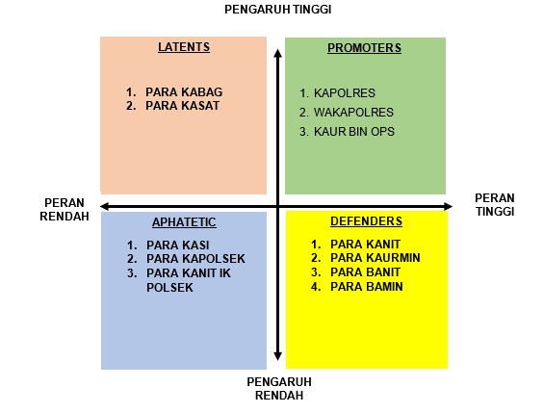

Kuadran Setelah Aksi Perubahan
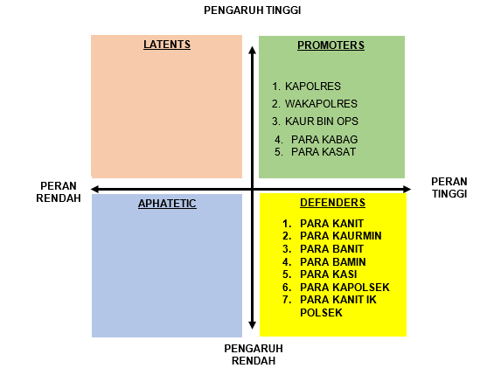
Terdapat perubahan dimana stakeholder yang semula Aphatetic dimana peran rendah dan pengaruh rendah terhadap aksi perubahan, setelah aksi perubahan stakeholder mendukung aksi perubahan sehingga posisi stakeholder berubah menjadi Defender dimana peran tinggi pengaruh rendah dan yang semula Laten dimana peran rendah dan pengaruh tinggi terhadap aksi perubahan, setelah aksi perubahan stakeholder mendukung aksi perubahan sehingga posisi stakeholder berubah menjadi Promoter dimana pengaruh tinggi dan peran tinggi dalam mendukung implementasi aksi perubahan.

- Capaian Aksi Perubahan
  - Kesesuaian antara milestone dan implementasi.
NO | URAIAN | MILESTONE | STAKEHOLDER | EVIDEN | KET
I | Tahap Off Campus
A | Perencanaan / Planning
1. | Menghadap Kapolres selaku sponsor dan melaporkan kegiatan aksi perubahan yang akan dilaksanakan; | Minggu ke 1  26 - 29 April 2023 | Kapolres | Laporan dan arahan mentor,  dokumentasi | Sesuai Jadwal
2. | Menghadap mentor dan melaporkan kegiatan aksi perubahan yang akan dilaksanakan. | Minggu ke 1  26 - 29 April 2023 | Wakapolres | Rencana kegiatan dan administrasi | Sesuai Jadwal
3. | Berkoordinasi dengan Stakeholder Internal dalam rangka merancang aksi perubahan | Minggu ke 1  29 April 2023 | Staf Intelkam | Surat dukungan stakeholder internal dan eksternal | Sesuai Jadwal
B | Pengorganisasian / Organizing
4. | Menghadap mentor dan melaporkan kegiatan aksi perubahan yang akan dilaksanakan; | Minggu ke 2  1 - 6 Mei 2023 | Wakapolres | Koordinasi yang disertai bukti foto dokumentasi. | Sesuai Jadwal
5. | Konsolidasi dan rapat awal tentang pembentukan tim efektif; |  | Staf intelkam | Koordinasi dan pembagian tugas disertai dengan foto dokumentasi | Sesuai Jadwal
6. | Penyusunan konsep surat perintah tentang Pembentukan Tim Efektif; |  | Staf intelkam | Menyusun draft surat perintah, disertai dengan konsep Sprin. | Sesuai Jadwal
7. | Rapat kerja dan konsolidasi Tim Efektif untuk pembagian tugas dalam pelaksanaan dan pengembangan rencana aksi perubahan; | Minggu ke 3  8 s.d 13 Mei 2023 | Staf intelkam | Briefing anggota tim efektif disertai dengan foto dokumentasi. | Sesuai Jadwal
8. | Koordinasi dan rapat pertama tim efektif. | Minggu ke 3  8 s.d 13 Mei 2023 | Staf intelkam | Kegiatan rapat dan disertai dengan foto dokumentasi | Sesuai Jadwal
C | Pelaksanaan/Actuating
8. | Membuat sistem penyimpanan data jaringan intelijen dan kelengkapan dokumen serta melakukan pembahasan dengan tim efektif; | Minggu ke 4 s.d 6  15 Mei s.d 03 Juni 2023 | Programmer / Staf intelkam | Pertemuan dengan tim efektif disertai dengan bukti pendukung. | Sesuai Jadwal
9. | Pembuatan buku panduan penggunaan sistem pengolahan dan penyimpanan data jaringan intelijen; |  | Staf intelkam / programer | Menyusun konsep surat dan penelitian dokumen | Sesuai Jadwal
10. | Pencetakan buku panduan; | Minggu ke 7  05 dan 10 Juni 2023 | Staf intelkam | Tim efektif mencetak buku panduan disertai dengan bukti pendukung. | Sesuai Jadwal
11. | Melaksanakan dan mencoba hasil rancangan program Pembuatan Video Tutorial penggunaan sistem pengolahan dan penyimpanan data jaringan intelijen; |  | Staf intelkam | Tim efektif melakukan monitoring disertai dengan bukti pendukung. | Sesuai Jadwal
12. | Pengesahan Sistem pengolahan dan penyimpanan data jaringan intelijen; |  | Kapolres | Menghadap dengan kapolres | Sesuai Jadwal
13. | Melaksanakan sosialisasi aksi perubahan; |  | Actionleader Staf intelkam | Melapor dan menghadap Mentor disertai dengan bukti pendukung | Sesuai Jadwal
14. | Melaksanakan Bimtek pengoperasian sistem pengolahan dan penyimpanan data jaringan intelijen (SIDANI); |  | Actionleader Staf intelkam | Bimbingan kepada Stakeholder oleh Tim efektif, disertai dengan bukti pendukung | Sesuai Jadwal
15. | Uji coba dan implementasi inovasi alokasikan waktunya minimal 2 minggu. |  | Actionleader Staf intelkam | Tim efektif dan disertai dengan bukti pendukung. | Sesuai Jadwal
D | Evaluasi/Controlling
11. | Monitoring dan evaluasi hasil implementasi, pelaporan dan bimbingan kepada mentor dan coach; | Minggu ke 7 | Actionleader / tim monev | Action Leader dibantu Tim efektif lakukan Monev dan disertai dengan bukti pendukung. | Sesuai Jadwal
12. | Pembuatan Laporan Akhir Aksi perubahan dan evaluasi hasil Pelaksanaan Aksi Perubahan oleh peserta Diklat PKA. | Minggu ke 8  10 s.d 14 Juni 2023 | Action leader | Susun Laporan Akhir. | Sesuai Jadwal
II | Tahap pasca Pelatihan
14. | Terwujudnya Sistem Monitoring Data Jaringan Intelijen Pada Sat Intelkam Polres Lombok Utara Berbasis Elektronik yang up to date sebagai dasar pengambilan keputusan dan kebijakan selanjutnya; | Dilaksanakan 6 bulan – 1 tahun setelah Diklat.
15 | Pengembangan aplikasi yaitu tersedianya penambahan menu data Sistem Monitoring Data Jaringan Intelijen Pada Sat Intelkam Polres Lombok Utara berupa menu rekap /anev perbidang jaringan intelijen; | Dilaksanakan 6 bulan – 1 tahun setelah Diklat.
16 | Adanya Server aplikasi Sistem, tersedianya data Sistem Monitoring Data Jaringan Intelijen Pada Sat Intelkam Polres Lombok Utara berbasis Elektronik yang up to date. | Dilaksanakan 6 bulan – 1 tahun setelah Diklat.
  - Pencapaian hasil aksi perubahan
Capaian yang diperoleh dari inovasi atau aksi perubahan Sistem Monitoring Data Jaringan Intelijen Pada Sat Intelkam Polres Lombok Utara (Sidani) adalah sebagai berikut:
    - Output Aksi Perubahan
      - Dukungan Mentor :
Action leader memberikan laporan kepada mentor Kompol Samnurdin, SH. Melalui pertemuan dengan Mentor , dukungan Mentor semakin memperlanar aksi perubahan sehingga dapat mencapai 100%.

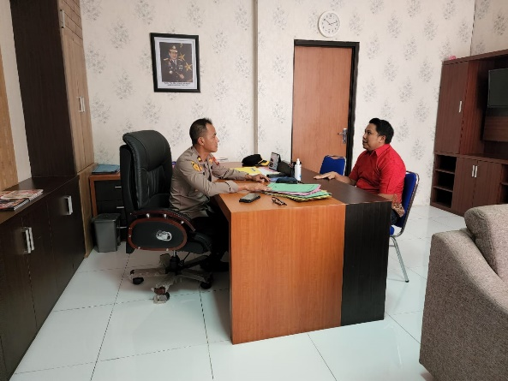
Gambar 3.4. Dukungan Mentor

      - Pembentukan Tim Efektif Aksi Perubahan :
Tim Efektif dalam rangka inovasi aksi perubahan Sistem Monitoring Data Jaringan Intelijen Pada Sat Intelkam Polres Lombok Utara (Sidani) dibentuk berdasarkan Surat Perintah Kapolres Lombok Utara yaitu Nomor :
Sprin/ 915 /HUK.6.6./V/2023 tentang Tim Efektif aksi perubahan. Adapun langkah-langkah yang ditempuh dalam penyusunan Tim Efektif aksi perubahan tersebut yaitu:

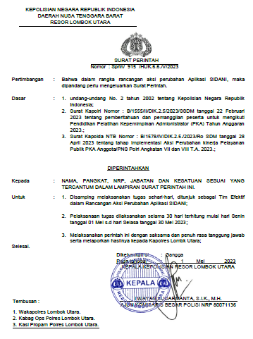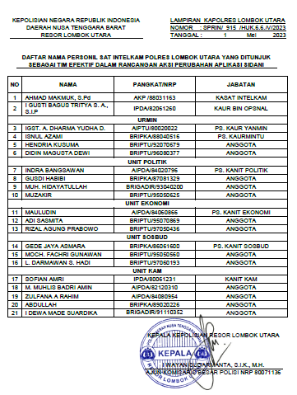

Gambar 3.6. Sprin tim efektif aksi perubahan

Koordinasi Tim Efektif dalam rangka membahas implementasi aksi perubahan berupa SIDANI Sat Intelkam Polres Lombok Utara ;
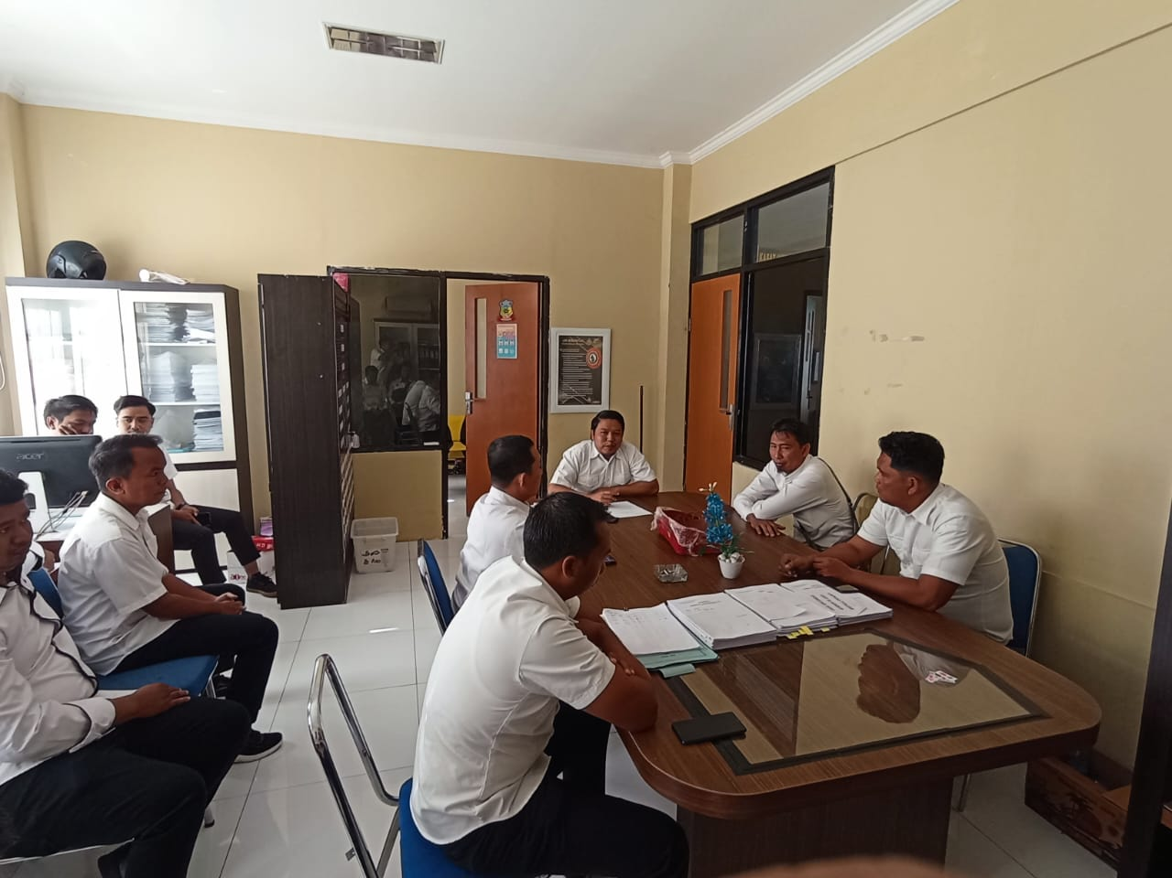
      - Aplikasi “SIDANI” pada Sat Intelkam Polres Lombok Utara
      - Proses pengembangan Aplikasi “SIDANI” pada Sat Intelkam Polres Lombok Utara melibatkan penggunaan jasa programmer eksternal yang berasal dari luar institusi Polri. Hasil dari proses ini menunjukkan bahwa pembuatan Aplikasi “SIDANI” pada Sat Intelkam Polres Lombok Utara telah mencapai kesuksesan sebesar 100%.

- Bukalah Browser pada laptop atau Hanphone atau Personal Computer Kemudian ketikan pada browser :
https://www.sidani.my.id
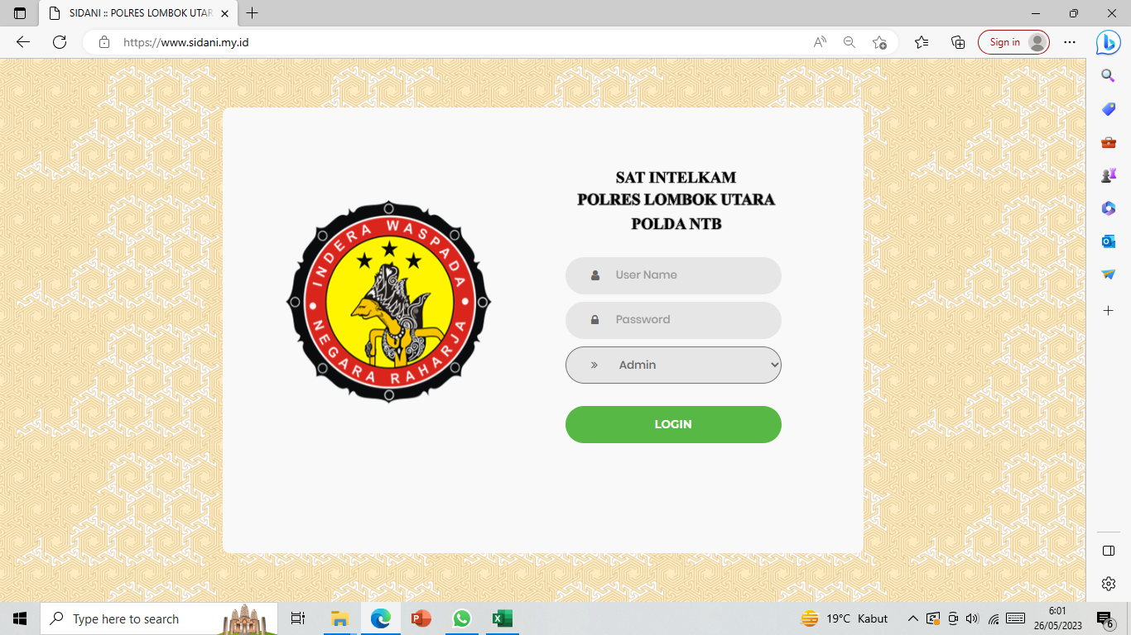
- Setelah di enter akan tampil halaman login Aplikasi seperti pada gambar berikut :
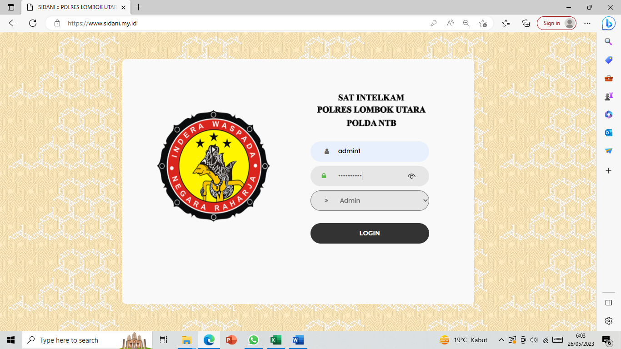

Inputkan USER NAME dan PASSWORD kemudian pilih admin atau operator dan Klik LOGIN untuk masuk kedalam halaman utama

- Jika sudah login menggunakan user admin maka akan tampil halaman utama admin sebagai berikut :
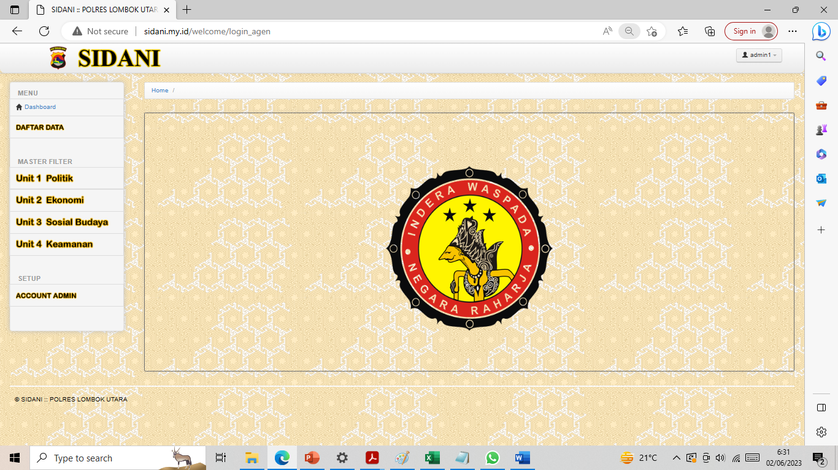
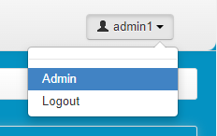
- Terdapat beberapa menu pada halaman ADMIN
- DASHBOARD
- DATA
- UNT 1 POLITIK
- UNIT 2 EKONOMI
- UNIT 3 SOSIAL BUDAYA
- UNIT4 KEAMANAN
- ACCOUNT ADMIN (UNTUK PENGATURAN USER)
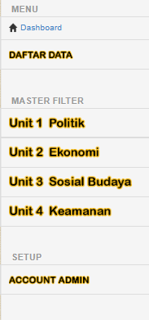
- Menu DATA adalah menu untuk menampilkan data Jaringan yang sudah diinput oleh ADMIN seperti pada halaman berikut :
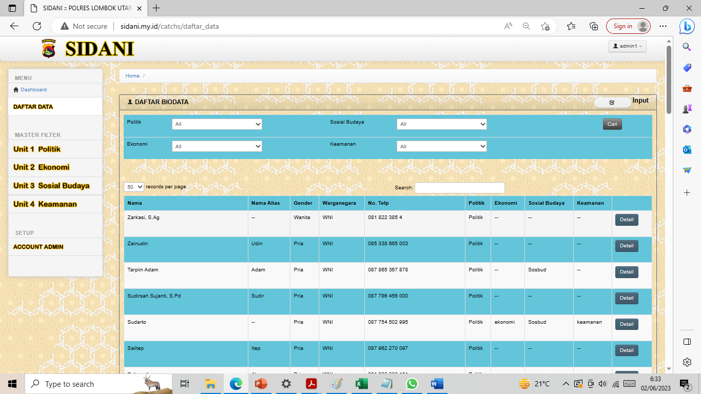
Pada halaman ini terdapat beberapa filter seprti :
- UNIT 1
- UNIT 2
- UNIT 3
- UNIT 4
- Untuk input data klik tombol input pada halaman kanan atas
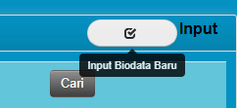
Maka akan tampil form biodata yang harus diisi sebagai data jaringan utama yang akan diinputkan
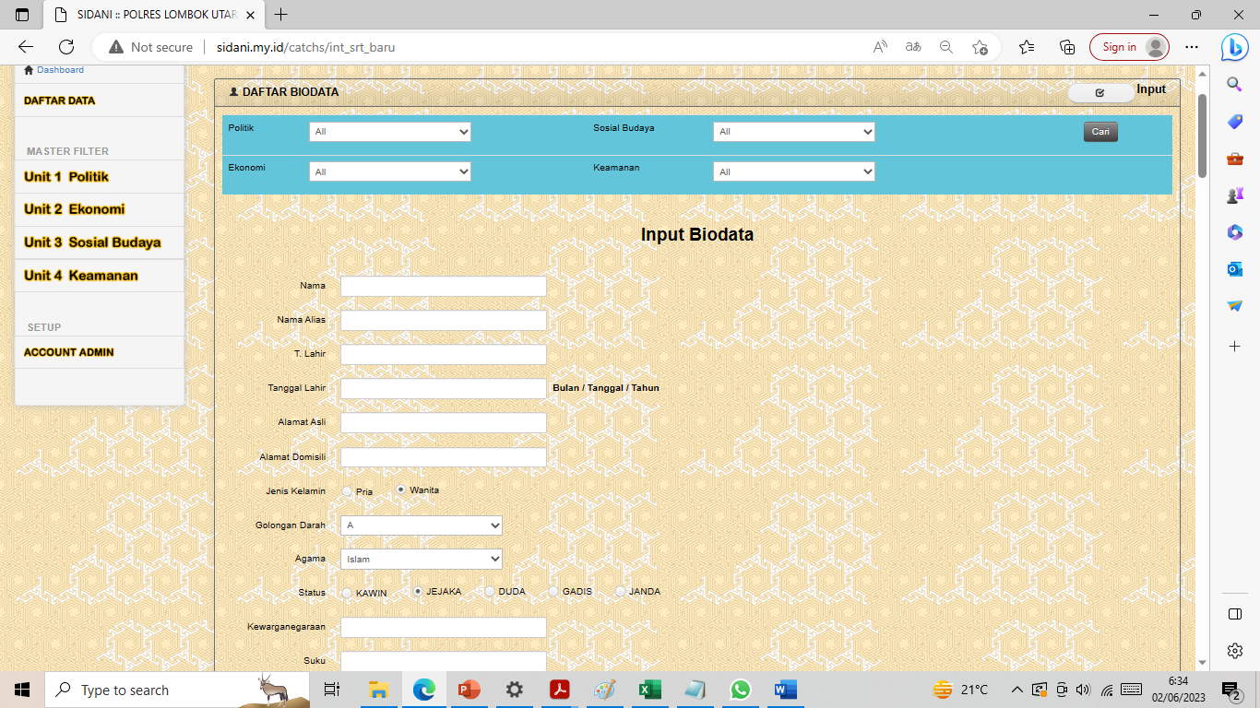
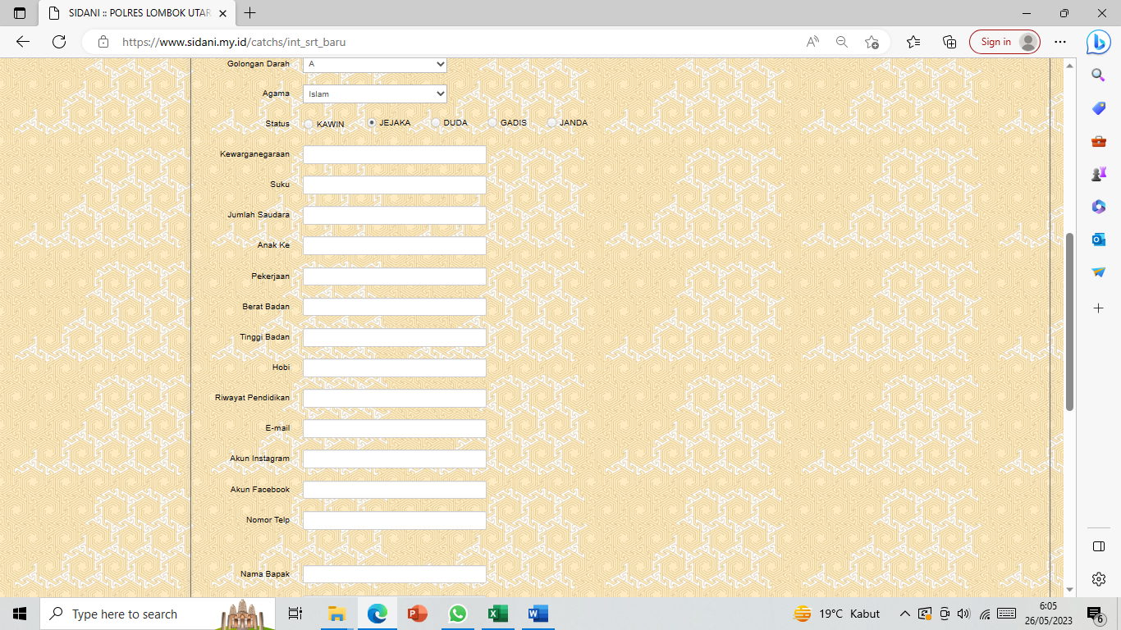
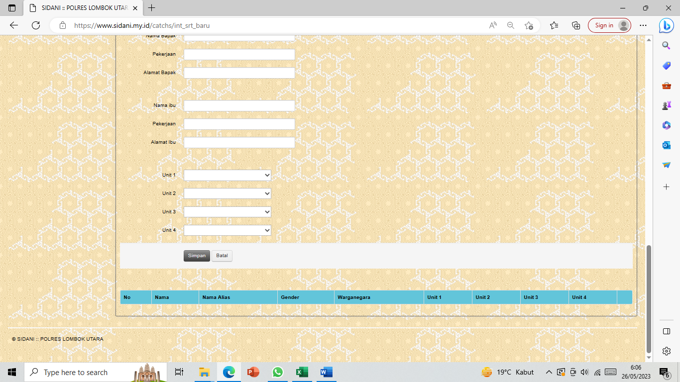

Jika Sudah selesai mengisi klik tombol SIMPAN untuk menyimpan, maka data akan tersimpan dan masuk dalam tabel data, seperti pada gambar berikut :
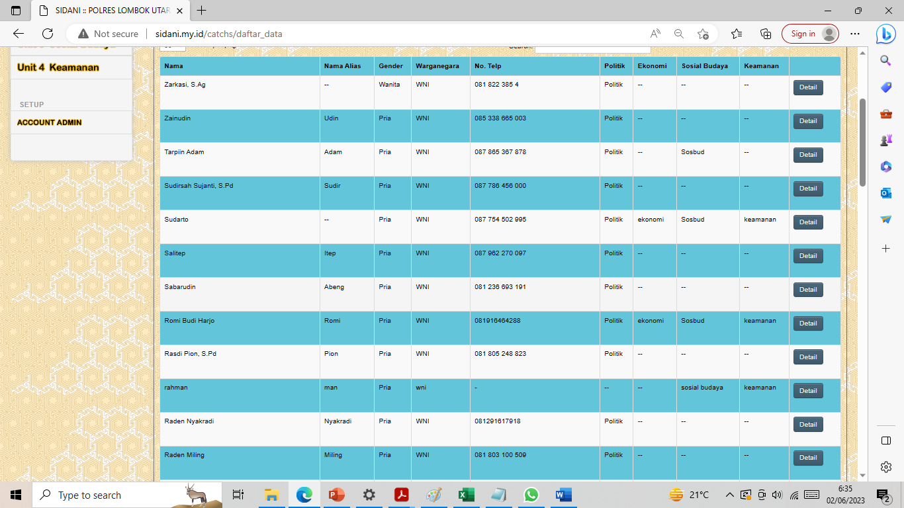
- Untuk melihat detail data jaringan kelik tombol detail pada tabel
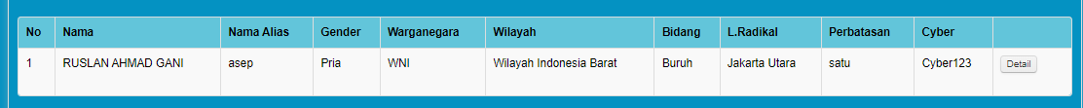
Maka akan tampil data lengkap jaringan yang sudah diinputkan:
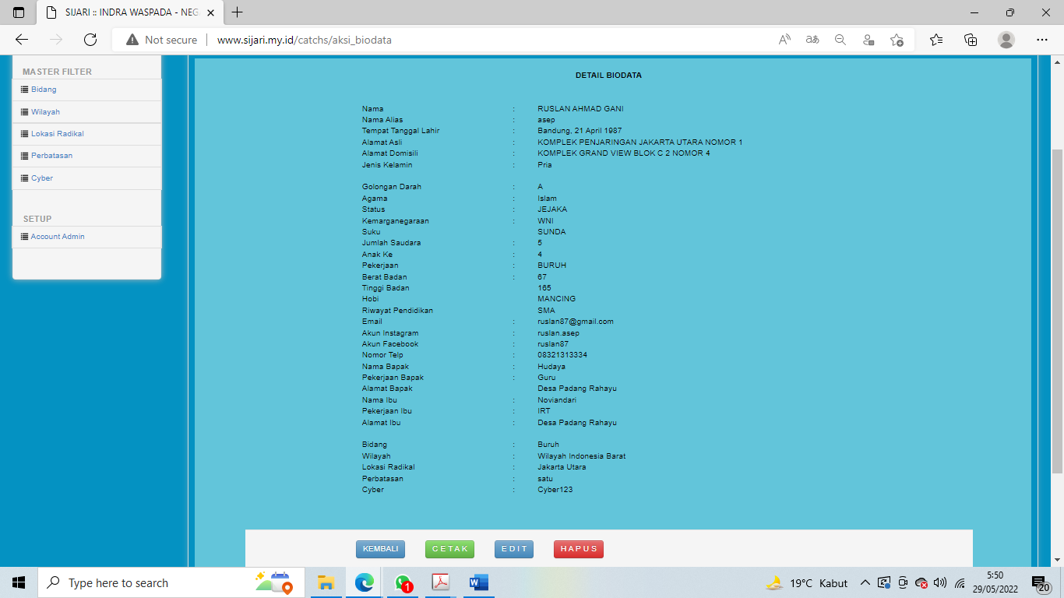

- Berikutnya adalah menginputkan data master UNIT 1 , dengan klik menu UNIT1 dimana isinya adalah bidang-bidang jaringan yang akan di inputkan oleh admin, seperti pada gambar berikut :
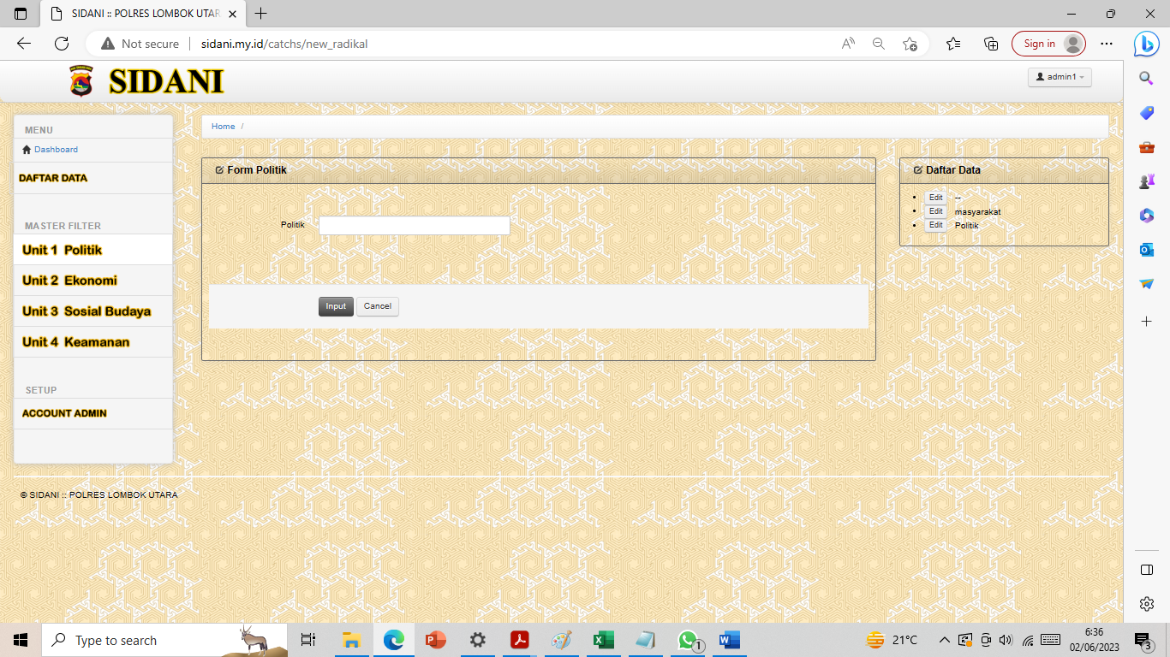
Jika sudah diisi klik tombol INPUT , dan data akan tersimpan serta tampil pada halaman bagian kanan atas
- Menu UNIT 2 adalah untuk meninput data wilayah mana saja yang akan menjadi pilihan UNIT 2 dalma penginput data jaringan sesuai kebutuhan wilayah , seprti pada gambar dibawah ini :
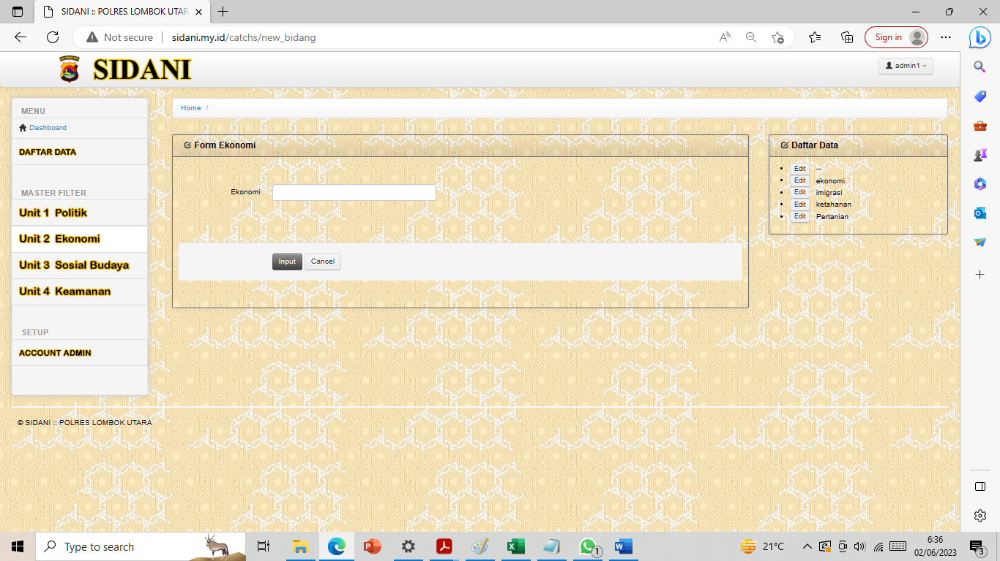
Jika sudah diisi kemudian klik INPUT untuk menyimpan maka data akan tampil di sebelah kanan atas layar

- Menu UNIT 3 adalah menu untuk menginput lokasi radikal yang ada yang akan menjadi pilihan admin dalam menginput data jaringan
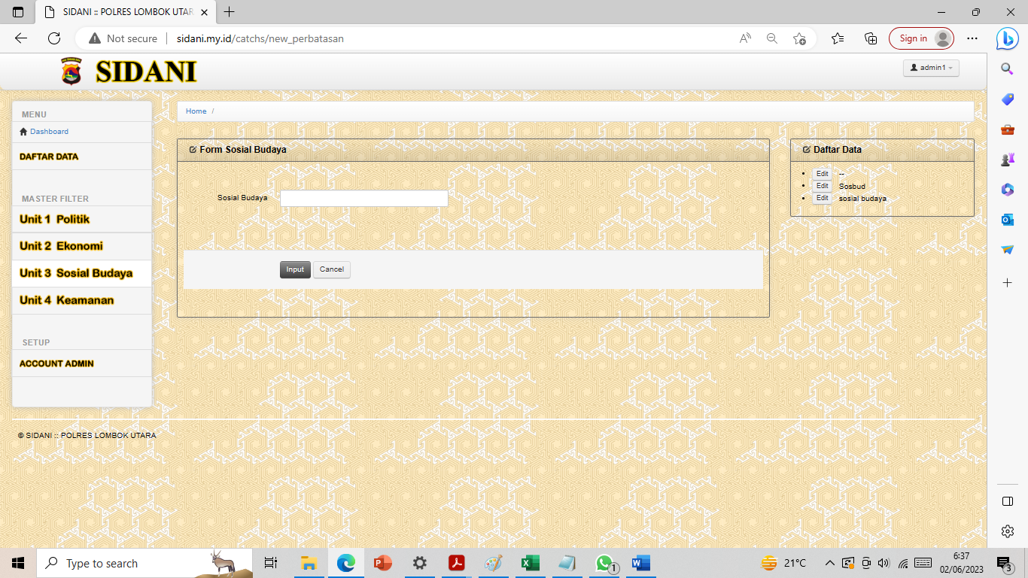
Jika sudah diisi kemudian klik INPUT untuk menyimpan maka data akan tampil di sebelah kanan atas layar

- Menu UNIT 4 adalah menu untuk menginput perbatasan yang ada yang akan menjadi pilihan admin dalam menginput data jaringan
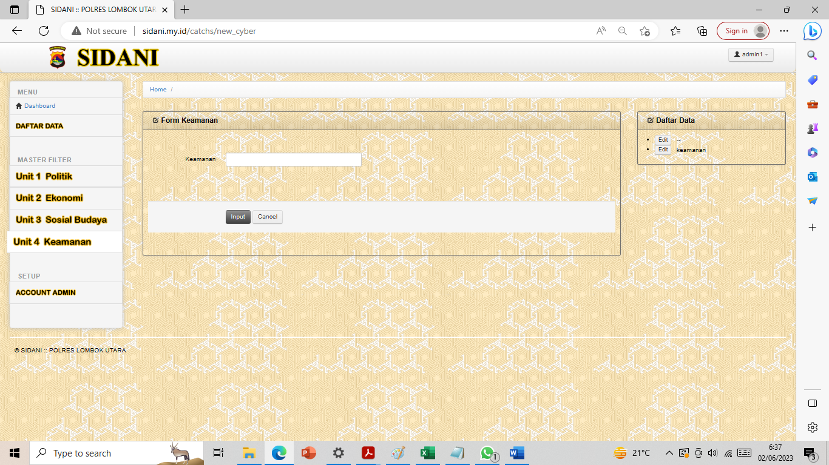
Jika sudah diisi kemudian klik INPUT untuk menyimpan maka data akan tampil di sebelah kanan atas layar

- Menu Account Admin adalah menu untuk membuat user operator atau admin sebagai akses untuk masuk/login ke dalam aplikasi
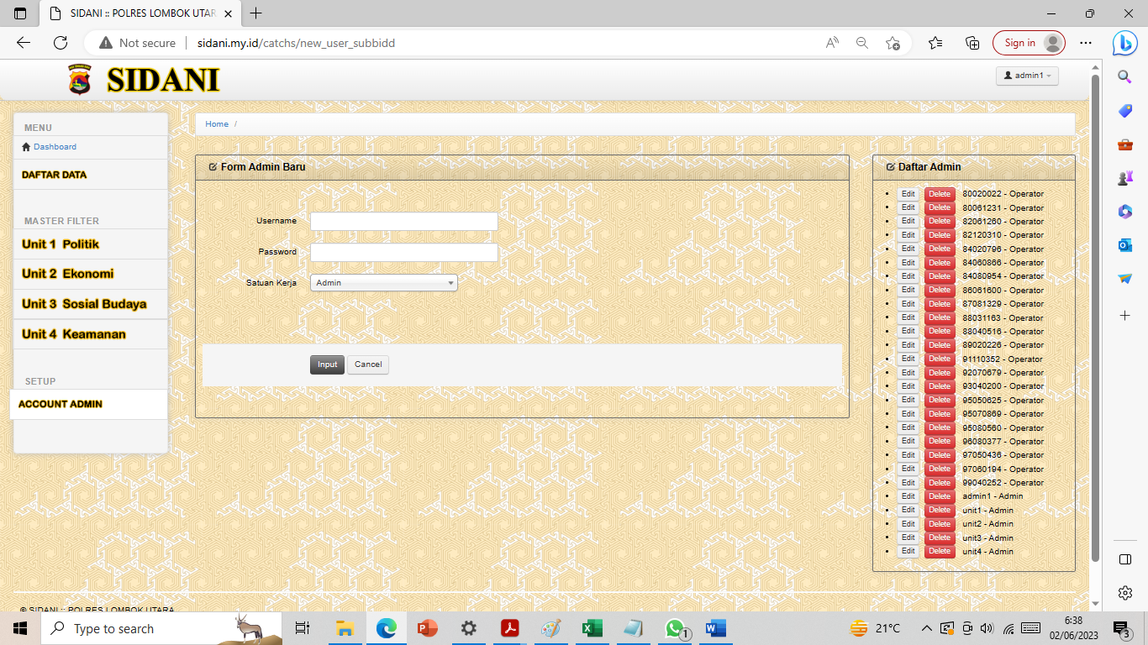
Isi user name dan password kemudian pilih satuan kerja (ADMIN atau OPERATOR) kemudian klik tombol INPUT dana data akan tersimpan di halaman kanan atas.

- bukalah Browser pada laptop atau Hanphone atau Personal Computer Kemudian ketikan pada browser :
https://www.sidani.my.id
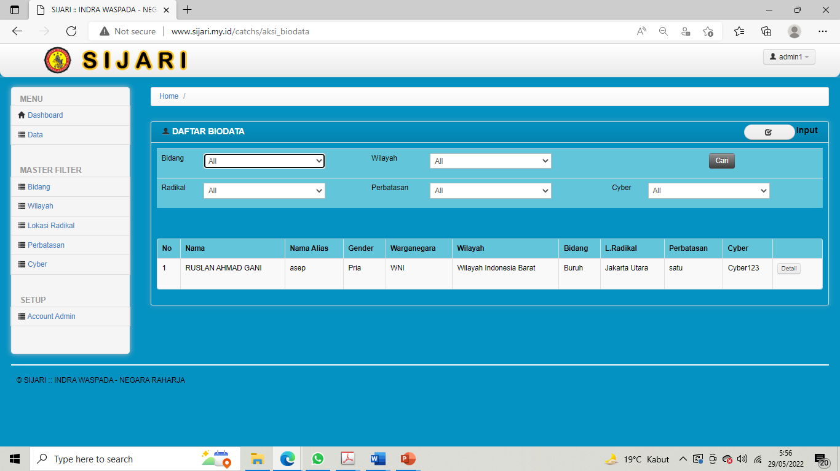
Setelah di enter akan tampil halaman login Aplikasi seperti pada gambar berikut :
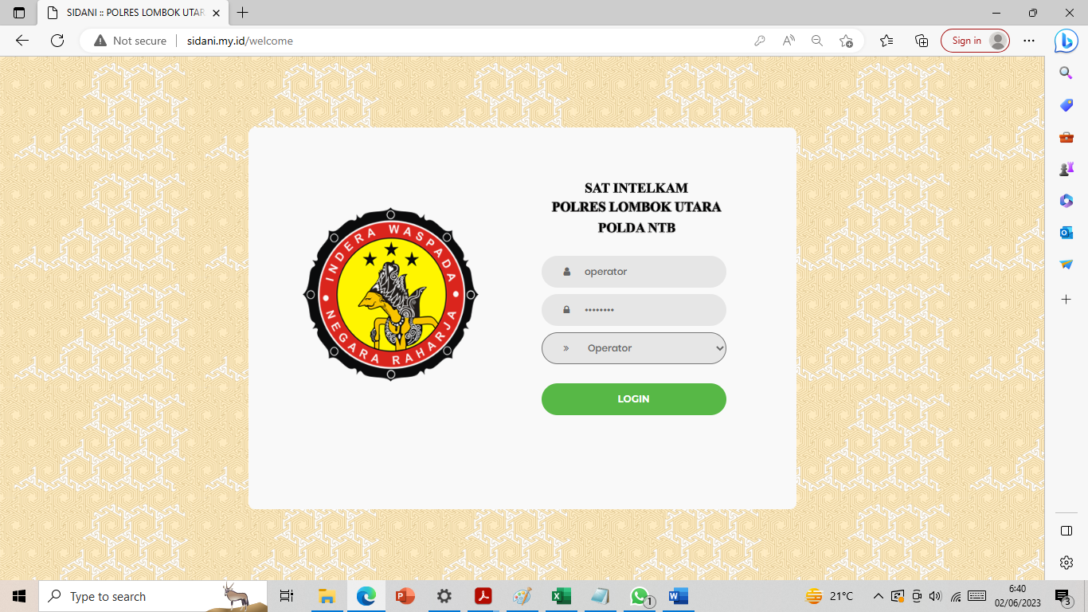

Inputkan USER NAME dan PASSWORD kemudian pilih operator dan Klik LOGIN untuk masuk kedalam halaman utama
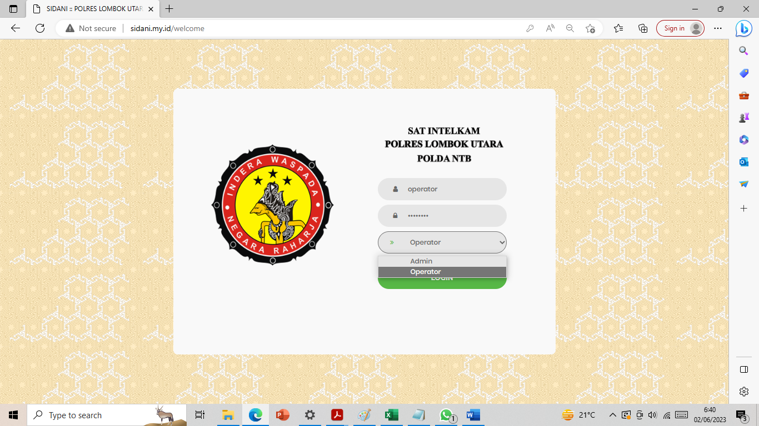

Jika sudah login akan tampil halaman utama operator sebagai berikut :
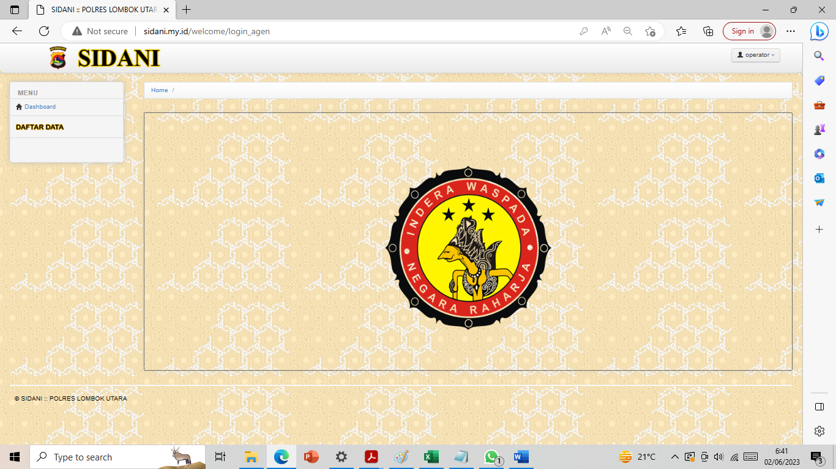
Pada halaman operator terdapat menu Dasboard dan DATA
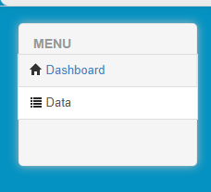
Menu data adalah menu untuk menampilkan data yang telah dinput oleh admin, sesuai dengan filter yang di pilih seperti pada gambar berikut :

Data yang ditampilkan tidak selengkap yang ada pada ADMIN, sebagai berikut :
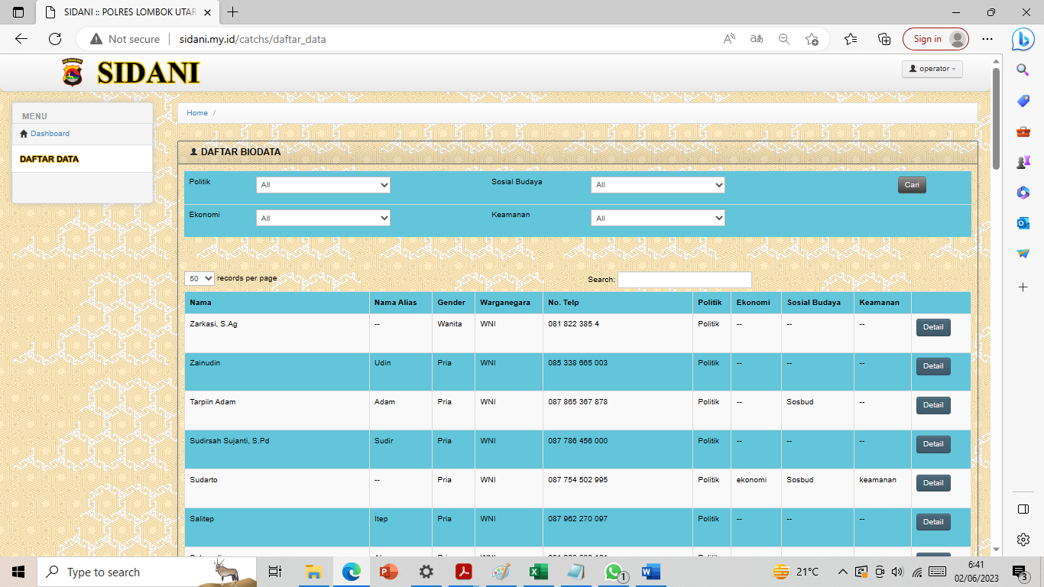

Untuk melihat detail data singkat jaringan yang telah dinput olelh admin klik tombol DETAIL pada tabel data
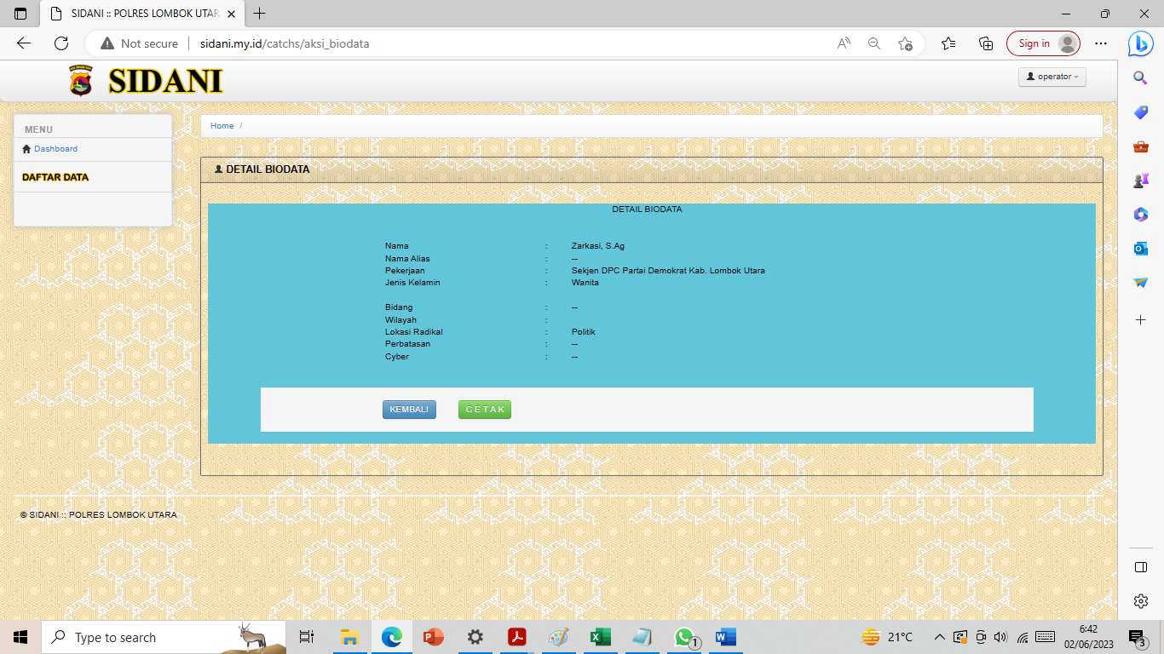
Tombol detail data jaringan
Untuk mencetak data klik tombol CETAK maka file akan terdonload menjadi dataf PDF

      - ACCEPTED TEST
Monitoring dan evaluasi dilaksanakan melalui accepted test untuk mengukur sejauhmana dampak atau manfaat yang diperoleh dari Aplikasi “SIDANI” di Sat Intelkam Polres Lombok Utara.
Action leader bersama tim efektif melaksanakan monitoring dan evaluasi dengan cara membuat kuesioner secara online menggunakan google form dengan alamat link :
https://docs.google.com/forms/d/e/1FAIpQLSfX8epx90FwzJ7xriAf3CJCerObu_Ap-hvG-ivTK0frWDjDqA/viewform?usp=sf_link
Dengan mengambil sample sebanyak 38 orang sebagai responden dari satker/satwil Jajaran Sat Intelkam, maka diperoleh hasil jawaban responden atas daftar pertanyaan kuesioner sebagai berikut :
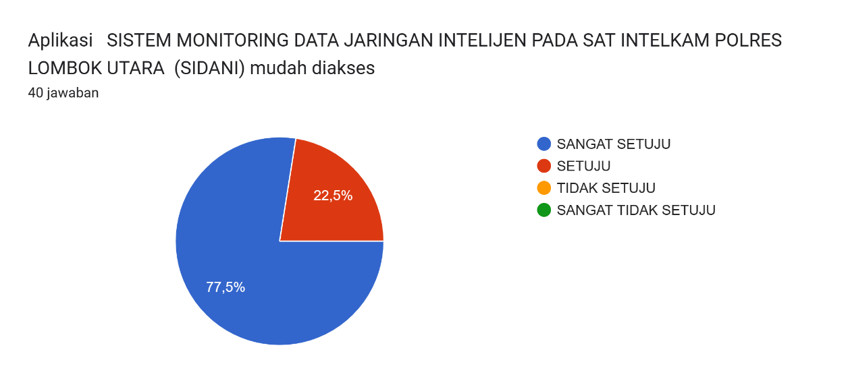

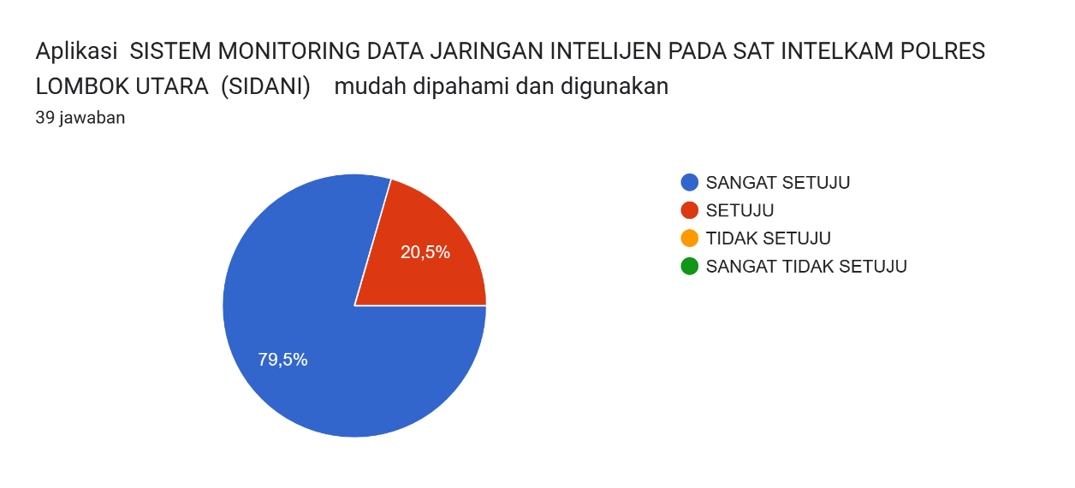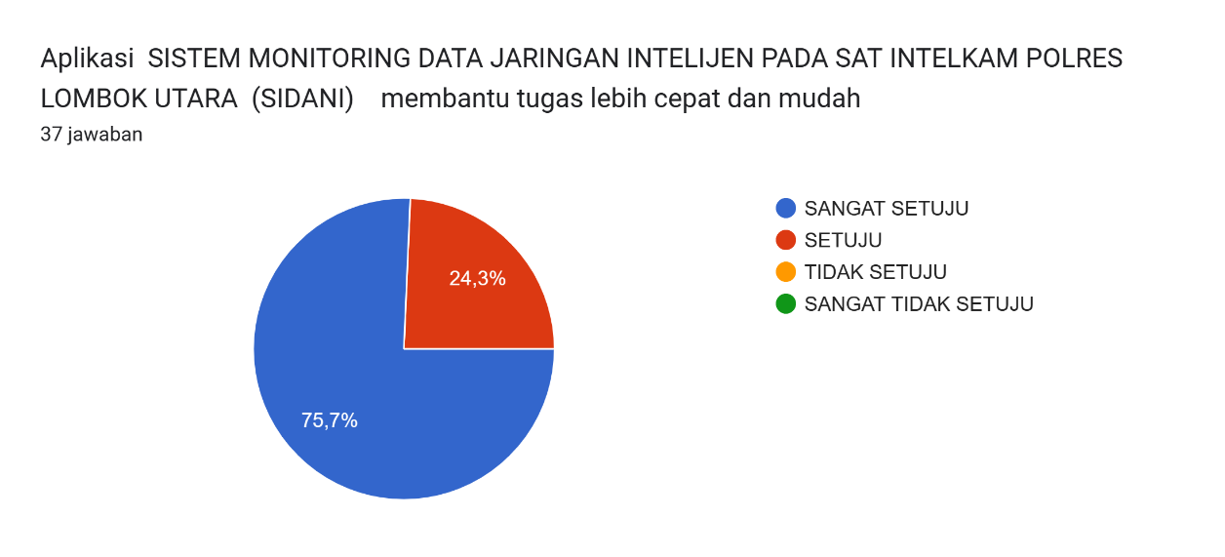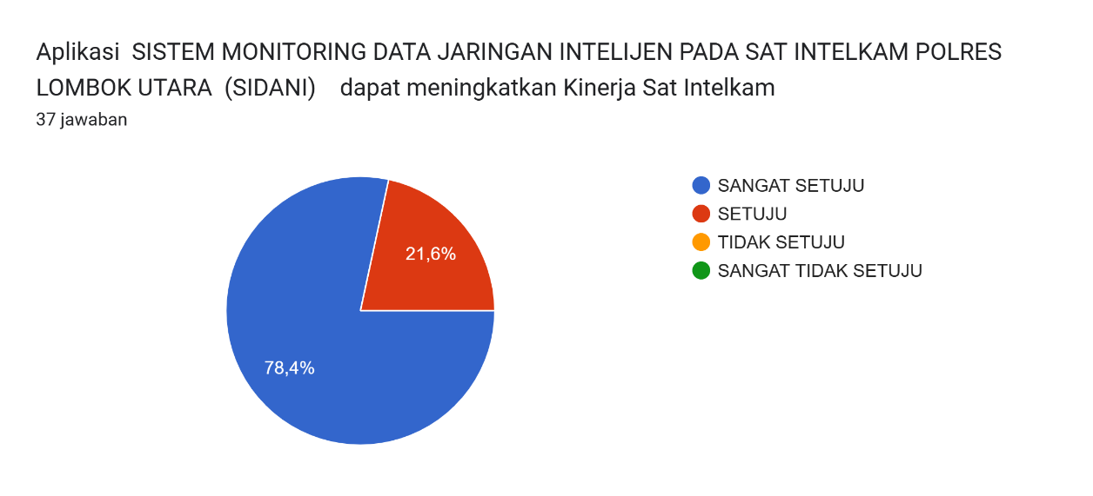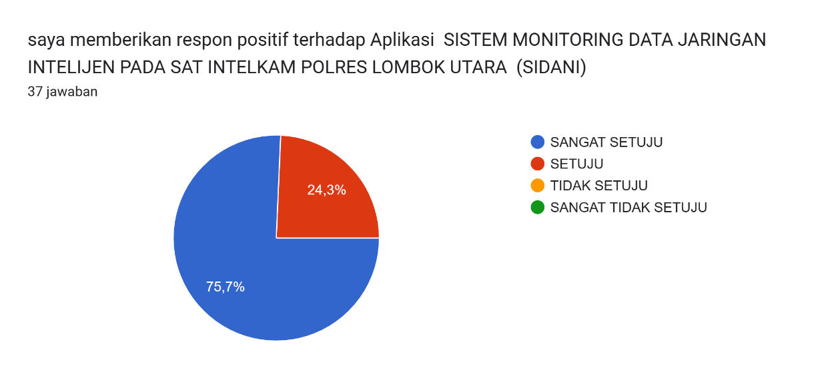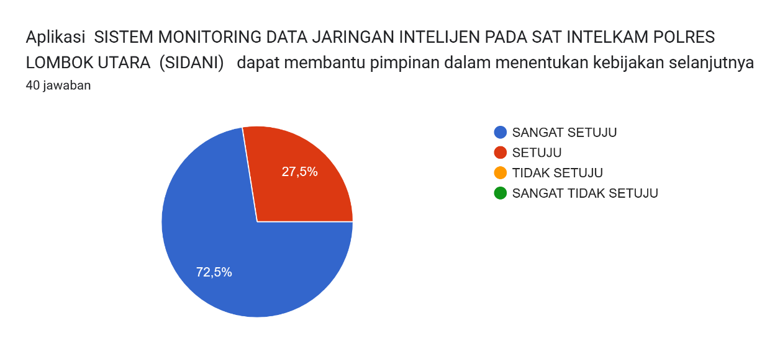

  - Pelaksanaan Strategi Pengembangan Kompetensi dalam Aksi Perubahan
Strategi pembangunan kompetensi yang akan dilaksanakan adalah sebagai berikut:
Tabel 7.1. Strategi Pengembangan Kompetensi
No. | STAKEHOLDER | KOMPETENSI YANG DIHARAPKAN | KEGIATAN YANG DILAKUKAN | KET
1. | Operator | Terampil dalam mengoperasionalkan aplikasi SIDANI. | Pelatihan | Minggu ke IV  15-19 Mei 2023 | 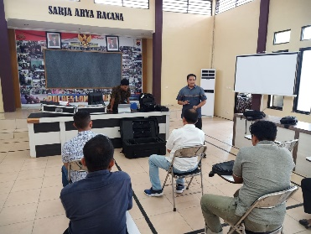
2. | User | Terampil dalam menggunakan aplikasi SIDANI. | Bintek | Minggu ke IV  15-19 Mei 2023 | 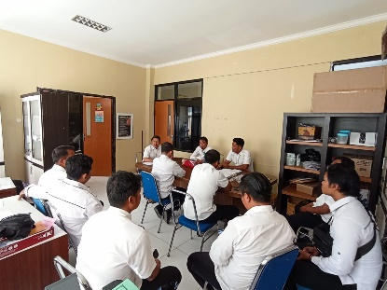
3. | Action leader | Terampil memanage aksi perubahan | Seminar webinar | Minggu ke IV | 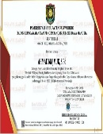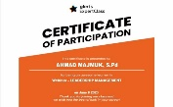

  - Keterkaitan Mata Pelatihan Pilihan dengan Aksi Perubahan
Dalam tahapan ini, action leader mengikuti pengembangan kompetensi diri dengan mengikuti webinar yang terkait dengan pengembangan kompetensi. Adapun webinar yang diikuti sebagai berikut:

Tabel Strategi Pengembangan Kompetensi
No. | Waktu | Judul | Sertifikat
1 | 8 Juni 2023 | Leadership Management |   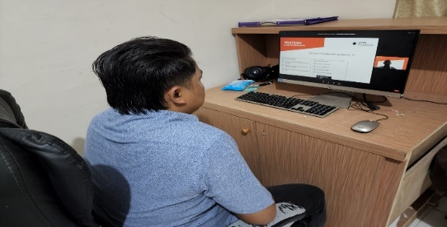
2 | 16 mei 2023 | Menjadi ASN yang kreatif,berkinerja dan inspiratif | 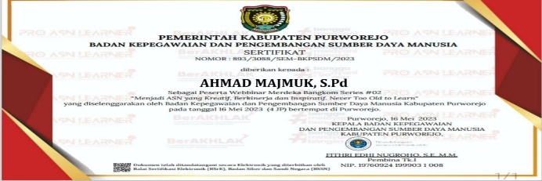
3 | 17 mei 2023 | Implementasi penyusunan jabatan fungsional pengantar kerja | 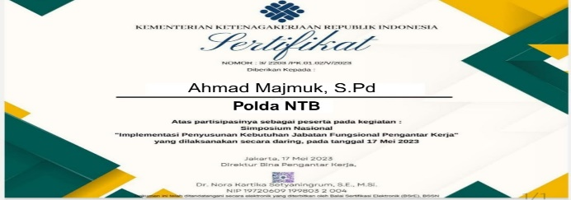

Leadership Management,menjadi ASN kreatif,berkinerja dan inspiratif,implementasi penyusunan jabatan fungsional memliki keterkaitan erat dengan aksi perubahan dimana hal ini memegang peranan penting dalam menuwujudkan akasi perubahan yang dilaksanakan oleh action leader kebermanfaatanya antara lain:
- peningkatan produktifitas personal
- peningkatan kemampuan personal
- peningkatan kinerja personal
- peningkatan rasa percaya diri action leader dalam lingkungan kerja
- peningkatan keterampilan komunikasi dan koordinasi
- peningkatan management dalam penggunaan personel

BAB IV
PENUTUP
      - Simpulan
  - Untuk keberhasilan sebuah kegiatan aksi perubahan yang bersifat inovasi perlu terlebih dahulu dibentuk Tim Efektif yang solid dan bisa bekerja sama antara sesama anggota
  - Dukungan dari stake holder baik internal ataupun eksternal sangat diperlukan untuk keberhasilan pelaksanaan kegiatan aksi perubahan.
  - Tujuan jangka pendek aksi perubahan adalah Sistem Monitoring Data Jaringan Intelijen Pada Sat Intelkam Polres Lombok Utara”;
  - Keberhasilan menyelesaian seluruh proses dalam tahapan milestone jangka pendek, merupakan perwujudan dari adanya sinergi dan komitmen yang tinggi dalam membangun aksi perubahan ;
  - Adanya kerjasama, komunikasi yang baik dan efektif antara mentor, coach, tim kerja, dan project leader sehingga mampu menghasilkan output aksi perubahan;
  - Pencapaian output kegiatan merupakan solusi inovatif atas permasalahan lambatnya pelayanan administrasi;
  - Adanya tahapan kegiatan hasil koordinasi dengan satuan kerja lain yang semula tidak direncanakan, hal ini dapat terlaksana karena adanya komunikasi;
  - Tercapainya tujuan jangka pendek aksi perubahan merupakan landasan untuk pencapaian tujuan aksi perubahan jangka menengah dan jangka panjang.

      - Rekomendasi
Dalam pelaksanaan aksi perubahan Sistem Monitoring Data Jaringan Intelijen Pada Sat Intelkam Polres Lombok Utara, penulis memberikan sedikit saran antara lain :
    - Pengembangan pembuatan “Sistem Monitoring Data Jaringan Intelijen Pada Sat Intelkam Polres Lombok Utara” yang telah dilaksanakan pada aksi perubahan ini harus terus dipelihara dan dikembangkan terus untuk mengakomodir dan kecepatan dalam pelayanan administrasi.
    - Bahwa perkembangan “Sistem Monitoring Data Jaringan Intelijen Pada Sat Intelkam Polres Lombok Utara” selama ini berjalan sangat cepat, sehingga diperlukan juga reaksi yang cepat dan responsif dari stakeholder terhadap perkambangan pelayanan yang begitu cepat.
    - “Sistem Monitoring Data Jaringan Intelijen Pada Sat Intelkam Polres Lombok Utara” harus terus disosialisasikan kepada personil Satker dan Satwil jajaran .

Demikian Laporan Akhir Aksi Perubahan ini dibuat sebagai dan terwujudnya system monitoring data intelejen pada sat intelkam Polres Lombok Utara.
PESERTA

AHMAD MAJMUK, S.PD
NOSIS 20230207021104

DAFTAR PUSTAKA

Adha, L. A. (2020). Digitalisasi Industri dan Pengaruhnya Terhadap Ketenagakerjaan dan Hubungan Kerja di Indonesia. Jurnal Kompilasi Hukum, 5 (2). https://doi.org/https://doi.org/10.29303/jkh.v5i2.49
Daon. (2019). Apa itu Industri 4.0 dan bagaimana Indonesia menyongsongnya.https://www.kominfo.go.id. https://www.kominfo.go.id/content/detail/16505/apa-itu-industri-40-dan-bagaimana-indonesia-menyongsongnya/0/sorotan_media
Peraturan Kepala Lembaga Pendidikan dan Pelatihan Polri Nomor 3 Tahun 2016, Pub. L. No. 3 (2016).
Perkap Nomor 14. (2015). Peraturan Kepala Kepolisian Negara Republik Indonesia Nomor 14 tahun 2015 Tentang Sistem Pendidikan Kepolisian Negara Republik Indonesia. In Berita Negara Republik Indonesia (pp. 1–12).
Perpol Nomor 5. (2019). Peraturan Kepolisian Nomor 5 Tahun 2019 Tentang Perubahan Atas Perkap Nomor 6 Tahun 2017 Tentang Susunan Organisasi dan Tata Kerja Satuan Organisasi pada Tingkat Markas Besar Kepolisian Negara Republik Indonesia.
Prasetyo, S. A. (2021). Era 4.0, Guru, dan Tuntutan -Tuntutannya. www.kemdikbud.go.id. https://ayoguruberbagi.kemdikbud.go.id/artikel/era-4-0-guru-dan-tuntutan-tuntutannya/
Priandono, T. dan E. (2021). Transformasi Digital Menuju Era Digital Society Sebagai Akselerasi Kebangkitan Ekonomi Nasional. www.berita.upi.edu. http://berita.upi.edu/transformasi-digital-menuju-era-digital-society-sebagai-akselerasi-kebangkitan-ekonomi-nasional/

LAMPIRAN-LAMPIRAN
a. Berita acara penyerahan aksi perubahan disertai dokumentasi;
b. Pernyataan/dukungan stakeholder;
c. Output yang dihasilkan;
d. Pernyataan keberlanjutan aksi perubahan ditanda tangani oleh Kasatker, mentor dan peserta;
e. Laporan harian dan mingguan / Log Activity;
f. Rencana Aksi Perubahan yang disetujui mentor dan coach;
g. Video aksi perubahan max 10 menit;
h. Bahan tayang.

BERITA ACARA
PENYERAHAN AKSI PERUBAHAN

BERITA ACARA
SERAH TERIMA AKSI PERUBAHAN
SISTEM MONITORING DATA JARINGAN INTELIJEN SAT INTELKAM
POLRES LOMBOK UTARA

Pada hari ini Rabu, tanggal Tujuh Juni Dua Ribu Dua Puluh Tiga (07/06/2023) pukul 09.00 Wita, saya :-----------------------------------------------------
---------------------------------------AHMAD MAJMUK, S.Pd-------------------------------Pangkat AKP NRP 88031163 Jabatan KASAT INTELKAM POLRES LOMBOK UTARA, telah menyerahkan barang berupa :

- APLIKASI SISTEM MONITORING DATA JARINGAN INTELIJEN (SIDANI);
- DOKUMEN PANDUAN PENGGUNAAN APLIKASI;

Dokumen dan Aplikasi tersebut diatas diserahkan kepada :
Nama : SAMNURDIN, SH.------------------------------------------------------
Jabatan : WAKAPOLRES LOMBOK UTARA---------------------------------

Bahwa dalam penyerahan barang tersebut disaksikan oleh :-----------------------
1. I GUSTI BAGUS TRITYA S. A., SIP. (KAUR BIN OPSNAL) --------------------
2. SOFIAN AMRI (KANIT KEAMANAN) --------------------------------------------------

Demikian Berita Acara ini dibuat dengan sebenar-benarnya, untuk menguatkan yang menerima, menyerahkan dan menyaksikan penyimpanan barang tersebut dengan membubuhkan tadatagannya dibawah ini.

  Yang menyerahkan,  AHMAD MAJMUK, S.Pd.  AKP NRP 88031163    Saksi  I GUSTI BAGUS TRITYA S. A., SIP.  IPDA NRP 82061260 | Yang menerima,    SAMNURDIN, SH.  KOMPOL NRP 76020110    Saksi  SOFIAN AMRI  IPDA NRP 80061231

PERNYATAAN
DUKUNGAN STAKEHOLDER

SURAT PERNYATAAN DUKUNGAN STAKEHOLDER

Saya yang bertanda tangan di bawah ini :
Nama | : | BURHANUDIN
Pangkat / NRP | : | KOMPOL / 66070314
Jabatan | : | KABAG OPS
Unit Kerja | : | BAG OPS POLRES LOMBOK UTARA

Dengan ini menyatakan bahwa saya bersedia untuk mendukung dan ikut serta dalam Stakeholder eksternal untuk pelaksanaan aksi perubahan dari peserta Pelatihan Kepemimpinan Administrator Tahun 2023, yaitu :

Nama | : | AHMAD MAJMUK,S.Pd.
Pangkat / NRP | : | AKP / 88031163
Jabatan | : | KASAT INTELKAM
Unit Kerja  Judul RAP | :  : | POLRES LOMBOK UTARA POLDA NTB  “SISTEM MONITORING DATA JARINGAN INTELEJEN SAT INTELKAM POLRES LOMBOK UTARA “

Demikian surat pernyataan ini saya buat dengan sebenar-benarnya untuk digunakan sebagaimana mestinya.

Lombok, Mei 2023

BURHANUDIN
KOMISARIS POLISI NRP 66070314

URAT PERNYATAAN DUKUNGAN STAKEHOLDER

Saya yang bertanda tangan di bawah ini :
Nama | : | ARIFUDDIN, S.Sos., M.Si.
Pangkat / NRP | : | AKP / 76030100
Jabatan | : | KABAG REN
Unit Kerja | : | BAG REN POLRES LOMBOK UTARA

Dengan ini menyatakan bahwa saya bersedia untuk mendukung dan ikut serta dalam Stakeholder eksternal untuk pelaksanaan aksi perubahan dari peserta Pelatihan Kepemimpinan Administrator Tahun 2023, yaitu :

Nama | : | AHMAD MAJMUK,S.Pd.
Pangkat / NRP | : | AKP / 88031163
Jabatan | : | KASAT INTELKAM
Unit Kerja  Judul RAP | :  : | POLRES LOMBOK UTARA POLDA NTB  “SISTEM MONITORING DATA JARINGAN INTELEJEN SAT INTELKAM POLRES LOMBOK UTARA“

Demikian surat pernyataan ini saya buat dengan sebenar-benarnya untuk digunakan sebagaimana mestinya.
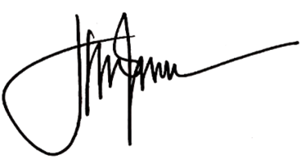
Lombok, Mei 2023

ARIFUDDIN, S.Sos., M.Si.
AJUN KOMISARIS POLISI NRP 76030100

SURAT PERNYATAAN DUKUNGAN STAKEHOLDER

Saya yang bertanda tangan di bawah ini :
Nama | : | I WAYAN SUDIARMA
Pangkat / NRP | : | AKP / 65090096
Jabatan | : | KABAG SDM
Unit Kerja | : | BAG SDM POLRES LOMBOK UTARA

Dengan ini menyatakan bahwa saya bersedia untuk mendukung dan ikut serta dalam Stakeholder eksternal untuk pelaksanaan aksi perubahan dari peserta Pelatihan Kepemimpinan Administrator Tahun 2023, yaitu :

Nama | : | AHMAD MAJMUK,S.Pd.
Pangkat / NRP | : | AKP / 88031163
Jabatan | : | KASAT INTELKAM
Unit Kerja  Judul RAP | :  : | POLRES LOMBOK UTARA POLDA NTB  “SISTEM MONITORING DATA JARINGAN INTELEJEN SAT INTELKAM POLRES LOMBOK UTARA“


Demikian surat pernyataan ini saya buat dengan sebenar-benarnya untuk digunakan sebagaimana mestinya.
Lombok, Mei 2023

I WAYAN SUDIARMA
AJUN KOMISARIS POLISI NRP 65090096

SURAT PERNYATAAN DUKUNGAN STAKEHOLDER

Saya yang bertanda tangan di bawah ini :
Nama | : | ITRADI
Pangkat / NRP | : | AKP / 67010352
Jabatan | : | KABAG LOG
Unit Kerja | : | BAG LOG POLRES LOMBOK UTARA

Dengan ini menyatakan bahwa saya bersedia untuk mendukung dan ikut serta dalam Stakeholder eksternal untuk pelaksanaan aksi perubahan dari peserta Pelatihan Kepemimpinan Administrator Tahun 2023, yaitu :

Nama | : | AHMAD MAJMUK,S.Pd.
Pangkat / NRP | : | AKP / 88031163
Jabatan | : | KASAT INTELKAM
Unit Kerja  Judul RAP | :  : | POLRES LOMBOK UTARA POLDA NTB  “SISTEM MONITORING DATA JARINGAN INTELEJEN SAT INTELKAM POLRES LOMBOK UTARA“

Demikian surat pernyataan ini saya buat dengan sebenar-benarnya untuk digunakan sebagaimana mestinya.

Lombok, Mei 2023

ITRADI
AJUN KOMISARIS POLISI NRP 67010352

SURAT PERNYATAAN DUKUNGAN STAKEHOLDER

Saya yang bertanda tangan di bawah ini :
Nama | : | I MADE SUKADANA, S.H., M.H.
Pangkat / NRP | : | AKP / 79060072
Jabatan | : | KASAT RESKRIM
Unit Kerja | : | SAT RESKRIM POLRES LOMBOK UTARA

Dengan ini menyatakan bahwa saya bersedia untuk mendukung dan ikut serta dalam Stakeholder eksternal untuk pelaksanaan aksi perubahan dari peserta Pelatihan Kepemimpinan Administrator Tahun 2023, yaitu :

Nama | : | AHMAD MAJMUK,S.Pd.
Pangkat / NRP | : | AKP / 88031163
Jabatan | : | KASAT INTELKAM
Unit Kerja  Judul RAP | :  : | POLRES LOMBOK UTARA POLDA NTB  “SISTEM MONITORING DATA JARINGAN INTELEJEN SAT INTELKAM POLRES LOMBOK UTARA“

Demikian surat pernyataan ini saya buat dengan sebenar-benarnya untuk digunakan sebagaimana mestinya.

Lombok, Mei 2023

I MADE SUKADANA, S.H., M.H.
AJUN KOMISARIS POLISI NRP 79060072

SURAT PERNYATAAN DUKUNGAN STAKEHOLDER

Saya yang bertanda tangan di bawah ini :
Nama | : | I KETUT ARTANA, S.H.
Pangkat / NRP | : | IPTU / 79021114
Jabatan | : | KASAT NARKOBA
Unit Kerja | : | SAT NARKOBA POLRES LOMBOK UTARA

Dengan ini menyatakan bahwa saya bersedia untuk mendukung dan ikut serta dalam Stakeholder eksternal untuk pelaksanaan aksi perubahan dari peserta Pelatihan Kepemimpinan Administrator Tahun 2023, yaitu :

Nama | : | AHMAD MAJMUK,S.Pd.
Pangkat / NRP | : | AKP / 88031163
Jabatan | : | KASAT INTELKAM
Unit Kerja  Judul RAP | :  : | POLRES LOMBOK UTARA POLDA NTB  “SISTEM MONITORING DATA JARINGAN INTELEJEN SAT INTELKAM POLRES LOMBOK UTARA“

Demikian surat pernyataan ini saya buat dengan sebenar-benarnya untuk digunakan sebagaimana mestinya.

Lombok, Mei 2023

I KETUT ARTANA, S.H.
INSPEKTUR POLISI SATU NRP 79021114

SURAT PERNYATAAN DUKUNGAN STAKEHOLDER

Saya yang bertanda tangan di bawah ini :
Nama | : | I GUSTI MADE SUARJAYA
Pangkat / NRP | : | IPTU / 80060836
Jabatan | : | KASAT SAMAPTA
Unit Kerja | : | SAT SAMAPTA POLRES LOMBOK UTARA

Dengan ini menyatakan bahwa saya bersedia untuk mendukung dan ikut serta dalam Stakeholder eksternal untuk pelaksanaan aksi perubahan dari peserta Pelatihan Kepemimpinan Administrator Tahun 2023, yaitu :

Nama | : | AHMAD MAJMUK,S.Pd.
Pangkat / NRP | : | AKP / 88031163
Jabatan | : | KASAT INTELKAM
Unit Kerja  Judul RAP | :  : | POLRES LOMBOK UTARA POLDA NTB  “SISTEM MONITORING DATA JARINGAN INTELEJEN SAT INTELKAM POLRES LOMBOK UTARA“

Demikian surat pernyataan ini saya buat dengan sebenar-benarnya untuk digunakan sebagaimana mestinya.

Lombok, Mei 2023

I GUSTI MADE SUARJAYA
INSPEKTUR POLISI SATU NRP 80060836

SURAT PERNYATAAN DUKUNGAN STAKEHOLDER

Saya yang bertanda tangan di bawah ini :
Nama | : | I MADE SUSILA ARTANA, S.H.
Pangkat / NRP | : | AKP / 76010226
Jabatan | : | KASAT BINMAS
Unit Kerja | : | SAT BINMAS POLRES LOMBOK UTARA

Dengan ini menyatakan bahwa saya bersedia untuk mendukung dan ikut serta dalam Stakeholder eksternal untuk pelaksanaan aksi perubahan dari peserta Pelatihan Kepemimpinan Administrator Tahun 2023, yaitu :

Nama | : | AHMAD MAJMUK,S.Pd.
Pangkat / NRP | : | AKP / 88031163
Jabatan | : | KASAT INTELKAM
Unit Kerja  Judul RAP | :  : | POLRES LOMBOK UTARA POLDA NTB  “SISTEM MONITORING DATA JARINGAN INTELEJEN SAT INTELKAM POLRES LOMBOK UTARA“

Demikian surat pernyataan ini saya buat dengan sebenar-benarnya untuk digunakan sebagaimana mestinya.
Lombok, Mei 2023

I MADE SUSILA ARTANA, S.H.
AJUN KOMISARIS POLISI NRP 76010226

SURAT PERNYATAAN DUKUNGAN STAKEHOLDER

Saya yang bertanda tangan di bawah ini :
Nama | : | ZAINUDDIN
Pangkat / NRP | : | IPTU / 74120365
Jabatan | : | KASAT TAHTI
Unit Kerja | : | SAT TAHTI POLRES LOMBOK UTARA

Dengan ini menyatakan bahwa saya bersedia untuk mendukung dan ikut serta dalam Stakeholder eksternal untuk pelaksanaan aksi perubahan dari peserta Pelatihan Kepemimpinan Administrator Tahun 2023, yaitu :

Nama | : | AHMAD MAJMUK,S.Pd.
Pangkat / NRP | : | AKP / 88031163
Jabatan | : | KASAT INTELKAM
Unit Kerja  Judul RAP | :  : | POLRES LOMBOK UTARA POLDA NTB  “SISTEM MONITORING DATA JARINGAN INTELEJEN SAT INTELKAM POLRES LOMBOK UTARA“

Demikian surat pernyataan ini saya buat dengan sebenar-benarnya untuk digunakan sebagaimana mestinya.
Lombok, Mei 2023

ZAINUDDIN
INSPEKTUR POLISI SATU NRP 74120365


URAT PERNYATAAN DUKUNGAN STAKEHOLDER

Saya yang bertanda tangan di bawah ini :
Nama | : | BAMBANG TEDY SUPRIYANTO, S.H., M.I.Kom.
Pangkat / NRP | : | IPTU / 78030182
Jabatan | : | KASAT LANTAS
Unit Kerja | : | SAT LANTAS POLRES LOMBOK UTARA

Dengan ini menyatakan bahwa saya bersedia untuk mendukung dan ikut serta dalam Stakeholder eksternal untuk pelaksanaan aksi perubahan dari peserta Pelatihan Kepemimpinan Administrator Tahun 2023, yaitu :

Nama | : | AHMAD MAJMUK,S.Pd.
Pangkat / NRP | : | AKP / 88031163
Jabatan | : | KASAT INTELKAM
Unit Kerja  Judul RAP | :  : | POLRES LOMBOK UTARA POLDA NTB  “SISTEM MONITORING DATA JARINGAN INTELEJEN SAT INTELKAM POLRES LOMBOK UTARA“

Demikian surat pernyataan ini saya buat dengan sebenar-benarnya untuk digunakan sebagaimana mestinya.
Lombok, Mei 2023

BAMBANG TEDY SUPRIYANTO, S.H., M.I.Kom.
INSPEKTUR POLISI SATU NRP 78030182


SURAT PERNYATAAN DUKUNGAN STAKEHOLDER

Saya yang bertanda tangan di bawah ini :
Nama | : | L. EKA ARYA MARDIWINATA., S.H., M.H.
Pangkat / NRP | : | IPTU / 80030549
Jabatan | : | KAPOLSEK PEMENANG
Unit Kerja | : | POLSEK PEMENANG

Dengan ini menyatakan bahwa saya bersedia untuk mendukung dan ikut serta dalam Stakeholder eksternal untuk pelaksanaan aksi perubahan dari peserta Pelatihan Kepemimpinan Administrator Tahun 2023, yaitu :

Nama | : | AHMAD MAJMUK,S.Pd.
Pangkat / NRP | : | AKP / 88031163
Jabatan | : | KASAT INTELKAM
Unit Kerja  Judul RAP | :  : | POLRES LOMBOK UTARA POLDA NTB  “SISTEM MONITORING DATA JARINGAN INTELEJEN SAT INTELKAM POLRES LOMBOK UTARA“

Demikian surat pernyataan ini saya buat dengan sebenar-benarnya untuk digunakan sebagaimana mestinya.

Lombok, Mei 2023

L. EKA ARYA MARDIWINATA., S.H., M.H.
INSPEKTUR POLISI SATU NRP 80030549

SURAT PERNYATAAN DUKUNGAN STAKEHOLDER

Saya yang bertanda tangan di bawah ini :
Nama | : | WAHONO BRURIE CAHYONO, S.H.
Pangkat / NRP | : | AKP / 72020172
Jabatan | : | KAPOLSEK TANJUNG
Unit Kerja | : | POLSEK TANJUNG

Dengan ini menyatakan bahwa saya bersedia untuk mendukung dan ikut serta dalam Stakeholder eksternal untuk pelaksanaan aksi perubahan dari peserta Pelatihan Kepemimpinan Administrator Tahun 2023, yaitu :

Nama | : | AHMAD MAJMUK,S.Pd.
Pangkat / NRP | : | AKP / 88031163
Jabatan | : | KASAT INTELKAM
Unit Kerja  Judul RAP | :  : | POLRES LOMBOK UTARA POLDA NTB  “SISTEM MONITORING DATA JARINGAN INTELEJEN SAT INTELKAM POLRES LOMBOK UTARA“

Demikian surat pernyataan ini saya buat dengan sebenar-benarnya untuk digunakan sebagaimana mestinya.

Lombok, Mei 2023

WAHONO BRURIE CAHYONO, S.H.
AJUN KOMISARIS POLISI NRP 72020172

SURAT PERNYATAAN DUKUNGAN STAKEHOLDER

Saya yang bertanda tangan di bawah ini :
Nama | : | REMANTO, S.H.
Pangkat / NRP | : | AKP / 76010518
Jabatan | : | KAPOLSEK GANGGA
Unit Kerja | : | POLSEK GANGGA

Dengan ini menyatakan bahwa saya bersedia untuk mendukung dan ikut serta dalam Stakeholder eksternal untuk pelaksanaan aksi perubahan dari peserta Pelatihan Kepemimpinan Administrator Tahun 2023, yaitu :

Nama | : | AHMAD MAJMUK,S.Pd.
Pangkat / NRP | : | AKP / 88031163
Jabatan | : | KASAT INTELKAM
Unit Kerja  Judul RAP | :  : | POLRES LOMBOK UTARA POLDA NTB  “SISTEM MONITORING DATA JARINGAN INTELEJEN SAT INTELKAM POLRES LOMBOK UTARA“

Demikian surat pernyataan ini saya buat dengan sebenar-benarnya untuk digunakan sebagaimana mestinya.

Lombok, Mei 2023

REMANTO, S.H.
AJUN KOMISARIS POLISI NRP 76010518

SURAT PERNYATAAN DUKUNGAN STAKEHOLDER

Saya yang bertanda tangan di bawah ini :
Nama | : | HADI SUPRAYITNO, S.Sos.
Pangkat / NRP | : | IPTU / 79060197
Jabatan | : | KAPOLSEK KAYANGAN
Unit Kerja | : | POLSEK KAYANGAN

Dengan ini menyatakan bahwa saya bersedia untuk mendukung dan ikut serta dalam Stakeholder eksternal untuk pelaksanaan aksi perubahan dari peserta Pelatihan Kepemimpinan Administrator Tahun 2023, yaitu :

Nama | : | AHMAD MAJMUK,S.Pd.
Pangkat / NRP | : | AKP / 88031163
Jabatan | : | KASAT INTELKAM
Unit Kerja  Judul RAP | :  : | POLRES LOMBOK UTARA POLDA NTB  “SISTEM MONITORING DATA JARINGAN INTELEJEN SAT INTELKAM POLRES LOMBOK UTARA“

Demikian surat pernyataan ini saya buat dengan sebenar-benarnya untuk digunakan sebagaimana mestinya.

Lombok, Mei 2023

HADI SUPRAYITNO, S.Sos.
AJUN KOMISARIS POLISI NRP 76010518

SURAT PERNYATAAN DUKUNGAN STAKEHOLDER

Saya yang bertanda tangan di bawah ini :
Nama | : | SUGI JAYA, S.H.
Pangkat / NRP | : | IPTU / 78030737
Jabatan | : | KAPOLSEK BAYAN
Unit Kerja | : | POLSEK BAYAN

Dengan ini menyatakan bahwa saya bersedia untuk mendukung dan ikut serta dalam Stakeholder eksternal untuk pelaksanaan aksi perubahan dari peserta Pelatihan Kepemimpinan Administrator Tahun 2023, yaitu :

Nama | : | AHMAD MAJMUK,S.Pd.
Pangkat / NRP | : | AKP / 88031163
Jabatan | : | KASAT INTELKAM
Unit Kerja  Judul RAP | :  : | POLRES LOMBOK UTARA POLDA NTB  “SISTEM MONITORING DATA JARINGAN INTELEJEN SAT INTELKAM POLRES LOMBOK UTARA“

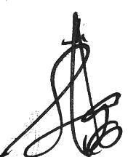
Demikian surat pernyataan ini saya buat dengan sebenar-benarnya untuk digunakan sebagaimana mestinya.
Lombok, Mei 2023

SUGI JAYA, S.H.
INSPEKTUR POLISI SATU NRP 78030737

SURAT PERNYATAAN DUKUNGAN STAKEHOLDER

Saya yang bertanda tangan di bawah ini :
Nama | : | DEWA MADE OKA SUPARTA, S.H.
Pangkat / NRP | : | AKP / 66050136
Jabatan | : | KASI HUMAS
Unit Kerja | : | SIHUMAS POLRES LOMBOK UTARA

Dengan ini menyatakan bahwa saya bersedia untuk mendukung dan ikut serta dalam Stakeholder eksternal untuk pelaksanaan aksi perubahan dari peserta Pelatihan Kepemimpinan Administrator Tahun 2023, yaitu :

Nama | : | AHMAD MAJMUK,S.Pd.
Pangkat / NRP | : | AKP / 88031163
Jabatan | : | KASAT INTELKAM
Unit Kerja  Judul RAP | :  : | POLRES LOMBOK UTARA POLDA NTB  “SISTEM MONITORING DATA JARINGAN INTELEJEN SAT INTELKAM POLRES LOMBOK UTARA“

Demikian surat pernyataan ini saya buat dengan sebenar-benarnya untuk digunakan sebagaimana mestinya.
Lombok, Mei 2023

DEWA MADE OKA SUPARTA, S.H.
AJUN KOMISARIS POLISI NRP 66050136


SURAT PERNYATAAN DUKUNGAN STAKEHOLDER

Saya yang bertanda tangan di bawah ini :
Nama | : | I NYOMAN SUARDIKA
Pangkat / NRP | : | AKP / 67100264
Jabatan | : | KASI PROPAM
Unit Kerja | : | SIPROPAM POLRES LOMBOK UTARA

Dengan ini menyatakan bahwa saya bersedia untuk mendukung dan ikut serta dalam Stakeholder eksternal untuk pelaksanaan aksi perubahan dari peserta Pelatihan Kepemimpinan Administrator Tahun 2023, yaitu :

Nama | : | AHMAD MAJMUK,S.Pd.
Pangkat / NRP | : | AKP / 88031163
Jabatan | : | KASAT INTELKAM
Unit Kerja  Judul RAP | :  : | POLRES LOMBOK UTARA POLDA NTB  “SISTEM MONITORING DATA JARINGAN INTELEJEN SAT INTELKAM POLRES LOMBOK UTARA“

Demikian surat pernyataan ini saya buat dengan sebenar-benarnya untuk digunakan sebagaimana mestinya.
Lombok, Mei 2023

I NYOMAN SUARDIKA
AJUN KOMISARIS POLISI NRP 67100264


SURAT PERNYATAAN DUKUNGAN STAKEHOLDER

Saya yang bertanda tangan di bawah ini :
Nama | : | TAZUDHIN
Pangkat / NRP | : | AKP / 66100355
Jabatan | : | KASI WAS
Unit Kerja | : | SIWAS POLRES LOMBOK UTARA

Dengan ini menyatakan bahwa saya bersedia untuk mendukung dan ikut serta dalam Stakeholder eksternal untuk pelaksanaan aksi perubahan dari peserta Pelatihan Kepemimpinan Administrator Tahun 2023, yaitu :

Nama | : | AHMAD MAJMUK,S.Pd.
Pangkat / NRP | : | AKP / 88031163
Jabatan | : | KASAT INTELKAM
Unit Kerja  Judul RAP | :  : | POLRES LOMBOK UTARA POLDA NTB  “SISTEM MONITORING DATA JARINGAN INTELEJEN SAT INTELKAM POLRES LOMBOK UTARA“


Demikian surat pernyataan ini saya buat dengan sebenar-benarnya untuk digunakan sebagaimana mestinya.
Lombok, Mei 2023

TAZUDHIN
AJUN KOMISARIS POLISI NRP 66100355

SURAT PERNYATAAN DUKUNGAN STAKEHOLDER

Saya yang bertanda tangan di bawah ini :
Nama | : | MURHEDI SURIANTO
Pangkat / NRP | : | IPDA / 74010318
Jabatan | : | KASI TIK
Unit Kerja | : | SI TIK POLRES LOMBOK UTARA

Dengan ini menyatakan bahwa saya bersedia untuk mendukung dan ikut serta dalam Stakeholder eksternal untuk pelaksanaan aksi perubahan dari peserta Pelatihan Kepemimpinan Administrator Tahun 2023, yaitu :

Nama | : | AHMAD MAJMUK,S.Pd.
Pangkat / NRP | : | AKP / 88031163
Jabatan | : | KASAT INTELKAM
Unit Kerja  Judul RAP | :  : | POLRES LOMBOK UTARA POLDA NTB  “SISTEM MONITORING DATA JARINGAN INTELEJEN SAT INTELKAM POLRES LOMBOK UTARA“

Demikian surat pernyataan ini saya buat dengan sebenar-benarnya untuk digunakan sebagaimana mestinya.

Lombok, Mei 2023

MURHEDI SURIANTO
INSEKTUR POLISI DUA NRP 74010318

SURAT PERNYATAAN DUKUNGAN STAKEHOLDER

Saya yang bertanda tangan di bawah ini :
Nama | : | AGUS SUGIANTO, S.H.
Pangkat / NRP | : | IPTU / 69080349
Jabatan | : | KASI KUM
Unit Kerja | : | SIKUM POLRES LOMBOK UTARA

Dengan ini menyatakan bahwa saya bersedia untuk mendukung dan ikut serta dalam Stakeholder eksternal untuk pelaksanaan aksi perubahan dari peserta Pelatihan Kepemimpinan Administrator Tahun 2023, yaitu :

Nama | : | AHMAD MAJMUK,S.Pd.
Pangkat / NRP | : | AKP / 88031163
Jabatan | : | KASAT INTELKAM
Unit Kerja    Judul RAP | :  : | POLRES LOMBOK UTARA POLDA NTB  “SISTEM MONITORING DATA JARINGAN INTELEJEN SAT INTELKAM POLRES LOMBOK UTARA“

Demikian surat pernyataan ini saya buat dengan sebenar-benarnya untuk digunakan sebagaimana mestinya.
Lombok, Mei 2023

AGUS SUGIANTO, S.H.
INSEKTUR POLISI DUA NRP 69080349

SURAT PERNYATAAN DUKUNGAN STAKEHOLDER

Saya yang bertanda tangan di bawah ini :
Nama | : | KADEK AYU ERVINA ENDRAYUNI, S.H., M.H.
Pangkat / NRP | : | IPDA / 84120718
Jabatan | : | KASIUM
Unit Kerja | : | SIUM POLRES LOMBOK UTARA

Dengan ini menyatakan bahwa saya bersedia untuk mendukung dan ikut serta dalam Stakeholder eksternal untuk pelaksanaan aksi perubahan dari peserta Pelatihan Kepemimpinan Administrator Tahun 2023, yaitu :

Nama | : | AHMAD MAJMUK,S.Pd.
Pangkat / NRP | : | AKP / 88031163
Jabatan | : | KASAT INTELKAM
Unit Kerja  Judul RAP | :  : | POLRES LOMBOK UTARA POLDA NTB  “SISTEM MONITORING DATA JARINGAN INTELEJEN SAT INTELKAM POLRES LOMBOK UTARA“

Demikian surat pernyataan ini saya buat dengan sebenar-benarnya untuk digunakan sebagaimana mestinya.

Lombok, Mei 2023

KADEK AYU ERVINA ENDRAYUNI, S.H., M.H.
INSEKTUR POLISI DUA NRP 74010318

SURAT PERNYATAAN DUKUNGAN STAKEHOLDER

Saya yang bertanda tangan di bawah ini :
Nama | : | HUKMAN NAZRI
Pangkat / NRP | : | IPDA / 75010578
Jabatan | : | KANIT INTEL POLSEK PEMENANG
Unit Kerja | : | POLSEK PEMENANG

Dengan ini menyatakan bahwa saya bersedia untuk mendukung dan ikut serta dalam Stakeholder eksternal untuk pelaksanaan aksi perubahan dari peserta Pelatihan Kepemimpinan Administrator Tahun 2023, yaitu :

Nama | : | AHMAD MAJMUK,S.Pd.
Pangkat / NRP | : | AKP / 88031163
Jabatan | : | KASAT INTELKAM
Unit Kerja  Judul RAP | :  : | POLRES LOMBOK UTARA POLDA NTB  “SISTEM MONITORING DATA JARINGAN INTELEJEN SAT INTELKAM POLRES LOMBOK UTARA“

Demikian surat pernyataan ini saya buat dengan sebenar-benarnya untuk digunakan sebagaimana mestinya.

Lombok, Mei 2023

HUKMAN NAZRI
INSEKTUR POLISI DUA NRP 75010578

SURAT PERNYATAAN DUKUNGAN STAKEHOLDER

Saya yang bertanda tangan di bawah ini :
Nama | : | ARAHMAN, S.Sos.
Pangkat / NRP | : | IPDA / 73010673
Jabatan | : | KANIT INTEL POLSEK TANJUNG
Unit Kerja | : | POLSEK TANJUNG

Dengan ini menyatakan bahwa saya bersedia untuk mendukung dan ikut serta dalam Stakeholder eksternal untuk pelaksanaan aksi perubahan dari peserta Pelatihan Kepemimpinan Administrator Tahun 2023, yaitu :

Nama | : | AHMAD MAJMUK,S.Pd.
Pangkat / NRP | : | AKP / 88031163
Jabatan | : | KASAT INTELKAM
Unit Kerja  Judul RAP | :  : | POLRES LOMBOK UTARA POLDA NTB  “SISTEM MONITORING DATA JARINGAN INTELEJEN SAT INTELKAM POLRES LOMBOK UTARA“

Demikian surat pernyataan ini saya buat dengan sebenar-benarnya untuk digunakan sebagaimana mestinya.

Lombok, Mei 2023

ARAHMAN, S.Sos.
INSEKTUR POLISI DUA NRP 73010673

SURAT PERNYATAAN DUKUNGAN STAKEHOLDER

Saya yang bertanda tangan di bawah ini :
Nama | : | ISMAIDI
Pangkat / NRP | : | AIPDA / 83010379
Jabatan | : | KANIT INTEL POLSEK GANGGA
Unit Kerja | : | POLSEK GANGGA

Dengan ini menyatakan bahwa saya bersedia untuk mendukung dan ikut serta dalam Stakeholder eksternal untuk pelaksanaan aksi perubahan dari peserta Pelatihan Kepemimpinan Administrator Tahun 2023, yaitu :

Nama | : | AHMAD MAJMUK,S.Pd.
Pangkat / NRP | : | AKP / 88031163
Jabatan | : | KASAT INTELKAM
Unit Kerja  Judul RAP | :  : | POLRES LOMBOK UTARA POLDA NTB  “SISTEM MONITORING DATA JARINGAN INTELEJEN SAT INTELKAM POLRES LOMBOK UTARA“

Demikian surat pernyataan ini saya buat dengan sebenar-benarnya untuk digunakan sebagaimana mestinya.

Lombok, Mei 2023

ISMAIDI
AJUN INSEKTUR POLISI DUA NRP 83010379

SURAT PERNYATAAN DUKUNGAN STAKEHOLDER

Saya yang bertanda tangan di bawah ini :
Nama | : | LINDU PRIHARYANTO
Pangkat / NRP | : | AIPTU / 80030102
Jabatan | : | KANIT INTEL POLSEK KAYANGAN
Unit Kerja | : | POLSEK KAYANGAN

Dengan ini menyatakan bahwa saya bersedia untuk mendukung dan ikut serta dalam Stakeholder eksternal untuk pelaksanaan aksi perubahan dari peserta Pelatihan Kepemimpinan Administrator Tahun 2023, yaitu :

Nama | : | AHMAD MAJMUK,S.Pd.
Pangkat / NRP | : | AKP / 88031163
Jabatan | : | KASAT INTELKAM
Unit Kerja  Judul RAP | :  : | POLRES LOMBOK UTARA POLDA NTB  “SISTEM MONITORING DATA JARINGAN INTELEJEN SAT INTELKAM POLRES LOMBOK UTARA“


Demikian surat pernyataan ini saya buat dengan sebenar-benarnya untuk digunakan sebagaimana mestinya.
Lombok, Mei 2023

LINDU PRIHARYANTO
AJUN INSEKTUR POLISI SATU NRP 80030102

SURAT PERNYATAAN DUKUNGAN STAKEHOLDER

Saya yang bertanda tangan di bawah ini :
Nama | : | EDI SURYADIN
Pangkat / NRP | : | AIPDA / 77120866
Jabatan | : | KANIT INTEL POLSEK BAYAN
Unit Kerja | : | POLSEK BAYAN

Dengan ini menyatakan bahwa saya bersedia untuk mendukung dan ikut serta dalam Stakeholder eksternal untuk pelaksanaan aksi perubahan dari peserta Pelatihan Kepemimpinan Administrator Tahun 2023, yaitu :

Nama | : | AHMAD MAJMUK,S.Pd.
Pangkat / NRP | : | AKP / 88031163
Jabatan | : | KASAT INTELKAM
Unit Kerja  Judul RAP | :  : | POLRES LOMBOK UTARA POLDA NTB  “SISTEM MONITORING DATA JARINGAN INTELEJEN SAT INTELKAM POLRES LOMBOK UTARA“


Demikian surat pernyataan ini saya buat dengan sebenar-benarnya untuk digunakan sebagaimana mestinya.
Lombok, Mei 2023

EDI SURYADIN
AJUN INSEKTUR POLISI DUA NRP 77120866

OUTPUT YANG DIHASILKAN;

KEPOLISIAN NEGARA REPUBLIK INDONESIA
DAERAH NUSA TENGGARA BARAT
RESOR LOMBOK UTARA

NOTA DINAS
Nomor : B/ND- /VI/2023/Sat.Intelkam

Kepada | : | Yth. Daftar alamat terlampir.
Dari | : | Kasat Intelkam Polres Lombok Utara.
Perihal | : | Undangan Sosialisasi Aksi Perubahan

- Rujukan Surat Kapolri Nomor : B/1555/II/DIK.2.5/2023/SSDM tanggal 22 Februari 2023 tentang pemberitahuan dan pemanggilan peserta untuk mengikuti Pendidikan Pelatihan Kepemimpinan Admionistrator (PKA) Tahun Anggaran 2023.

- Sehubungan dengan Rujukan tersebut diatas, bersama ini disampaikan kepada alamat bawa Peserta Pendidikan Pelatihan Kepemimpinan Admionistrator (PKA) Tahun Anggaran 2023 atas nama AKP Ahmad Majmuk, S.Pd akan melaksanakan kegiatan Sosialisasi Aksi Perubahan Sistem Monitoring Data Jaringan Intelijan (SIDANI) Sat Intelka Polres Lombok Utara yang akan dilaksanakan pada :
a. Hari / Tanggal : Kamis, 08 Juni 2023
b. Pukul : 09.00 wita s/d Selesai
c. Tempat : Aula SAR Polres Lombok Utara

- Demikian untuk menjadi maklum.

Gangga, Juni 2023
KEPALA SATUAN INTELKAM

Tembusan :

- Kapolres Lombok Utara.
- Wakapolres Lombok Utara.
- Kasi Propam Polres Lombok Utara.
AHMAD MAJMUK, S.Pd
AJUN KOMISARIS POLISI NRP 88031163

KEPOLISIAN NEGARA REPUBLIK INDONESIA
DAERAH NUSA TENGGARA BARAT
RESOR LOMBOK UTARA

DAFTAR ALAMAT

- Kabag Ops
- Kabag SDM
- Kabag Ren
- Kabag Log
- Kasat Reskrim
- Kasat Narkoba
- Kasat Lantas
- Kasat Binmas
- Kasat Tahti
- Kasat Samapta
- Kapolsek Pemenang
- Kapolsek Tanjung
- Kapolsek Gangga
- Kapolsek Kayangan
- Kapolsek Bayan

KEPOLISIAN NEGARA REPUBLIK INDONESIA
DAERAH NUSA TENGGARA BARAT
RESOR LOMBOK UTARA

LAPORAN SOSIALISASI AKSI PERUBAHAN
SISTEM MONITORING DATA JARINGAN INTELEJEN SAT INTELKAM POLRES LOMBOK UTARA

- DASAR :
- Undang nomor 2 tahun 2002 tentang Kepolisian RI
- Peraturan kepolisian negara republik indonesia nomor 14 tahun 2018 tentang sotk kepolisian tingkat daerah
- Perpol nomor 21 tahun 2021 tentang pelaksanaan audit kinerja kepolisian
- Hari/Tanggal : Kamis / 8 April 2023
Waktu : Pukul 09.00 WIB s.d. Selesai;
Tempat : Ruang Rapat Sat Intelkam Polres Lombok Utara
Acara : Sosialisasi Aksi Perubahan Internal Sat Intelkam Polres Lombok Utara
Topik Bahasan : Job Description masing-masing tim dalam rangka Aksi Perubahan Sistem Sistem Monitoring Data Jaringan Intelejen Sat Intelkam Polres Lombok Utara.
Hasil Bahasan : disepakati bahwa penjabaran tugas sebagai berikut :
- Action Leader;
- Koordinasi Tim Administrasi penyiapan surat-surat untuk giat rencana kasi;
- koordinasi Tim Penyusunan SOP menyiapkan kebutuhan-kebutuhan dalam pembuatan SOP.
- Koordinasi Tim Pembuatan Buku Manual aplikasi.

Lombok, 7 April 2021
NOTULEN

MUH. HIDAYATULLAH
BRIGADIR POLISI NRP 93040200

KEPOLISIAN NEGARA REPUBLIK INDONESIA
DAERAH NUSA TENGGARA BARAT
RESOR LOMBOK UTARA

DAFTAR HADIR SOSIALISASI AKSI PERUBAHAN SISTEM MONITORING DATA JARINGAN INTELEJEN SAT INTELKAM POLRES LOMBOK UTARA

NO | NAMA | JABATAN | TTD
1 | AHMAD MAJMUK, S.Pd | KASAT INTELKAM
2 | I G. B. TRITYA S. A., S.I.P | KAUR BIN OPSNAL
3 | I GST. A. DHARMA YUDHA D. | PS. KAUR YANMIN
4 | ISNUL AZAMI | PS. KAURMINTU
5 | HENDRIA KUSUMA | ANGGOTA
6 | DIDIN MAGUSTA DEWI | ANGGOTA
7 | INDRA BANGSAWAN | PS. KANIT POLITIK
8 | GUSDI HABIBI | ANGGOTA
9 | MUH. HIDAYATULLAH | ANGGOTA
10 | MUZAKIR | ANGGOTA
11 | MAULUDIN | PS. KANIT EKONOMI
12 | ADI SASMITA | ANGGOTA
13 | RIZAL AGUNG PRABOWO | ANGGOTA
14 | GEDE JAYA ASMARA | PS. KANIT SOSBUD
15 | MOCH. FACHRI GUNAWAN | ANGGOTA
16 | L. DARMAWAN S. HADI | ANGGOTA
17 | SOFIAN AMRI | KANIT KAM
18 | M. MUHLIS BADRI AMIN | ANGGOTA
19 | ZULFANA A RAHIM | ANGGOTA
20 | ABDULLAH | ANGGOTA
21 | I DEWA MADE SUARDIKA | ANGGOTA | 
22 | HUKMAN NAZRI | KANIT POLSEK PEMENANG | 
23 | ARAHMAN, S.Sos. | KANIT POLSEK TANJUNG | 
24 | ISMAIDI | KANIT POLSEK GANGGA | 
25 | LINDU PRIHARYANTO | KANIT POLSEK KAYANGAN | 
26 | EDI SURYADIN | KANIT POLSEK BAYAN
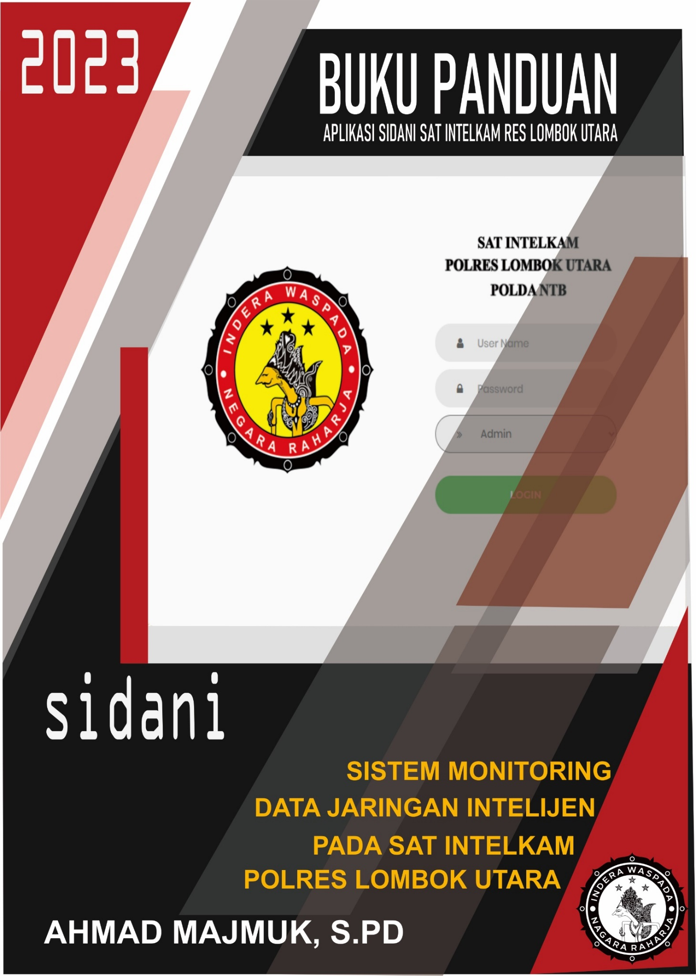

Admin

- Bukalah Browser pada laptop atau Hanphone atau Personal Computer Kemudian ketikan pada browser :
https://www.sidani.my.id
- Setelah di enter akan tampil halaman login Aplikasi seperti pada gambar berikut :

Inputkan USER NAME dan PASSWORD kemudian pilih admin atau operator dan Klik LOGIN untuk masuk kedalam halaman utama

- Jika sudah login menggunakan user admin maka akan tampil halaman utama admin sebagai berikut :
- Terdapat beberapa menu pada halaman ADMIN
- DASHBOARD
- DATA
- UNT 1 POLITIK
- UNIT 2 EKONOMI
- UNIT 3 SOSIAL BUDAYA
- UNIT4 KEAMANAN
- ACCOUNT ADMIN (UNTUK PENGATURAN USER)
- Menu DATA adalah menu untuk menampilkan data Jaringan yang sudah diinput oleh ADMIN seperti pada halaman berikut :
Pada halaman ini terdapat beberapa filter seprti :
- UNIT 1
- UNIT 2
- UNIT 3
- UNIT 4

- Untuk input data klik tombol input pada halaman kanan atas
Maka akan tampil form biodata yang harus diisi sebagai data jaringan utama yang akan diinputkan

Jika Sudah selesai mengisi klik tombol SIMPAN untuk menyimpan, maka data akan tersimpan dan masuk dalam tabel data, seperti pada gambar berikut :
- Untuk melihat detail data jaringan kelik tombol detail pada tabel
Maka akan tampil data lengkap jaringan yang sudah diinputkan:

- Berikutnya adalah menginputkan data master UNIT 1 , dengan klik menu UNIT1 dimana isinya adalah bidang-bidang jaringan yang akan di inputkan oleh admin, seperti pada gambar berikut :
Jika sudah diisi klik tombol INPUT , dan data akan tersimpan serta tampil pada halaman bagian kanan atas
- Menu UNIT 2 adalah untuk meninput data wilayah mana saja yang akan menjadi pilihan UNIT 2 dalma penginput data jaringan sesuai kebutuhan wilayah , seprti pada gambar dibawah ini :
Jika sudah diisi kemudian klik INPUT untuk menyimpan maka data akan tampil di sebelah kanan atas layar

- Menu UNIT 3 adalah menu untuk menginput lokasi radikal yang ada yang akan menjadi pilihan admin dalam menginput data jaringan
Jika sudah diisi kemudian klik INPUT untuk menyimpan maka data akan tampil di sebelah kanan atas layar

- Menu UNIT 4 adalah menu untuk menginput perbatasan yang ada yang akan menjadi pilihan admin dalam menginput data jaringan
Jika sudah diisi kemudian klik INPUT untuk menyimpan maka data akan tampil di sebelah kanan atas layar

- Menu Account Admin adalah menu untuk membuat user operator atau admin sebagai akses untuk masuk/login ke dalam aplikasi
Isi user name dan password kemudian pilih satuan kerja (ADMIN atau OPERATOR) kemudian klik tombol INPUT dana data akan tersimpan di halaman kanan atas.

OPERATOR

- Bukalah Browser pada laptop atau Hanphone atau Personal Computer Kemudian ketikan pada browser :
https://www.sidani.my.id
Setelah di enter akan tampil halaman login Aplikasi seperti pada gambar berikut :

Inputkan USER NAME dan PASSWORD kemudian pilih operator dan Klik LOGIN untuk masuk kedalam halaman utama

Jika sudah login akan tampil halaman utama operator sebagai berikut :
Pada halaman operator terdapat menu Dasboard dan DATA
Menu data adalah menu untuk menampilkan data yang telah dinput oleh admin, sesuai dengan filter yang di pilih seperti pada gambar berikut :

Data yang ditampilkan tidak selengkap yang ada pada ADMIN, sebagai berikut :

Untuk melihat detail data singkat jaringan yang telah dinput olelh admin klik tombol DETAIL pada tabel data
Tombol detail data jaringan
Untuk mencetak data klik tombol CETAK maka file akan terdonload menjadi dataf PDF

PERNYATAAN KEBERLANJUTAN

SURAT PERNYATAAN KAPOLRES LOMOK UTARA
TERKAIT KEBERLANJUTAN AKSI PERUBAHAN

Saya yang bertanda tangan di bawah ini :
Nama | : | I WAYAN SUDARMANTA, SIK., MH.
Pangkat / NRP | : | AKBP / 80071136
Jabatan | : | KAPOLRES
Unit Kerja | : | POLRES LOMBOK UTARA

Dengan ini menyatakan bahwa saya mendukung keberlanjutan pelaksanaan aksi perubahan dari peserta Pelatihan Kepemimpinan Administrator Tahun 2023, yaitu :

Nama | : | AHMAD MAJMUK,S.Pd.
Pangkat / NRP | : | AKP / 88031163
Jabatan | : | KASAT INTELKAM
Unit Kerja  Judul RAP | :  : | POLRES LOMBOK UTARA POLDA NTB  “SISTEM MONITORING DATA JARINGAN INTELEJEN SAT INTELKAM POLRES LOMBOK UTARA “


Demikian surat pernyataan ini saya buat dengan sebenar-benarnya untuk digunakan sebagaimana mestinya.
Lombok, Juni 2023

I WAYAN SUDARMANTA, SIK., MH.
AJUN KOMISARIS BESAR POLISI NRP 80071136

DOKUMENTASI
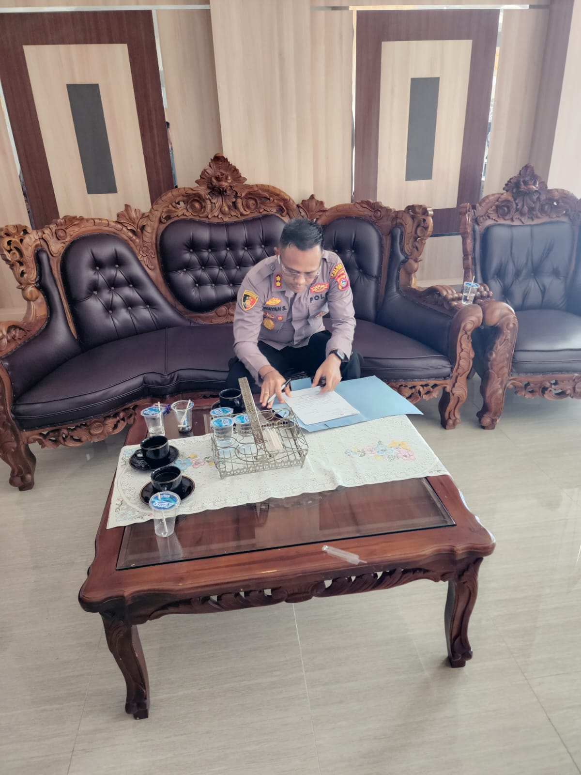

LAPORAN
MINGGUAN
LOG ACTIVITY;

LAPORAN KEGIATAN MINGGU I

Nama Peserta : AKP AHMAD MAJMUK
Instansi : SAT INTELKAM POLRES LOMBOK UTARA
Judul Aksi Perubahan : Sistem Monitoring Data Jaringan Intelijen (SIDANI).

NO | Hari/Tgl | Kegiatan | Output | Ket
1 | Senin /  24-04-2023 | Cuti Bersama Idul Fitri 1444 Hijriyah
2 | Selasa /  25-04-2023 | Cuti Bersama Idul Fitri 1444 Hijriyah |  | -
3 | Rabu /  26-04-2023 | Cuti Bersama Idul Fitri 1444 Hijriyah
4 | Kamis /27-04-2023 | Menghadap kepada mentor menjelaskan tentang rencana aksi perubahan | Mentor dan sponsor setuju yang akan dilaksanakan selama off kampus 60 hari | - Surat dukungan Mentor dan sponsor  - Dokumentasi
5 | Jum’at / 28-04-2023 | Merumuskan dan koordinasi  dengan stakeholder internal dan eksternal, membahas konsep Aplikasi sistem pengolahan dan penyimpanan data jaringan intelijen (SIDANI) | Draft konsep Aplikasi sistem pengolahan dan penyimpanan data jaringan intelijen (SIDANI) | - Dokumentasi  - Draft
6 | Sabtu /29-04-2023 | Membuat laporan mingguan | Terlaksananya pembuatan laporan mingguan | - Dokumentasi
Mengetahui
Mentor

SAMNURDIN, SH.
KOMPOL NRP 76020110
Lombok, 24 April 2023
Peserta

AHMAD MAJMUK, S.Pd.
Nosis. 20230207021104

LAPORAN KEGIATAN HARIAN

Hari / Tanggal : Kamis, 27 April 2023
Waktu : 09.00 WIB sampai dengan selesai

- Jenis Kegiatan
Menghadap kepada mentor menjelaskan tentang rencana aksi perubahan.

- Tujuan Kegiatan
Melaporkan hasil kegiatan pelaksanaan pendidikan PKA selama on kampus dan konsultasi rencana kegiatan mengenai aksi perubahan kinerja organisasi selama off kampus 60 hari pada unit kerja Sat Intelkam Polres Lombok Utara.

- Pelaksanaan Kegiatan
Mohon dukungan dari mentor terkait aksi perubahan pada unit kerja yang dilaksanakan pada hari Kamis tanggal 27 April 2023 pukul 09.00 WIB s.d.selesai bertempat di ruang Waka Polres Lombok Utara.

- Hasil dan Pembahasan
Mentor setuju dengan aksi perubahan yang akan dilaksanakan selama off kampus 60 hari

- Kesimpulan
Adanya dukungan dari mentor kepada Peserta Pelatihan Kepemimpinan Administrator (PKA) Angkatan VII T.A.2023 atas nama AKP AHMAD MAJMUK, SE Nosis 20230207021104 dalam melaksanakan aksi perubahan pada unit kerja.

- Evidence/Dokumentasi

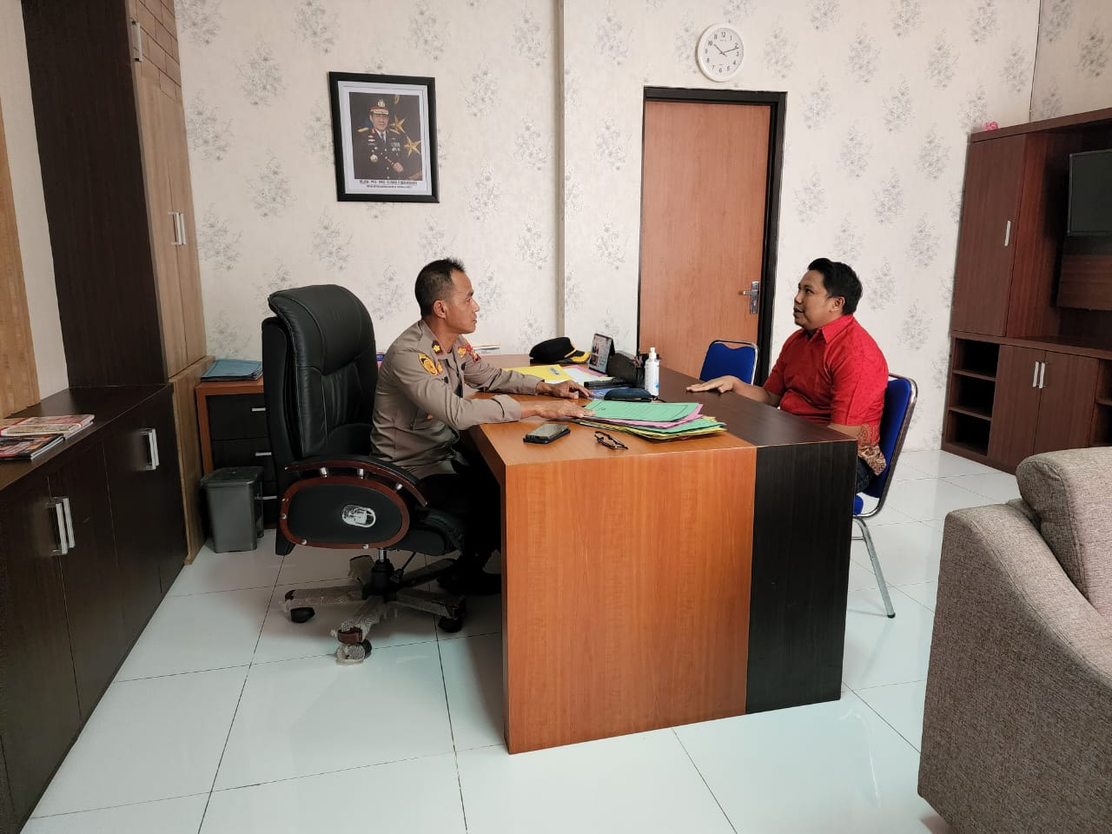

Lombok, 27 April 2023
Peserta

AHMAD MAJMUK, S.Pd.
Nosis. 20230207021104

LAPORAN KEGIATAN HARIAN

Hari / Tanggal : Jum’at, 28 April 2023
Waktu : 09.00 WIB sampai dengan selesai

- Jenis Kegiatan
Merumuskan dan koordinasi dengan stakeholder internal dan eksternal, membahas konsep Aplikasi sistem monitoring data jaringan intelijen (SIDANI).

- Tujuan Kegiatan
Mendapatkan dukungan dan komitmen dari stakeholder internal dan eksternal terkait konsep Aplikasi sistem monitoring data jaringan intelijen (SIDANI).

- Pelaksanaan Kegiatan
Mohon dukungan dari stakeholder eksternal dan internal terkait aksi perubahan yang dilaksanakan pada hari Jum’at tanggal 28 April 2023 pukul 09.00 WIB s.d.selesai bertempat di Aula Polres Lombok Utara.

- Hasil dan Pembahasan
Draft konsep Aplikasi sistem pengolahan dan penyimpanan data jaringan intelijen (SIDANI)

- Kesimpulan
Adanya dukungan dari Stakeholder internal dan eklsternal dalam konsep Aplikasi sistem monitoring data jaringan intelijen (SIDANI).
- Evidence/Dokumentasi
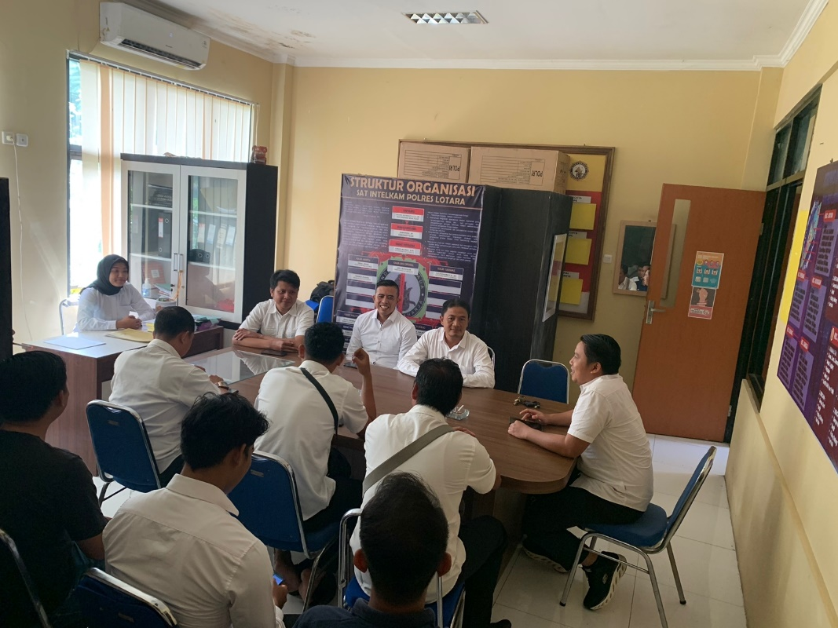

Lombok, 28 April 2023
Peserta

AHMAD MAJMUK, S.Pd.
Nosis. 20230207021104

LAPORAN KEGIATAN HARIAN

Hari / Tanggal : Sabtu, 29 April 2023
Waktu : 09.00 WIB sampai dengan selesai

- Jenis Kegiatan
Membuat laporan mingguan.

- Tujuan Kegiatan
Menyusun laporan mingguan .

- Pelaksanaan Kegiatan
Kegiatan dilaksanakan pada hari Sabtu tanggal 29 April 2023 pukul 09.00 WIB s.d.selesai bertempat di Rumah.

- Hasil dan Pembahasan
Laporan mingguan, dokumen dan dokumentasi.

- Kesimpulan
Kegiatan Pembuatan laporan mingguan berjalan dengan lancar.

- Evidence/Dokumentasi


Lombok, 29 April 2023
Peserta

AHMAD MAJMUK, S.Pd.
Nosis. 20230207021104

LAPORAN KEGIATAN MINGGU II

Nama Peserta : AKP AHMAD MAJMUK, S.Pd.
Instansi : SAT INTELKAM POLRES LOMBOK UTARA
Judul Aksi Perubahan : Sistem Monitoring Data Jaringan Intelijen (SIDANI).

NO | Hari/Tgl | Kegiatan | Output | Ket
1. | Senin /  01-05-2023 | Libur Hari Buruh Internasional
2 | Selasa / 02-05-2023 | Menghadap mentor dan melaporkan kegiatan aksi perubahan yang akan dilaksanakan; | Mentor dan sponsor setuju yang akan dilaksanakan selama off kampus 60 hari | - Surat dukungan Mentor dan sponsor  - Dokumen  - Tasi
3 | Rabu / 03-05-2023 | Konsolidasi dan rapat awal tentang pembentukan tim efektif; | Koordinasi dan pembagian tugas disertai dengan foto dokumentasi | - Pembuatan Surat Perintah Tim Efektif  - Dokumentasi
4 | Kamis /04-05-2023 | Penyusunan konsep surat perintah tentang Pembentukan Tim Efektif; | Draft konsep Aplikasi sistem monitoring data jaringan intelijen (SIDANI) | - Dokumentasi  - Draft
5 | Jum’at /05-05-2023 | Penyampaian Surat perintah terhadap Tim Efektif | Menerima Surat Perintah oleh Tim Efektif. | - Dokumentasi
6 | Sabtu /06-05-2023 | Membuat Laporan Mingguan | Lapming | - Dokumentasi
Mengetahui:
Mentor

SAMNURDIN, SH.
KOMPOL NRP 76020110
Lombok, 01 Mei 2023
Peserta

AHMAD MAJMUK, S.Pd.
Nosis. 20230207021104

LAPORAN KEGIATAN HARIAN

Hari / Tanggal : Selasa, 02 Mei 2023
Waktu : 09.00 Wita sampai dengan selesai

      - Jenis Kegiatan
Menghadap mentor dan melaporkan kegiatan aksi perubahan yang akan dilaksanakan.

- Tujuan Kegiatan
Melaporkan kegiatan aksi perubahan yang akan dilaksanakan yaitu Penyusunan konsep surat perintah tentang Pembentukan Tim Efektif.

- Pelaksanaan Kegiatan
Mohon dukungan dari mentor terkait Penyusunan konsep surat perintah tentang Pembentukan Tim Efektif yang dilaksanakan pada hari Selasa tanggal 02 Mei 2023 pukul 09.00 Wita s.d. selesai bertempat di ruang Waka Polres Lombok Utara.

- Hasil dan Pembahasan
Mentor setuju Penyusunan konsep surat perintah tentang Pembentukan Tim Efektif.

- Kesimpulan
Adanya dukungan dari mentor kepada Peserta Pelatihan Kepemimpinan Administrator (PKA) Angkatan VII T.A.2023 atas nama AKP AHMAD MAJMUK, S.Pd Nosis 20230207021104 dalam melaksanakan aksi perubahan pada unit kerja.

- Evidence/Dokumentasi

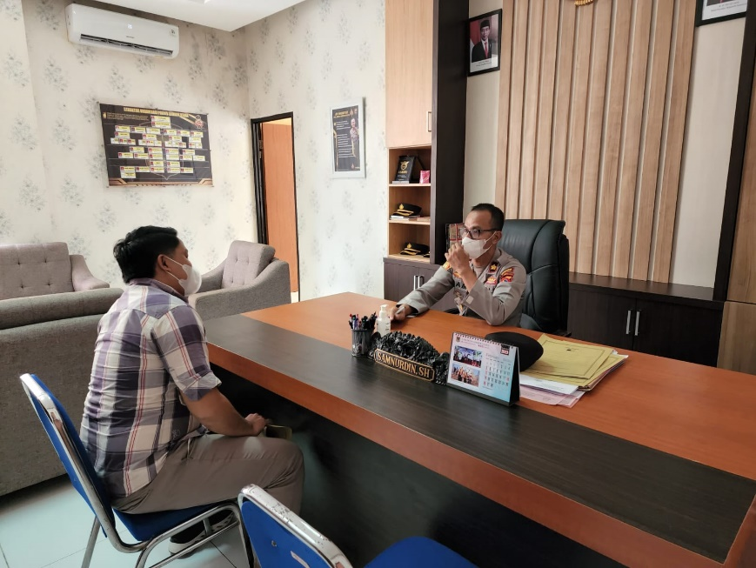

Lombok, 02 Mei 2023
Peserta

AHMAD MAJMUK, S.Pd.
Nosis. 20230207021104

LAPORAN KEGIATAN HARIAN

Hari / Tanggal : Rabu, 03 Mei 2023
Waktu : 09.00 Wita sampai dengan selesai

- Jenis Kegiatan
Konsolidasi dan rapat awal tentang pembentukan tim efektif.

- Tujuan Kegiatan
Mendapatkan dukungan dan komitmen dari tim Efektif terkait aksi perubahan yang akan dilaksanakan.

- Pelaksanaan Kegiatan
Mohon dukungan dari tim efektif terkait aksi perubahan yang dilaksanakan pada hari Rabu tanggal 03 Mei 2023 pukul 09.00 Wita s.d. selesai bertempat di Sat Intelkam Polres Lombok Utara.

- Hasil dan Pembahasan
Tim efektif mendukung dan setuju dengan aksi perubahan yang akan dilaksanakan selama off kampus 60 hari

- Kesimpulan
Adanya dukungan dari tim efektif dalam melaksanakan aksi perubahan. Kegiatan berjalan dengan lancar.

- Evidence/Dokumentasi

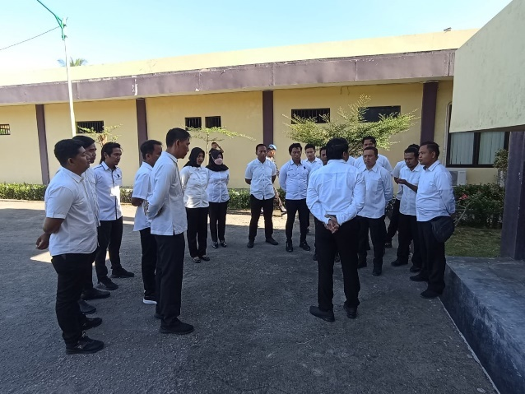

Lombok, 03 Mei 2023
Peserta

AHMAD MAJMUK, S.Pd.
Nosis. 20230207021104

LAPORAN KEGIATAN HARIAN

Hari / Tanggal : Kamis, 04 Mei 2023
Waktu : 09.00 Wita sampai dengan selesai

- Jenis Kegiatan
Penyusunan konsep surat perintah tentang Pembentukan Tim Efektif.

- Tujuan Kegiatan
Terbentuknya konsep surat perintah tentang Pembentukan Tim Efektif aplikasi sistem pengolahan dan penyimpanan data jaringan intelijen (SIDANI).

- Pelaksanaan Kegiatan
Kegiatan dilaksanakan pada hari Kamis, 04 Mei 2023 pukul 09.00 Wita s.d. selesai bertempat di Sat Intelkam Polres Lombok Utara.

- Hasil dan Pembahasan
Tim efektif Merumuskan dan menyamakan persepsi tentang aplikasi sistem pengolahan dan penyimpanan data jaringan intelijen (SIDANI).

- Kesimpulan
Penyusunan konsep surat perintah tentang Pembentukan Tim Efektif aplikasi sistem pengolahan dan penyimpanan data jaringan intelijen (SIDANI) berjalan dengan lancar.

- Evidence/Dokumentasi

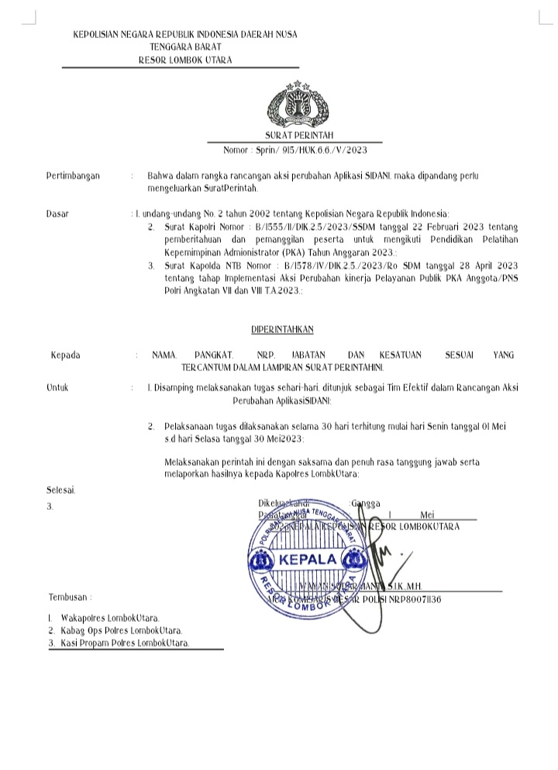

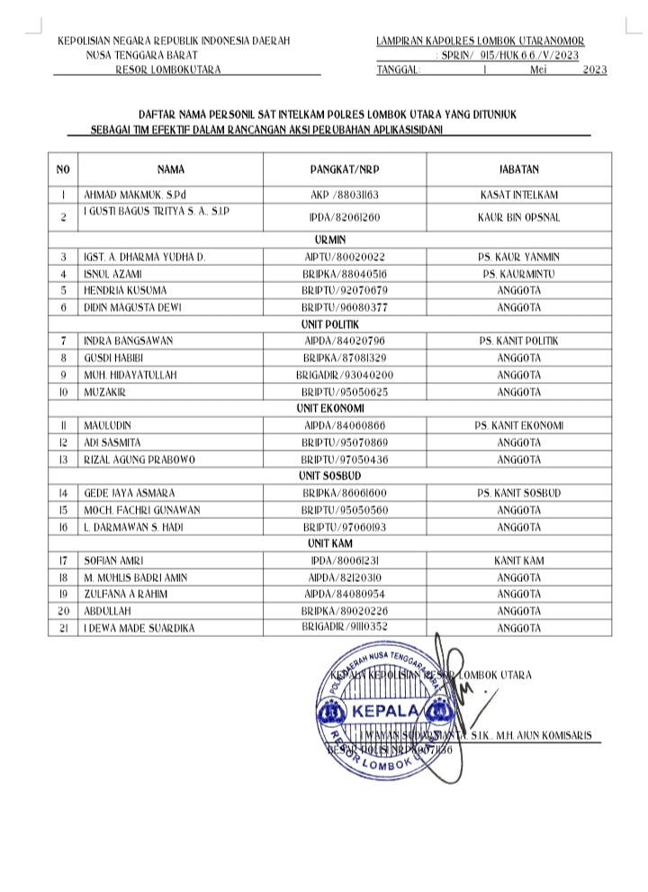
Lombok, 04 Mei 2023
Peserta

AHMAD MAJMUK, S.Pd.
Nosis. 20230207021104

LAPORAN KEGIATAN HARIAN

Hari / Tanggal : Jum’at, 05 Mei 2023
Waktu : 09.00 Wita sampai dengan selesai

- Jenis Kegiatan
Penyampaian Surat perintah terhadap Tim Efektif.

- Tujuan Kegiatan
Mendapatkan dukungan dan komitmen dari tim Efektif terkait aksi perubahan yang akan dilaksanakan.

- Pelaksanaan Kegiatan
Pada hari Jum’at tanggal 05 Mei 2023 pukul 09.00 Wita s.d. selesai bertempat di ruangan Sat Intelkam Polres Lombok Utara dilaksanakan pennyerahan Surat Perintah terhadap Tim Efektif.

- Hasil dan Pembahasan
Tim Efektif menerima Surat Perintah sebagai pedoman dalam melaksanakan kegiatan Aksi perubahan.

- Kesimpulan
Dengan menerima Surat Perintah Tim Efektif bisa melaksanakan tugasnya sebaga Tim Efektf dalam aksi Perubahan.
- Evidence/Dokumentasi
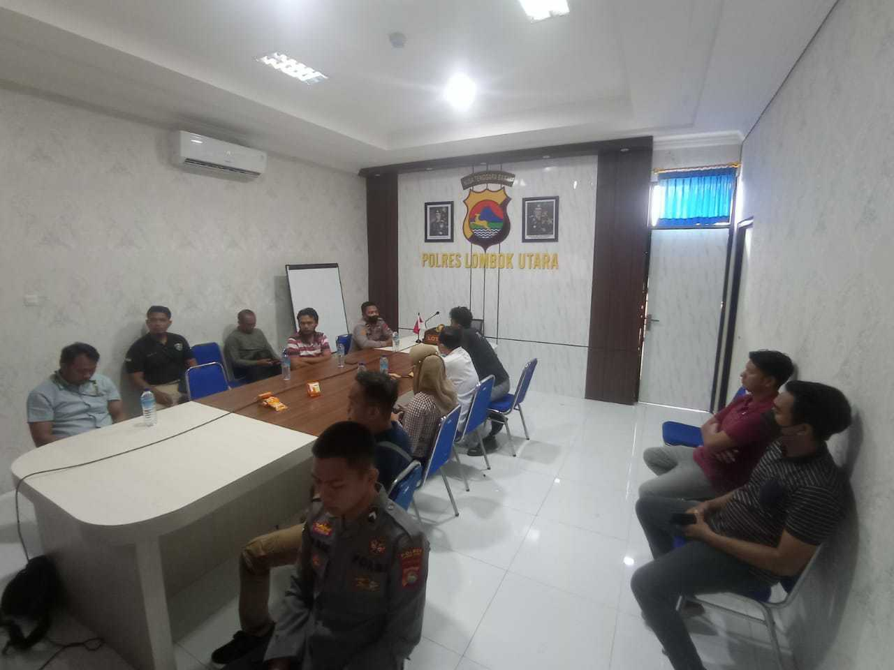

Lombok, 05 Mei 2023
Peserta

AHMAD MAJMUK, S.Pd.
Nosis. 20230207021104

LAPORAN KEGIATAN HARIAN

Hari / Tanggal : Sabtu, 06 Mei 2023
Waktu : 09.00 WIB sampai dengan selesai

      - Jenis Kegiatan
Membuat laporan mingguan.

      - Tujuan Kegiatan
Menyusun laporan mingguan .

      - Pelaksanaan Kegiatan
Kegiatan dilaksanakan pada hari Sabtu tanggal 06 Mei 2023 pukul 09.00 WIB s.d.selesai bertempat di Rumah.

      - Hasil dan Pembahasan
Laporan mingguan, dokumen dan dokumentasi.

      - Kesimpulan
Kegiatan Pembuatan laporan mingguan berjalan dengan lancar.

      - Evidence/Dokumentasi
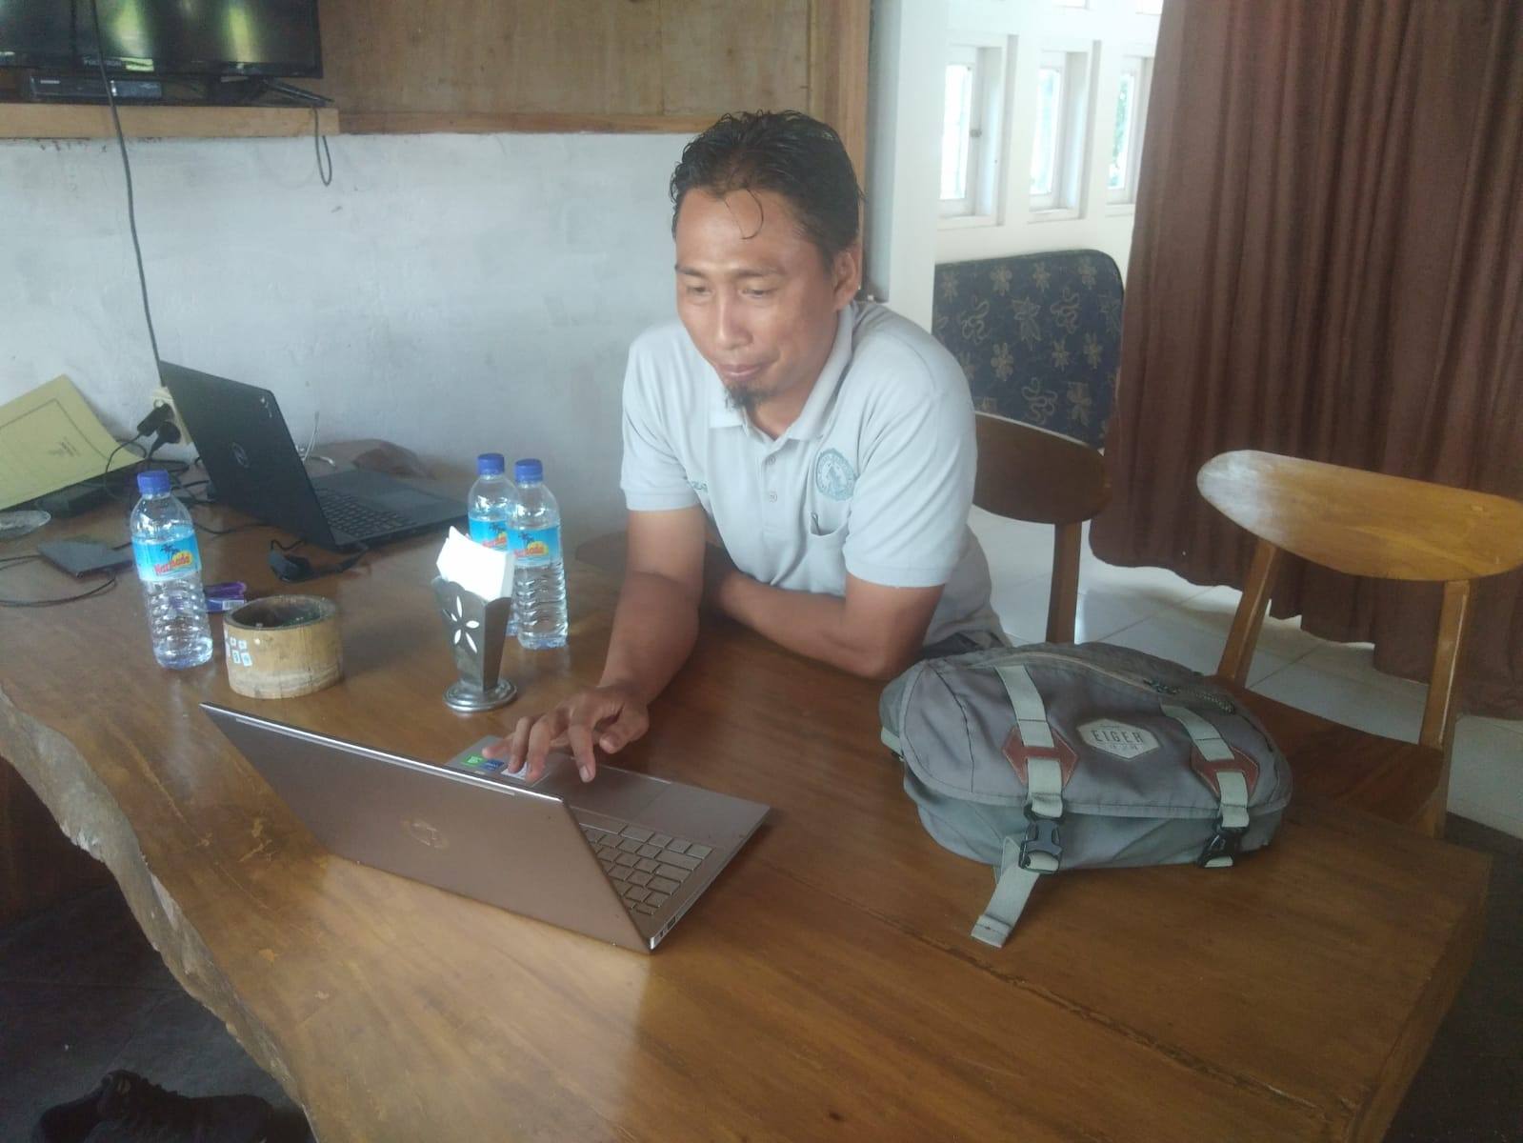

Lombok, 06 Me 2023
Peserta

AHMAD MAJMUK, S.Pd.
Nosis. 20230207021104

LAPORAN KEGIATAN MINGGU III

Nama Peserta : AKP AHMAD MAJMUK, S.Pd.
Instansi : SAT INTELKAM POLRES LOMBOK UTARA
Judul Aksi Perubahan : Sistem Monitoring Data Jaringan Intelijen (SIDANI).

NO | Hari/Tgl | Kegiatan | Output | Ket
1. | Senin /  08-05-2023 | Melakukan Diskusi internal dengan Tim Efektif. | Menjelaskan terkait dengan rancangan aksi perubahan. | Dokumentasi
2 | Selasa /  09-05-2023 | Rapat kerja dan konsolidasi Tim Efektif untuk pembagian tugas dalam pelaksanaan dan pengembangan rencana aksi perubahan; | Konsolidasi dan pembagian tugas tim Efektif agar terarah. | - Memberikan arahan kepada Tim Efektif  - Dokumen  Tasi
3 | Rabu /  10-05-2023 | Koordinasi dan rapat pertama tim efektif. | Agar pelaksanaan tugas dalam pengembangan rencana aksi perubahan bisa berjalan dengan sesui dengan rencana. | - Pembagian tugas  - Dokumentasi dan daftar hadir.
4 | Kamis /  11-05-2023 | Diskusi dengan Tim Efektif persiapan pembuatan Sistem Monitoring Data jaringan Intelijen | Pembuatan Sistem Monitoring Data jaringan Intelijen berjalan dengan baik. | - Dokumentasi
5 | Jum’at /  12-05-2023 | Diskusi lanjutan dengan Tim Efektif | Bisa membantu dalam pembuatan Sistem Monitoring Data jaringan Intelijen. | - Dokumentasi
6 | Sabtu /  13-05-2023 | Membuat Laporan Mingguan | Lapming | - Dokumentasi

Lombok, 08 Mei 2023
Peserta

AHMAD MAJMUK, S.Pd.
Nosis. 20230207021104

Mengetahui:
Mentor

SAMNURDIN, SH.
KOMPOL NRP 76020110

LAPORAN KEGIATAN HARIAN

Hari / Tanggal : Senin, 08 Mei 2023
Waktu : 09.00 Wita sampai dengan selesai

- Jenis Kegiatan
Melakukan Diskusi internal dengan Tim Efektif.

- Tujuan Kegiatan
Menjelaskan terkait dengan rancangan aksi perubahan.

- Pelaksanaan Kegiatan
Pada hari Senin tanggal 08 Mei 2023 pukul 09.00 Wita s.d. selesai bertempat di Lapangan Hijau Polres Lombok Utara dilaksanakan Diskusi Internal Tim Efektif untuk menjelaskan terkait dengan rancangan aksi perubahan.

- Hasil dan Pembahasan
Menjelaskan terkait rancangan aksi perubahan dan maksud tujuan dibentuknya Tim Efektif.

- Kesimpulan
Tim Efektif bisa memahami Rancangan aksi perubahan dan maksud tujuan dibentuknya Tim Efektif.
- Evidence/Dokumentasi
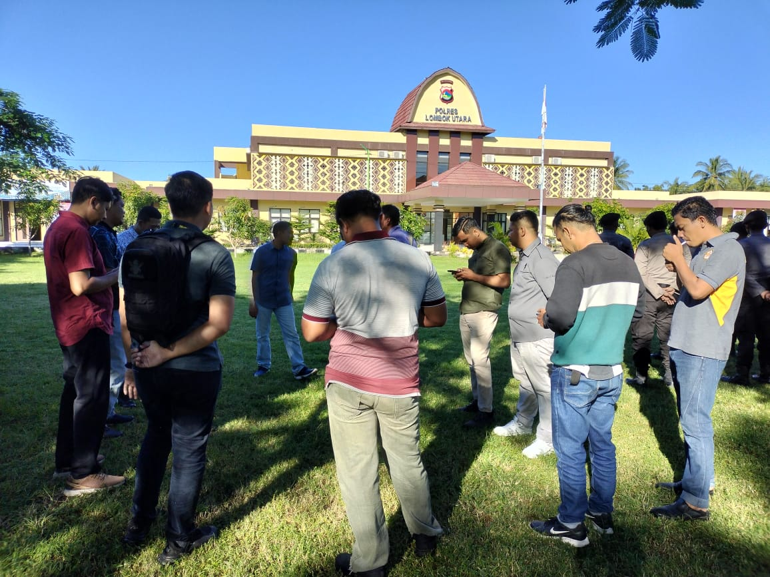

Lombok, 06 Mei 2023
Peserta

AHMAD MAJMUK, S.Pd.
Nosis. 20230207021104

LAPORAN KEGIATAN HARIAN

Hari / Tanggal : Selasa, 09 Mei 2023
Waktu : 09.00 Wita sampai dengan selesai

      - Jenis Kegiatan
Rapat kerja dan konsolidasi Tim Efektif untuk pembagian tugas dalam pelaksanaan dan pengembangan rencana aksi perubahan.

      - Tujuan Kegiatan
Konsolidasi dan pembagian tugas tim Efektif agar terarah.

      - Pelaksanaan Kegiatan
Membagi Tugas terhadap Tim Efektif yang dilaksanakan pada hari Selasa tanggal 09 Mei 2023 pukul 09.00 Wita s.d. selesai bertempat di Ruangan Sat Intelkam Polres Lombok Utara.

      - Hasil dan Pembahasan
Tim Efektif bisa melaksanakan tugas sesuai dengan tugas yang telah dibagi.

      - Kesimpulan
Adanya dukungan dari tim efektif dalam melaksanakan aksi perubahan. Kegiatan berjalan dengan lancar.

      - Evidence/Dokumentasi

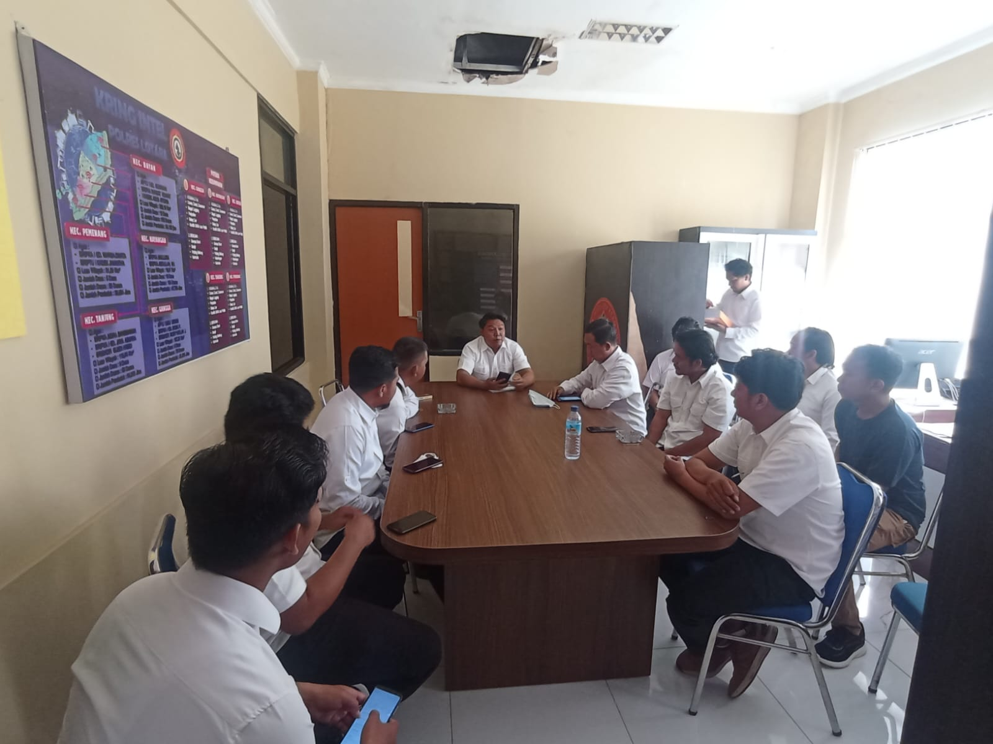

Lombok, 09 Mei 2023
Peserta

AHMAD MAJMUK, S.Pd.
Nosis. 20230207021104

LAPORAN KEGIATAN HARIAN

Hari / Tanggal : Rabu, 10 Mei 2023
Waktu : 09.00 Wita sampai dengan selesai

      - Jenis Kegiatan
Koordinasi dan rapat pertama tim efektif.

      - Tujuan Kegiatan
Mendapatkan dukungan dan komitmen dari tim Efektif terkait aksi perubahan yang akan dilaksanakan.

      - Pelaksanaan Kegiatan
Mohon dukungan dari tim efektif terkait aksi perubahan yang dilaksanakan pada hari Rabu tanggal 10 Mei 2023 pukul 09.00 Wita s.d. selesai bertempat di Sat Intelkam Polres Lombok Utara.

      - Hasil dan Pembahasan
Tim efektif mendukung dan setuju dengan aksi perubahan yang akan dilaksanakan selama off kampus 60 hari

      - Kesimpulan
Adanya dukungan dari tim efektif dalam melaksanakan aksi perubahan. Kegiatan berjalan dengan lancar.

      - Evidence/Dokumentasi

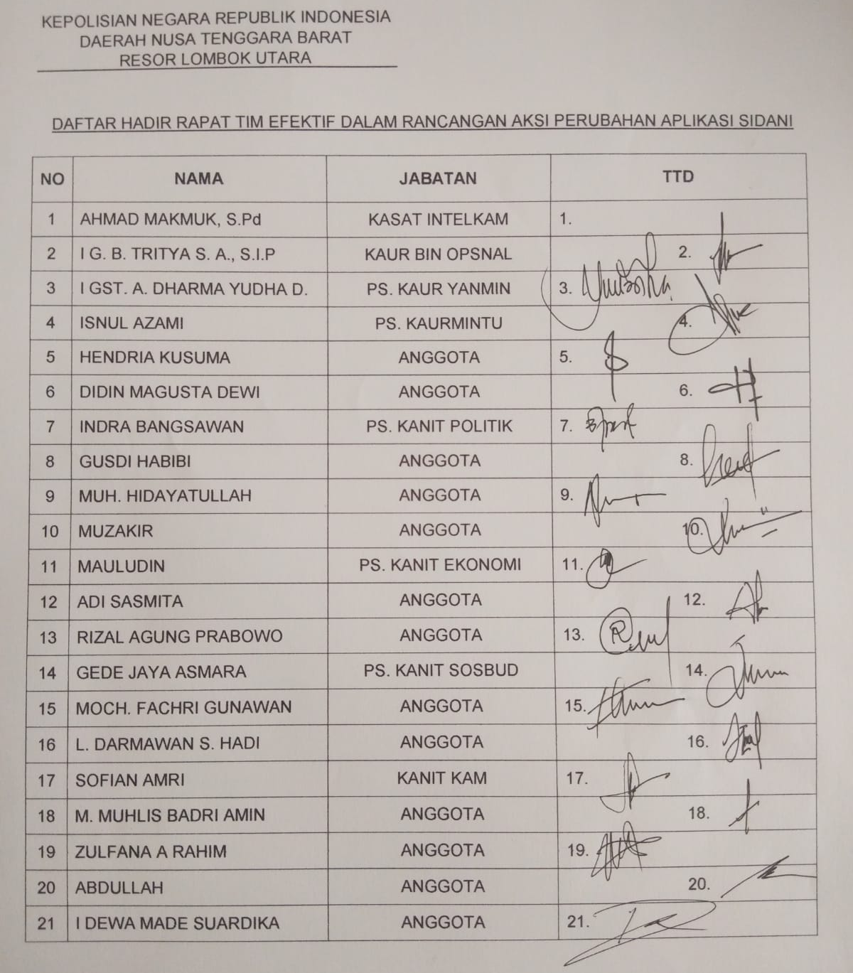
Lombok, 09 Mei 2023
Peserta

AHMAD MAJMUK, S.Pd.
Nosis. 20230207021104

LAPORAN KEGIATAN HARIAN

Hari / Tanggal : Kamis, 11 Mei 2023
Waktu : 09.00 Wita sampai dengan selesai

- Jenis Kegiatan
Diskusi dengan Tim Efektif persiapan pembuatan Sistem Monitoring Data jaringan Intelijen.

- Tujuan Kegiatan
Pembuatan Sistem Monitoring Data jaringan Intelijen berjalan dengan baik.

- Pelaksanaan Kegiatan
Membagi Tugas terhadap Tim Efektif yang dilaksanakan pada hari Kamis tanggal 11 Mei 2023 pukul 09.00 Wita s.d. selesai bertempat di Aula Polres Lombok Utara.

- Hasil dan Pembahasan
Tim Efektif paham dan mengerti terkait dengan Pembuatan Sistem Monitoring Data jaringan Intelijen.

- Kesimpulan
Adanya kesiapan Tim Efektif dalam membantu Pembuatan Sistem Monitoring Data Jaringan Intelijen

- Evidence/Dokumentasi

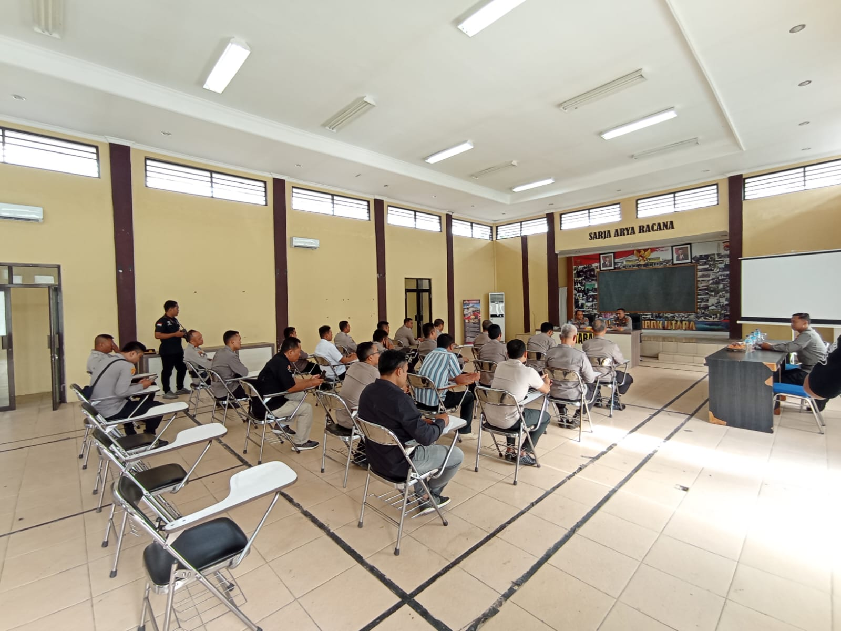

Lombok, 10 Mei 2023
Peserta

AHMAD MAJMUK, S.Pd.
Nosis. 20230207021104

LAPORAN KEGIATAN HARIAN

Hari / Tanggal : Jum’at, 12 Mei 2023
Waktu : 09.00 Wita sampai dengan selesai

- Jenis Kegiatan
Diskusi lanjutan dengan Tim Efektif.

- Tujuan Kegiatan
Perkembangan dalam persiapan pembuatan Sistem Monitoring Data Jaringan Intelijen.

- Pelaksanaan Kegiatan
Dsikusi Lanjutan dengan Tim Efektif pada hari Jum’at tanggal 12 Mei 2023 pukul 09.00 Wita s.d. selesai bertempat di Aula Polres Lombok Utara.

- Hasil dan Pembahasan
Tim Efektif Bisa membantu dalam pembuatan Sistem Monitoring Data jaringan Intelijen..

- Kesimpulan
Kesiapan Tim Efektif dalam membantu Pembuatan Sistem Monitoring Data Jaringan Intelijen

- Evidence/Dokumentasi

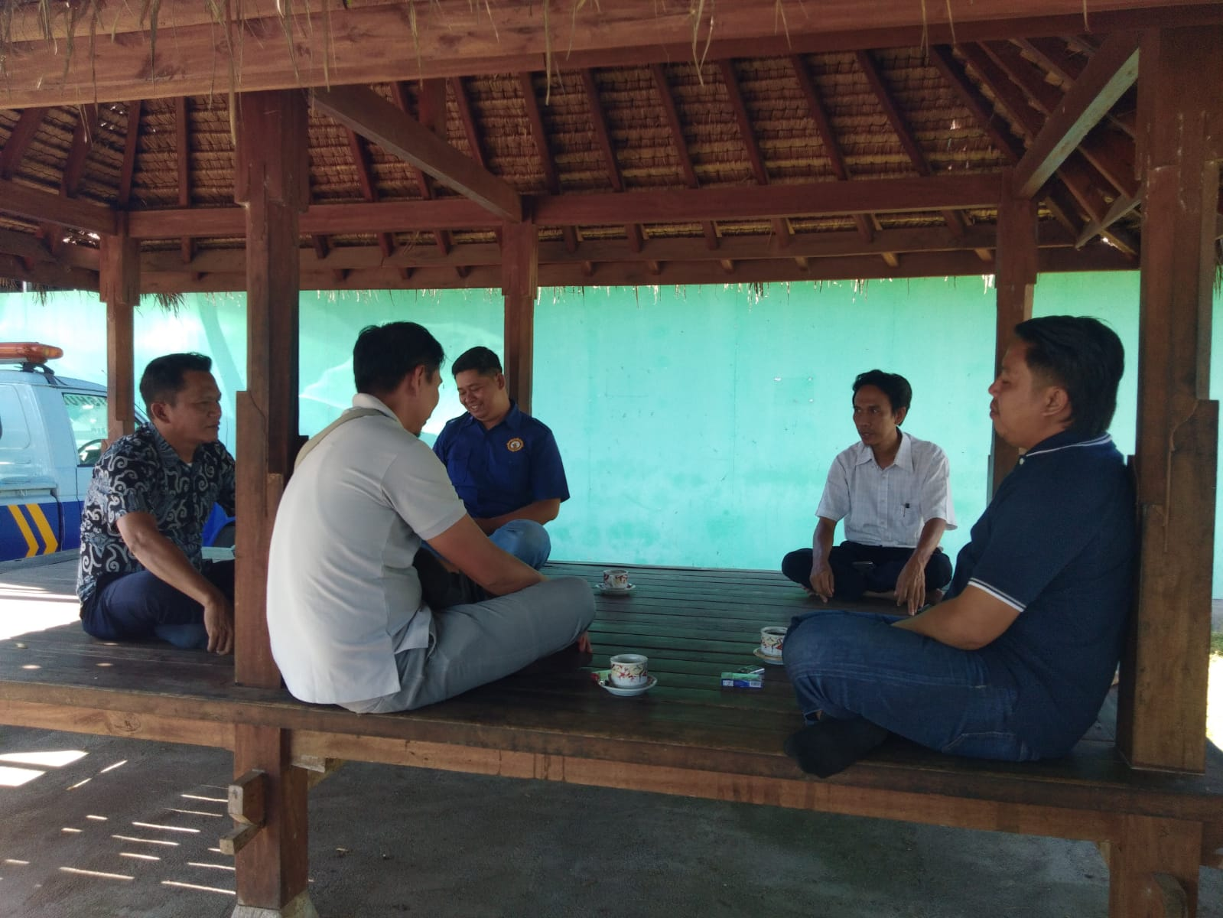

Lombok, 12 Mei 2023
Peserta

AHMAD MAJMUK, S.Pd.
Nosis. 20230207021104

LAPORAN KEGIATAN HARIAN

Hari / Tanggal : Sabtu, 13 Mei 2023
Waktu : 09.00 WIB sampai dengan selesai

      - Jenis Kegiatan
Membuat laporan mingguan.

      - Tujuan Kegiatan
Menyusun laporan mingguan .

      - Pelaksanaan Kegiatan
Kegiatan dilaksanakan pada hari Sabtu tanggal 13 Mei 2023 pukul 09.00 WIB s.d.selesai bertempat di Rumah.

      - Hasil dan Pembahasan
Laporan mingguan, dokumen dan dokumentasi.

      - Kesimpulan
Kegiatan Pembuatan laporan mingguan berjalan dengan lancar.

      - Evidence/Dokumentasi
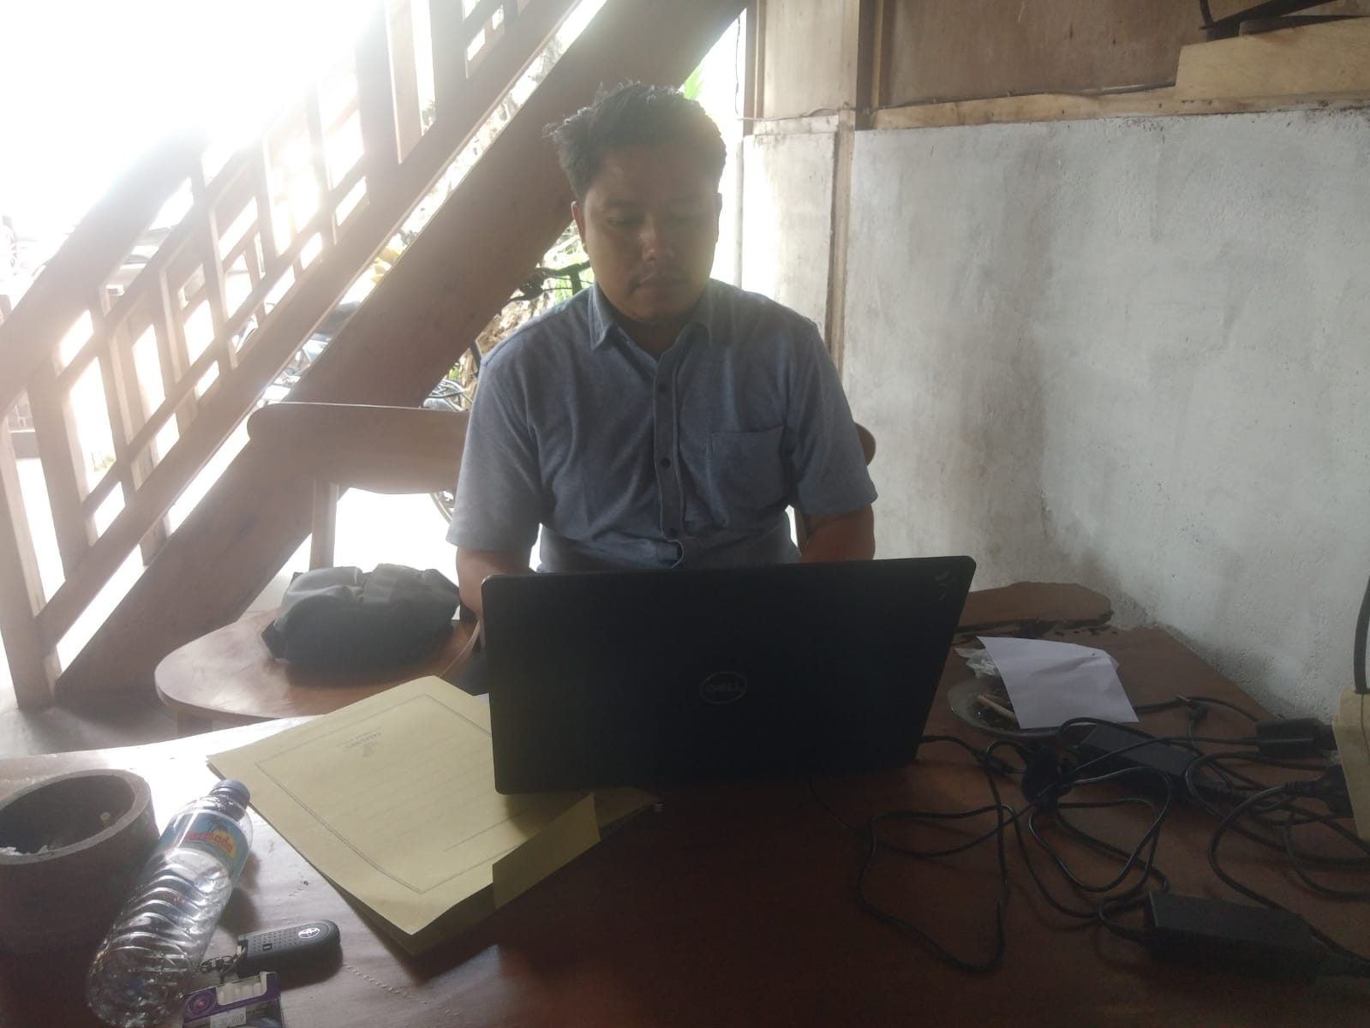

Lombok, 13 Mei 2023
Peserta

AHMAD MAJMUK, S.Pd.
Nosis. 20230207021104

LAPORAN KEGIATAN MINGGU IV

Nama Peserta : AKP AHMAD MAJMUK, S.Pd.
Instansi : SAT INTELKAM POLRES LOMBOK UTARA
Judul Aksi Perubahan : Sistem Monitoring Data Jaringan Intelijen.

NO | Hari/Tgl | Kegiatan | Output | Ket
1. | Senin /  15-05-2023 | Membuat sistem penyimpanan data jaringan intelijen dan kelengkapan dokumen serta melakukan pembahasan dengan tim efektif; | Pertemuan dengan tim efektif disertai dengan bukti pendukung. | - Memberikan arahan kepada Tim Efektif  - Dokumentasi
2 | Selasa /  16-05-2023 | Pembahasan lanjutan dengan Tim Eefektif | Kelengkapan dokumen | - Dokumentasi
3 | Rabu /  17-05-2023 | Pembahasan lanjutan dengan Tim Eefektif | Kelengkapan dokumen | - Dokumentasi
4 | Kamis /  18-05-2023 | Libur kenaikan Isa Al Masih
5 | Jum’at /  19-05-2023 | Pembahasan lanjutan dengan Tim Eefektif | Kelengkapan dokumen | - Dokumentasi
6 | Sabtu /  20-05-2023 | Membuat Laporan Mingguan | Lapming | - Dokumentasi

Lombok, 15 Mei 2023
Peserta

AHMAD MAJMUK, S.Pd.
Nosis. 20230207021104

Mengetahui:
Mentor

SAMNURDIN, SH.
KOMPOL NRP 76020110

LAPORAN KEGIATAN HARIAN

Hari / Tanggal : Senin, 15 Mei 2023
Waktu : 09.00 Wita sampai dengan selesai

      - Jenis Kegiatan
Membuat sistem Monitoring data jaringan intelijen dan kelengkapan dokumen serta melakukan pembahasan dengan tim efektif.

      - Tujuan Kegiatan
Pertemuan dengan tim efektif disertai dengan bukti pendukung.

      - Pelaksanaan Kegiatan
Memberikan gambaran terhadap Tim Efektif pada hari Senin tanggal 15 Mei 2023 pukul 09.00 Wita s.d. selesai bertempat di Ruangan Sat Intelkam Polres Lombok Utara.

      - Hasil dan Pembahasan
Tim Efektif dapat memahami terkait dengan Pembuatan Sistem Monitoring Data Jaringan Intelijen.

      - Kesimpulan
Tim efektif bisa memahamai dan menggunakan aplikasi Sidani untuk mendukung tugas di Lapangan.

      - Evidence/Dokumentasi

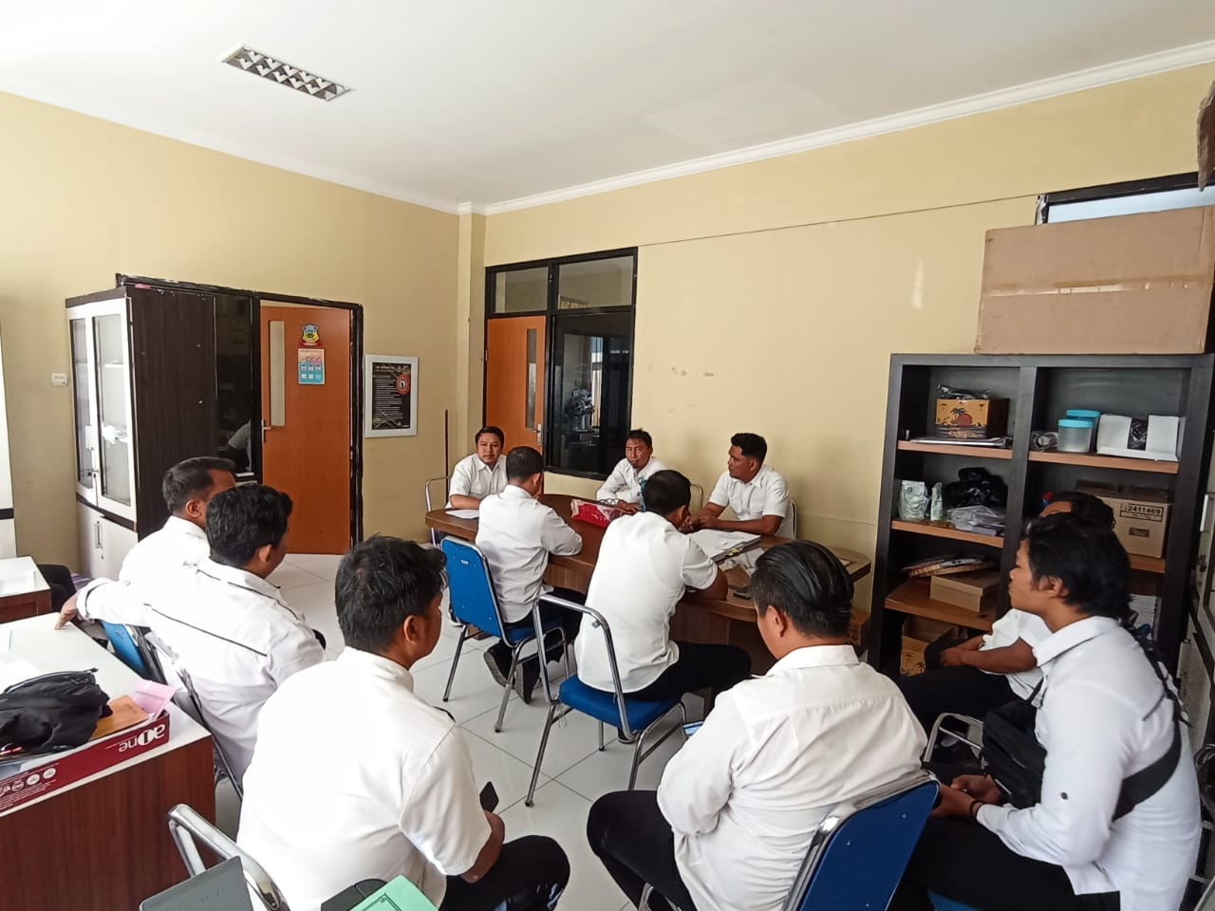

Lombok, 15 Mei 2023
Peserta

AHMAD MAJMUK, S.Pd.
Nosis. 20230207021104

LAPORAN KEGIATAN HARIAN

Hari / Tanggal : Selasa, 16 Mei 2023
Waktu : 09.00 Wita sampai dengan selesai

- Jenis Kegiatan
Pembahasan lanjutan dengan Tim Eefektif.

- Tujuan Kegiatan
Pembahasan lanjutan terkait Pembuatan Sistem monitoring data jaringan Intelijen.

- Pelaksanaan Kegiatan
Memberikan gambaran terhadap Tim Efektif pada hari Selasa tanggal 16 Mei 2023 pukul 09.00 Wita s.d. selesai bertempat di Lapngan Apel Polres Lombok Utara.

- Hasil dan Pembahasan
Bagaimana cara dan pengaplikasian Sistem Monitoring Data Jaringan Intelijen.

- Kesimpulan
Tim efektif bisa memahamai dan mengerti terkait Pembuatan Sistem Monitoring Data Jaringan Intelijen.

- Evidence/Dokumentasi

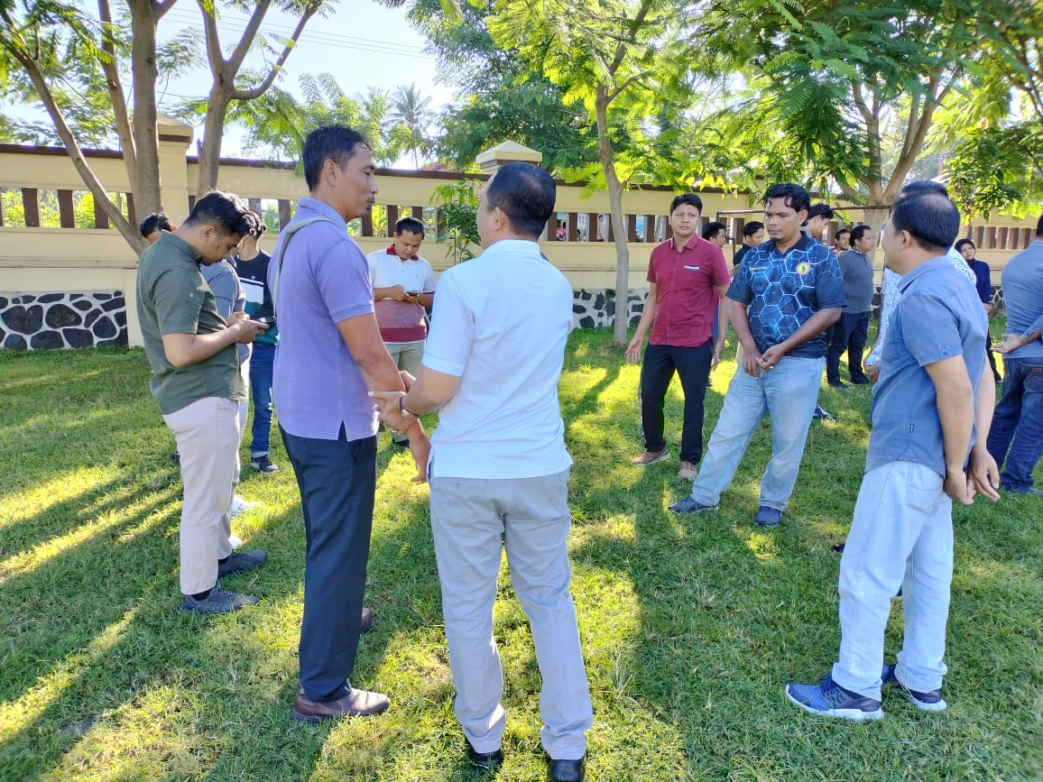

Lombok, 16 Mei 2023
Peserta

AHMAD MAJMUK, S.Pd.
Nosis. 20230207021104

LAPORAN KEGIATAN HARIAN

Hari / Tanggal : Rabu, 17 Mei 2023
Waktu : 09.00 Wita sampai dengan selesai

      - Jenis Kegiatan
Pembahasan lanjutan dengan Tim Eefektif.

      - Tujuan Kegiatan
Pembahasan lanjutan terkait Pembuatan Sistem monitoring data jaringan Intelijen.

      - Pelaksanaan Kegiatan
Memberikan gambaran terhadap Tim Efektif pada hari Rabu tanggal 17 Mei 2023 pukul 09.00 Wita s.d. selesai bertempat di Lapngan Apel Polres Lombok Utara.

      - Hasil dan Pembahasan
Bagaimana cara dan pengaplikasian Sistem Monitoring Data Jaringan Intelijen.

      - Kesimpulan
Tim efektif bisa memahamai dan mengerti terkait Pembuatan Sistem Monitoring Data Jaringan Intelijen.

      - Evidence/Dokumentasi

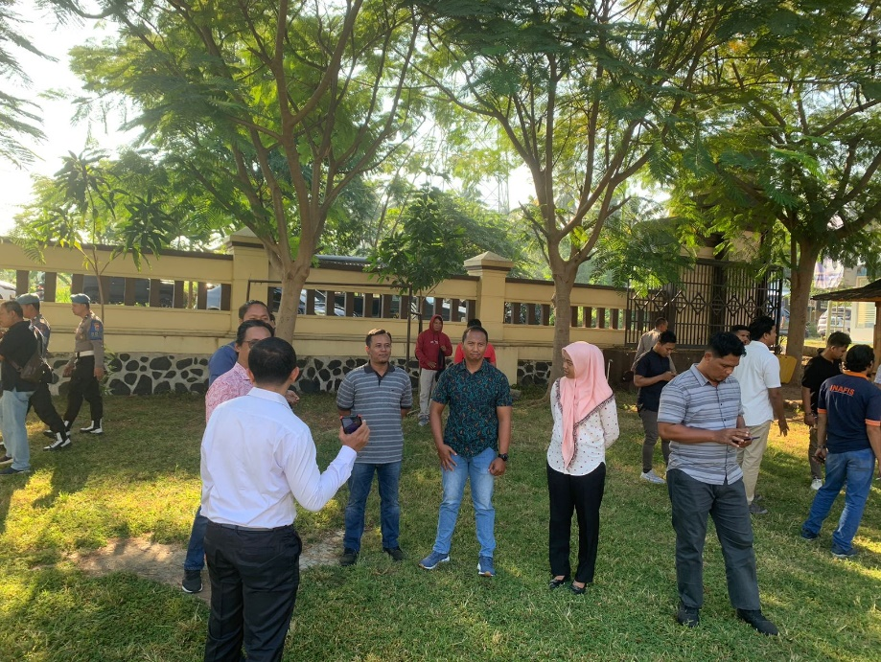

Lombok, 17 Mei 2023
Peserta

AHMAD MAJMUK, S.Pd.
Nosis. 20230207021104

Lombok, 17 Mei 2023
Peserta

AHMAD MAJMUK, S.Pd.
Nosis. 20230207021104

LAPORAN KEGIATAN HARIAN

Hari / Tanggal : Jum’at, 19 Mei 2023
Waktu : 09.00 Wita sampai dengan selesai

- Jenis Kegiatan
Pembahasan lanjutan dengan Tim Eefektif..

- Tujuan Kegiatan
Pembahasan lanjutan terkait Pembuatan Sistem monitoring data jaringan Intelijen.

- Pelaksanaan Kegiatan
Memberikan gambaran terhadap Tim Efektif pada hari Rabu tanggal 17 Mei 2023 pukul 09.00 Wita s.d. selesai bertempat di Lapngan Apel Polres Lombok Utara.

- Hasil dan Pembahasan
Bagaimana cara dan pengaplikasian Sistem Monitoring Data Jaringan Intelijen.

- Kesimpulan
Tim efektif bisa memahamai dan mengerti terkait Pembuatan Sistem Monitoring Data Jaringan Intelijen.
- Evidence/Dokumentasi

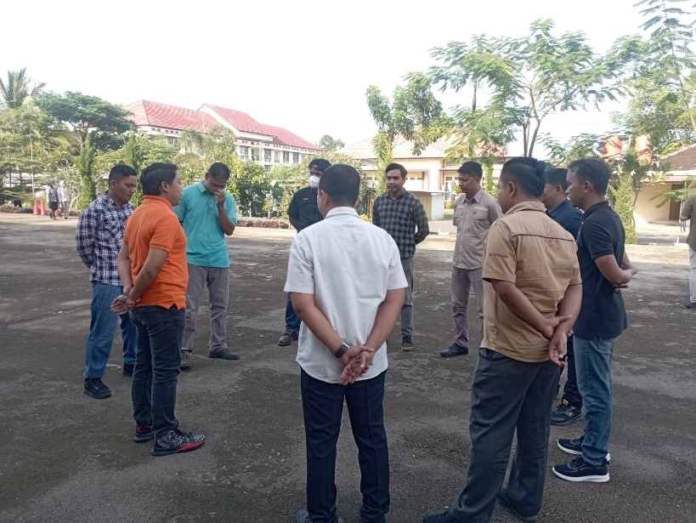

Lombok, 19 Mei 2023
Peserta

AHMAD MAJMUK, S.Pd.
Nosis. 20230207021104

LAPORAN KEGIATAN HARIAN

Hari / Tanggal : Sabtu, 20 Mei 2023
Waktu : 09.00 WIB sampai dengan selesai

      - Jenis Kegiatan
Membuat laporan mingguan.

      - Tujuan Kegiatan
Menyusun laporan mingguan .

      - Pelaksanaan Kegiatan
Kegiatan dilaksanakan pada hari Sabtu tanggal 20 Mei 2023 pukul 09.00 WIB s.d.selesai bertempat di Rumah.

      - Hasil dan Pembahasan
Laporan mingguan, dokumen dan dokumentasi.

      - Kesimpulan
Kegiatan Pembuatan laporan mingguan berjalan dengan lancar.

      - Evidence/Dokumentasi
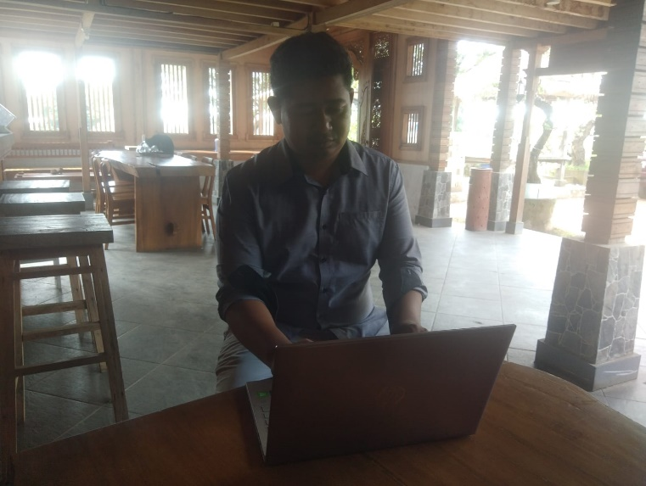

Lombok, 20 Mei 2023
Peserta

AHMAD MAJMUK, S.Pd.
Nosis. 20230207021104

LAPORAN KEGIATAN MINGGU V

Nama Peserta : AKP AHMAD MAJMUK, S.Pd.
Instansi : SAT INTELKAM POLRES LOMBOK UTARA
Judul Aksi Perubahan : Sistem Monitoring Data Jaringan Intelijen (SIDANI).

NO | Hari/Tgl | Kegiatan | Output | Ket
1. | Senin /  22-05-2023 | Anev Mingguan terkait dengan pelaksanaan kegiatan selama seminggu sebelumnnya. | Untuk mengetahua kendala serta menerima saran dan masukan dari Tim Efektif. | - Dokumentasi
2 | Selasa /  23-05-2023 | Pembuatan buku panduan penggunaan sistem Monitoring data jaringan intelijen; | Menyusun konsep surat dan penelitian dokumen | - Menyusun Panduan.  - Dokumentasi.
3 | Rabu /  24-05-2023 | Lanjutan Pembuatan buku panduan | Menyusun dan membuat buku Panduan | Dokumentasi.
4 | Kamis /  25-05-2023 | Lanjutan Pembuatan buku panduan | Menyusun dan membuat buku Panduan | Dokumentasi.
5 | Jum’at /  26-05-2023 | Lanjutan Pembuatan buku panduan | Menyusun dan membuat buku Panduan | Dokumentasi.
6 | Sabtu /  27-05-2023 | Pembuatan Laporan Mingguan | Lapming | Dokumentasi.

Mengetahui:
Mentor

SAMNURDIN, SH.
KOMPOL NRP 76020110
Lombok, 22 Mei 2023
Peserta

AHMAD MAJMUK, S.Pd.
Nosis. 20230207021104

LAPORAN KEGIATAN HARIAN

Hari / Tanggal : Senin, 22 Mei 2023
Waktu : 09.00 Wita sampai dengan selesai

      - Jenis Kegiatan
Anev Mingguan terkait dengan pelaksanaan kegiatan selama seminggu sebelumnnya.

      - Tujuan Kegiatan
Untuk mengetahua kendala serta menerima saran dan masukan dari Tim Efektif.

- Pelaksanaan Kegiatan
Melakukan Anev Mingguan pada hari Senin tanggal 22 Mei 2023 pukul 09.00 Wita s.d. selesai bertempat di Ruangan Sat Intelkam Polres Lombok Utara.

- Hasil dan Pembahasan
Kendala yang dihadapi oleh Tim Efektif selama seminggu terakhir dan memberikan saran dan masukan.

- Kesimpulan
Kegiatan selama seminggu terakhir secara umum berjalan dengan lancar dan Tim Efektif bisa melaksanakan tugasnya dengan baik.

- Evidence/Dokumentasi

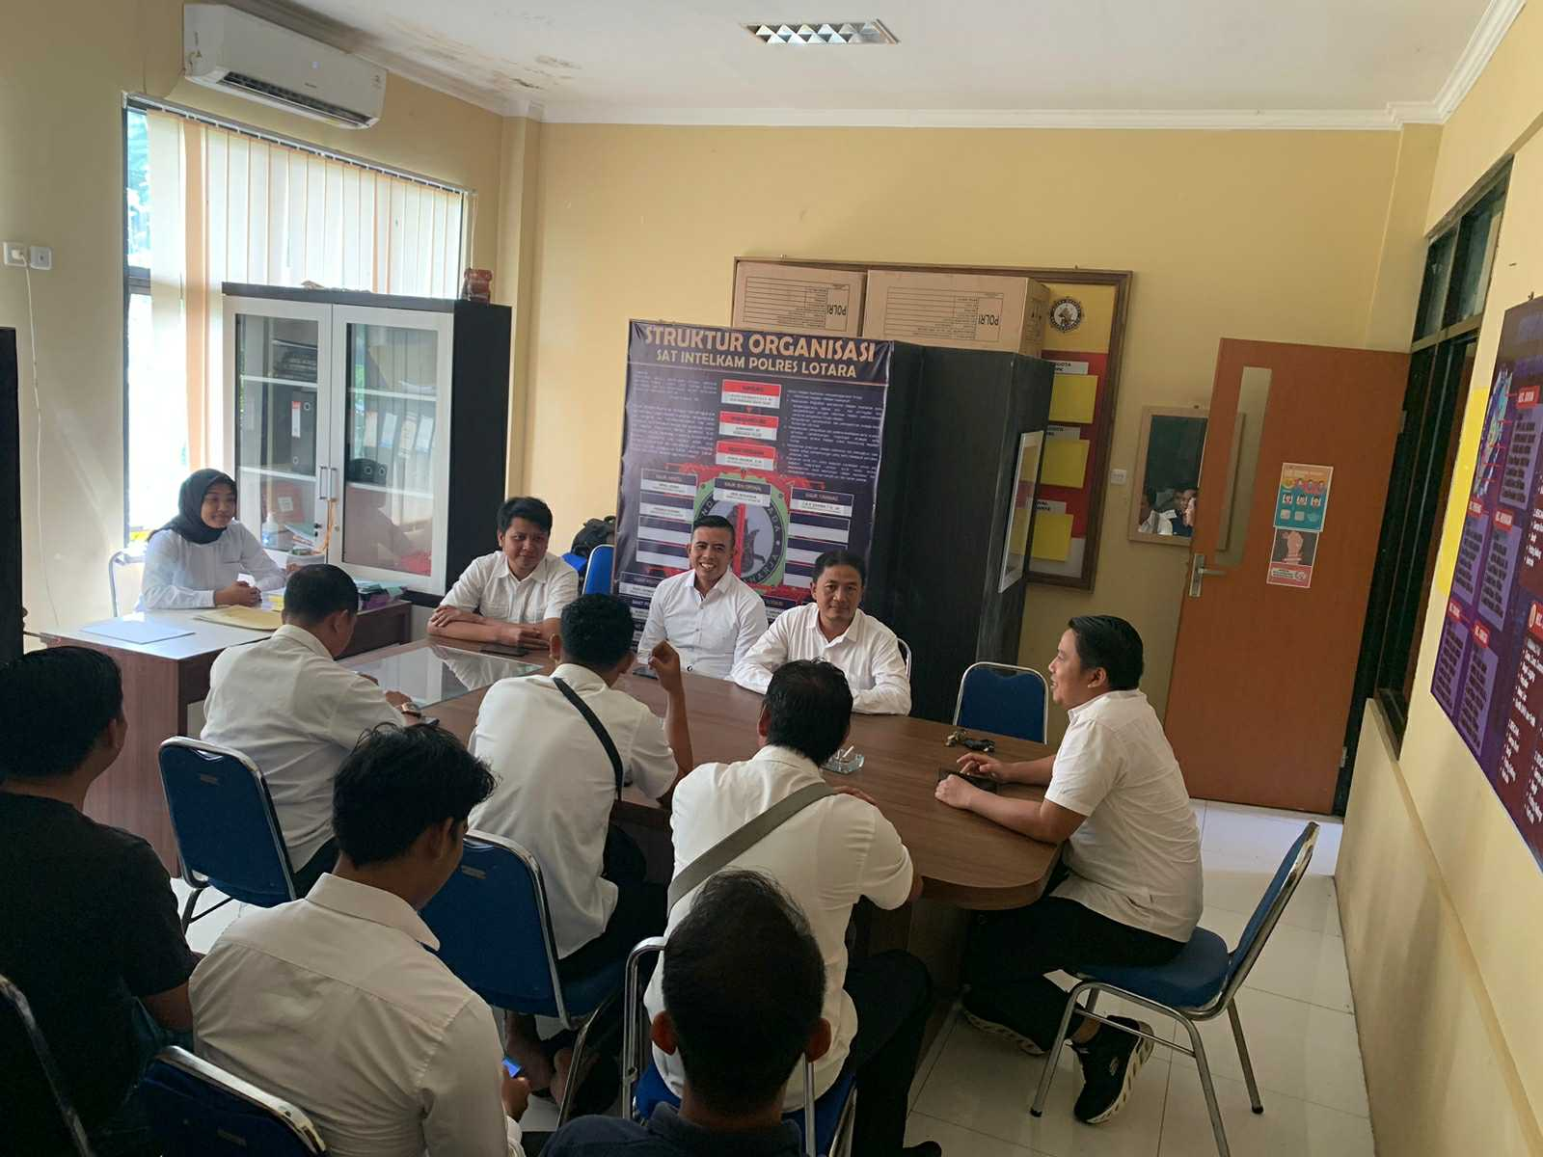

Lombok, 22 Mei 2023
Peserta

AHMAD MAJMUK, S.Pd.
Nosis. 20230207021104

LAPORAN KEGIATAN HARIAN

Hari / Tanggal : Selasa, 23 Mei 2023
Waktu : 09.00 Wita sampai dengan selesai

      - Jenis Kegiatan
Pembuatan buku panduan penggunaan sistem pengolahan dan penyimpanan data jaringan intelijen.

      - Tujuan Kegiatan
Menyusun konsep surat dan penelitian dokumen.

      - Pelaksanaan Kegiatan
Melakukan penyusunan dan pembuatan buku panduan pada hari Selasa tanggal 23 Mei 2023 pukul 09.00 Wita s.d. selesai bertempat di Ruangan Sat Intelkam Polres Lombok Utara.

      - Hasil dan Pembahasan
Penyusunan dan pembuatan Buku panduan Aplikasi Sidani untuk memeudahakan Tim Efektif dalam menggunakan Aplikasi Sidani.

      - Kesimpulan
Dibuatnya buku Panduan Aplikasi Sidani guna memudahkan Tim Efektif untuk menggunakan Aplikasi Sidani.
      - Evidence/Dokumentasi

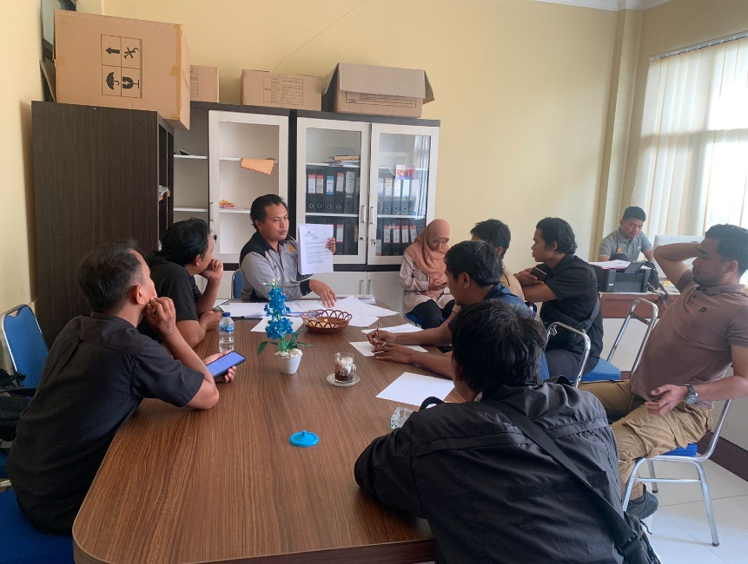
Lombok, 23 Mei 2023
Peserta

AHMAD MAJMUK, S.Pd.
Nosis. 20230207021104

LAPORAN KEGIATAN HARIAN

Hari / Tanggal : Rabu, 24 Mei 2023
Waktu : 09.00 Wita sampai dengan selesai

- Jenis Kegiatan
Lanjutan pembuatan buku panduan penggunaan sistem pengolahan dan penyimpanan data jaringan intelijen.

- Tujuan Kegiatan
Menyusun konsep surat dan penelitian dokumen.

- Pelaksanaan Kegiatan
Melakukan penyusunan dan pembuatan buku panduan pada hari Rabu tanggal 24 Mei 2023 pukul 09.00 Wita s.d. selesai bertempat di Ruangan Sat Intelkam Polres Lombok Utara.

- Hasil dan Pembahasan
Penyusunan dan pembuatan Buku panduan Aplikasi Sidani untuk memeudahakan Tim Efektif dalam menggunakan Aplikasi Sidani.

- Kesimpulan
Dibuatnya buku Panduan Aplikasi Sidani guna memudahkan Tim Efektif untuk menggunakan Aplikasi Sidani.
- Evidence/Dokumentasi

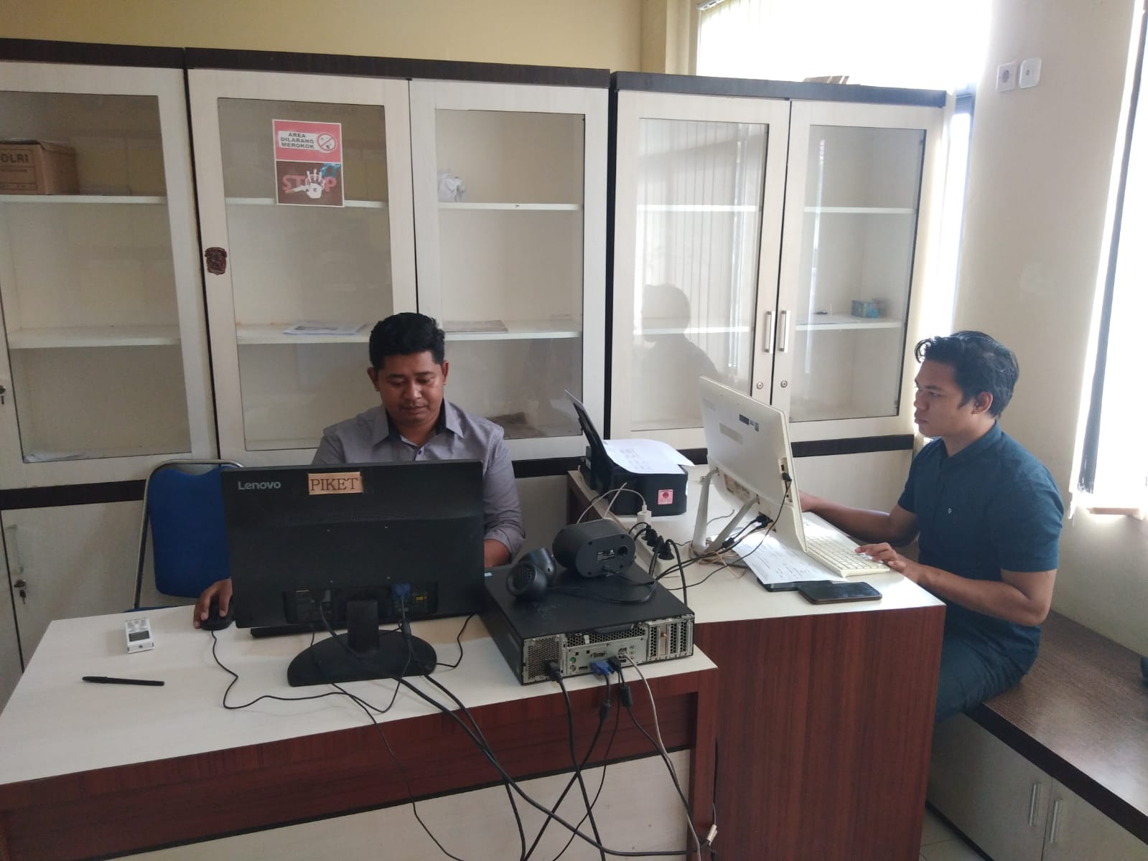
Lombok, 24 Mei 2023
Peserta

AHMAD MAJMUK, S.Pd.
Nosis. 20230207021104

LAPORAN KEGIATAN HARIAN

Hari / Tanggal : Kamis, 25 Mei 2023
Waktu : 09.00 Wita sampai dengan selesai

- Jenis Kegiatan
Lanjutan pembuatan buku panduan penggunaan sistem pengolahan dan penyimpanan data jaringan intelijen.

- Tujuan Kegiatan
Menyusun konsep surat dan penelitian dokumen.

- Pelaksanaan Kegiatan
Melakukan penyusunan dan pembuatan buku panduan pada hari Kamis tanggal 25 Mei 2023 pukul 09.00 Wita s.d. selesai bertempat di Ruangan Sat Intelkam Polres Lombok Utara.

- Hasil dan Pembahasan
Penyusunan dan pembuatan Buku panduan Aplikasi Sidani untuk memeudahakan Tim Efektif dalam menggunakan Aplikasi Sidani.

- Kesimpulan
Dibuatnya buku Panduan Aplikasi Sidani guna memudahkan Tim Efektif untuk menggunakan Aplikasi Sidani.
- Evidence/Dokumentasi

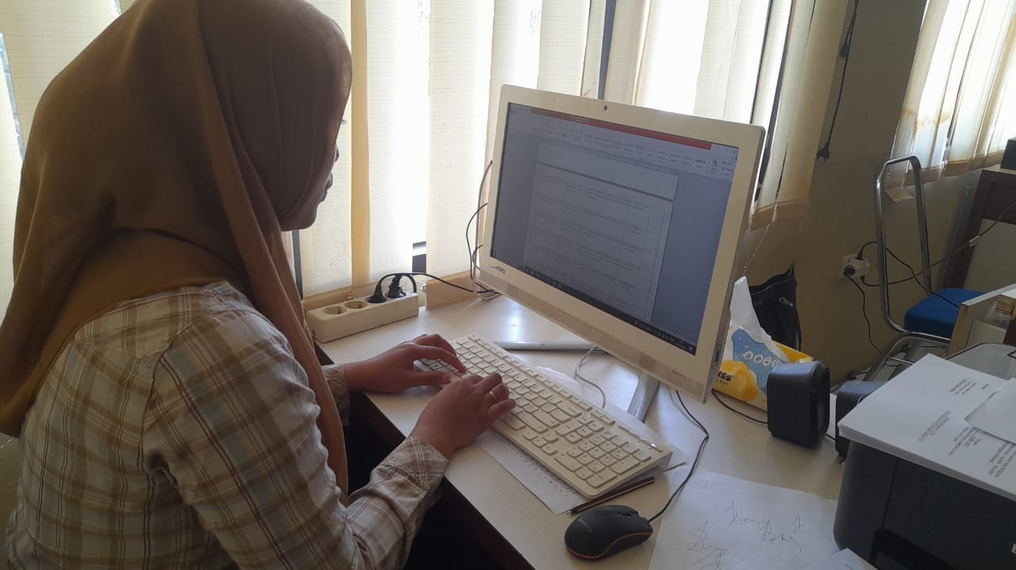
Lombok, 24 Mei 2023
Peserta

AHMAD MAJMUK, S.Pd.
Nosis. 20230207021104

LAPORAN KEGIATAN HARIAN

Hari / Tanggal : Jum’at, 26 Mei 2023
Waktu : 09.00 Wita sampai dengan selesai

- Jenis Kegiatan
Lanjutan pembuatan buku panduan penggunaan sistem pengolahan dan penyimpanan data jaringan intelijen.

- Tujuan Kegiatan
Menyusun konsep surat dan penelitian dokumen.

- Pelaksanaan Kegiatan
Melakukan penyusunan dan pembuatan buku panduan pada hari Jum’at tanggal 26 Mei 2023 pukul 09.00 Wita s.d. selesai bertempat di Ruangan Sat Intelkam Polres Lombok Utara.

- Hasil dan Pembahasan
Penyusunan dan pembuatan Buku panduan Aplikasi Sidani untuk memeudahakan Tim Efektif dalam menggunakan Aplikasi Sidani.

- Kesimpulan
Dibuatnya buku Panduan Aplikasi Sidani guna memudahkan Tim Efektif untuk menggunakan Aplikasi Sidani.
- Evidence/Dokumentasi

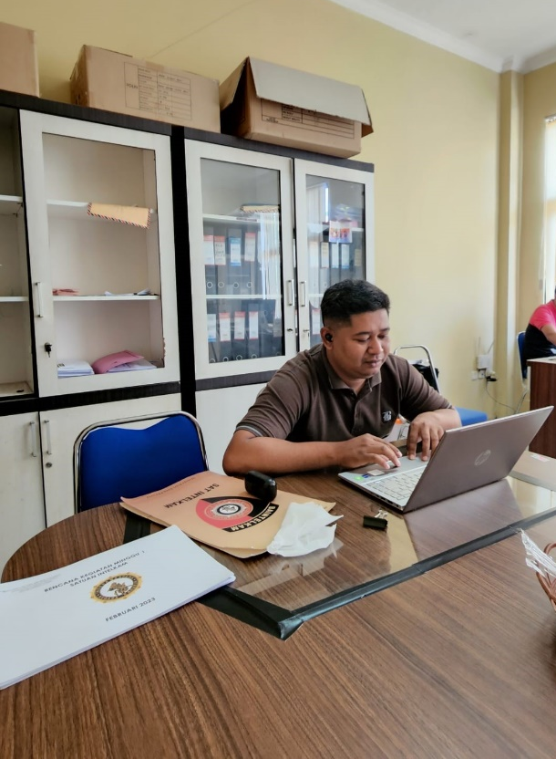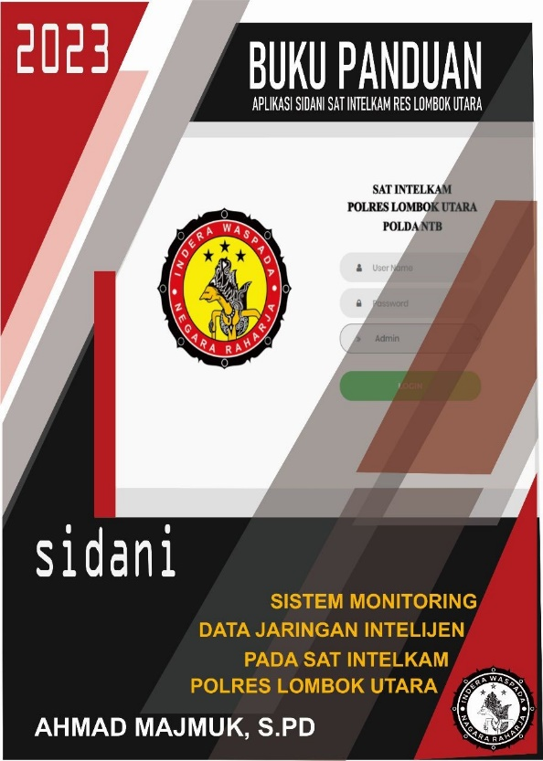
Lombok, 26 Mei 2023
Peserta

AHMAD MAJMUK, S.Pd.
Nosis. 20230207021104

LAPORAN KEGIATAN HARIAN

Hari / Tanggal : Sabtu, 27 Mei 2023
Waktu : 09.00 WIB sampai dengan selesai

            - Jenis Kegiatan
Membuat laporan mingguan.

            - Tujuan Kegiatan
Menyusun laporan mingguan .

            - Pelaksanaan Kegiatan
Kegiatan dilaksanakan pada hari Sabtu tanggal 27 Mei 2023 pukul 09.00 WIB s.d.selesai bertempat di Rumah.

            - Hasil dan Pembahasan
Laporan mingguan, dokumen dan dokumentasi.

            - Kesimpulan
Kegiatan Pembuatan laporan mingguan berjalan dengan lancar.

            - Evidence/Dokumentasi
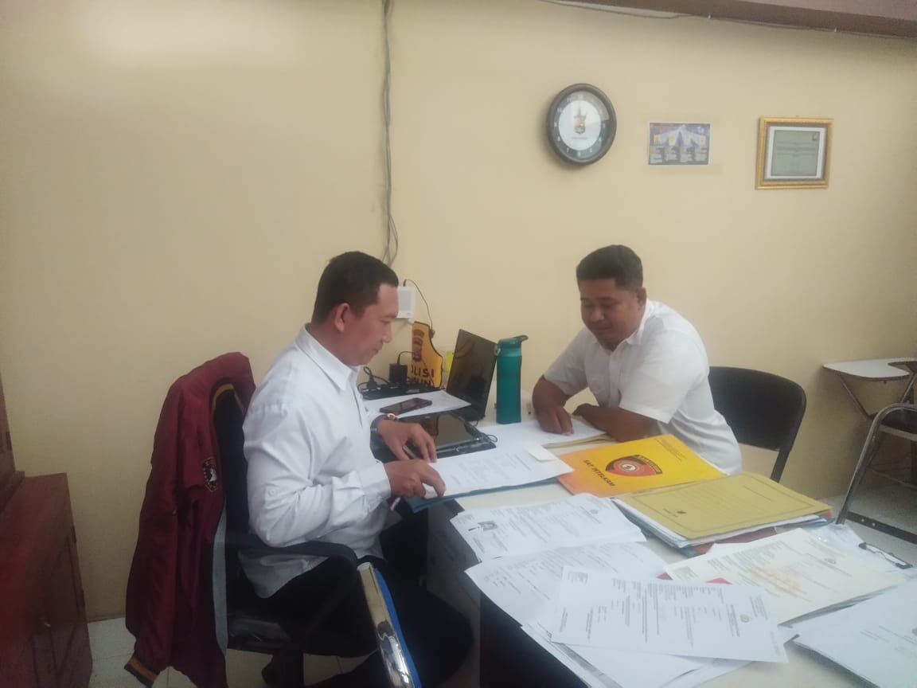

Lombok, 27 Mei 2023
Peserta

AHMAD MAJMUK, S.Pd.
Nosis. 20230207021104

LAPORAN KEGIATAN MINGGU VI

Nama Peserta : AKP AHMAD MAJMUK, S.Pd.
Instansi : SAT INTELKAM POLRES LOMBOK UTARA
Judul Aksi Perubahan : Sistem Monitoring Data Jaringan Intelijen (SIDANI).

NO | Hari/Tgl | Kegiatan | Output | Ket
1. | Senin /  29-05-2023 | Anev Mingguan pelaksanaan tugas Minggu sebelumnnya | Mendengar Masukan dan saran dari Tim Efektif | - Memberikan arahan kepada Tim Efektif  - Dokumentasi
2 | Selasa /  30-05-2023 | Bimtek terhadap Admin cara penginputan Data jaringan. | Admin bisa paham cara penginputan data jaringan ke Aplikasi. | - .Dokumentasi.
3 | Rabu /  31-05-2023 | Penginputan Data jaringan Ke Aplikasi Sistem Monitoring Data Jaringan Intelijen (SIDANI) | Data jaringan bisa terinput ke Aplikasi oleh Tim Efektif. | - Dokumentasi
4 | Kamis /  01-06-2023 | Hari lahir Pancasila
5 | Jum’at /  02-06-2023 | Cuti Bersama Waisak 2567 BE
6 | Sabtu /  03-06-2023 | Membuat Laporan Mingguan | Lapming | - Dokumentasi

Lombok, 29 Mei 2023
Peserta

AHMAD MAJMUK, S.Pd.
Nosis. 20230207021104

Mengetahui:
Mentor

SAMNURDIN, SH.
KOMPOL NRP 76020110

LAPORAN KEGIATAN HARIAN

Hari / Tanggal : Senin, 29 Mei 2023
Waktu : 09.00 Wita sampai dengan selesai

    - Jenis Kegiatan
Anev Mingguan pelaksanaan tugas Minggu sebelumnnya.

- Tujuan Kegiatan
Mendengar Masukan dan saran dari Tim Efektif terkait dengan kendala selama pelaksanaan aksi perebahan selama seminggu.

- Pelaksanaan Kegiatan
Anev mingguan pada hari Senin tanggal 29 Mei 2023 pukul 09.00 Wita s.d. selesai bertempat di Lapangan Apel Polres Lombok Utara.

- Hasil dan Pembahasan
Menerima masukan dan saran dari Tim Efektif terkait pelaksanaan aksi Perubahan selama Seminggu terakhir.

- Kesimpulan
Tim efektif bisa memahamai dan dapat menggunakan aplikasi Sidani untuk mendukung tugas di Lapangan.

- Evidence/Dokumentasi

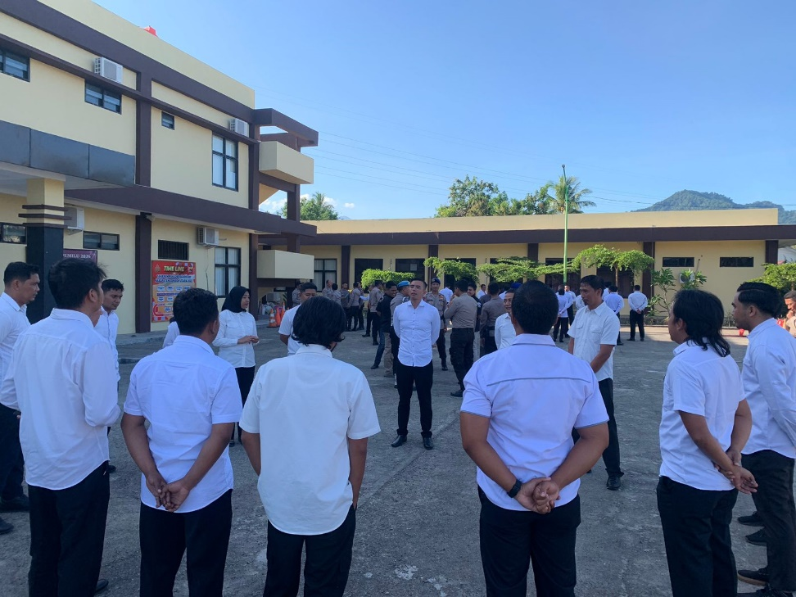

Lombok, 29 Mei 2023
Peserta

AHMAD MAJMUK, S.Pd.
Nosis. 20230207021104

LAPORAN KEGIATAN HARIAN

Hari / Tanggal : Selasa, 30 Mei 2023
Waktu : 09.00 Wita sampai dengan selesai

    - Jenis Kegiatan
Bimtek terhadap Admin cara penginputan Data jaringan ke Aplikasi.

- Tujuan Kegiatan
Agar Admin tahu cara menginput data ke Aplikasi Sistem Monitoring Data Jaringan Intelijen (SIDANI)

- Pelaksanaan Kegiatan
Bimtek terhadap Admin pada hari Selasa tanggal 30 Mei 2023 pukul 09.00 Wita s.d. selesai bertempat di Ruangan Sat Intelkam Polres Lombok Utara.

- Hasil dan Pembahasan
Admin bisa paham cara penginputan data jaringan ke Aplikasi Sistem Monitoring Data Jaringan Intelijen (SIDANI).

- Kesimpulan
Admin bisa menginput data jaringan ke Aplikasi Sistem Monitoring Data Jaringan Intelijen (SIDANI)
- Evidence/Dokumentasi

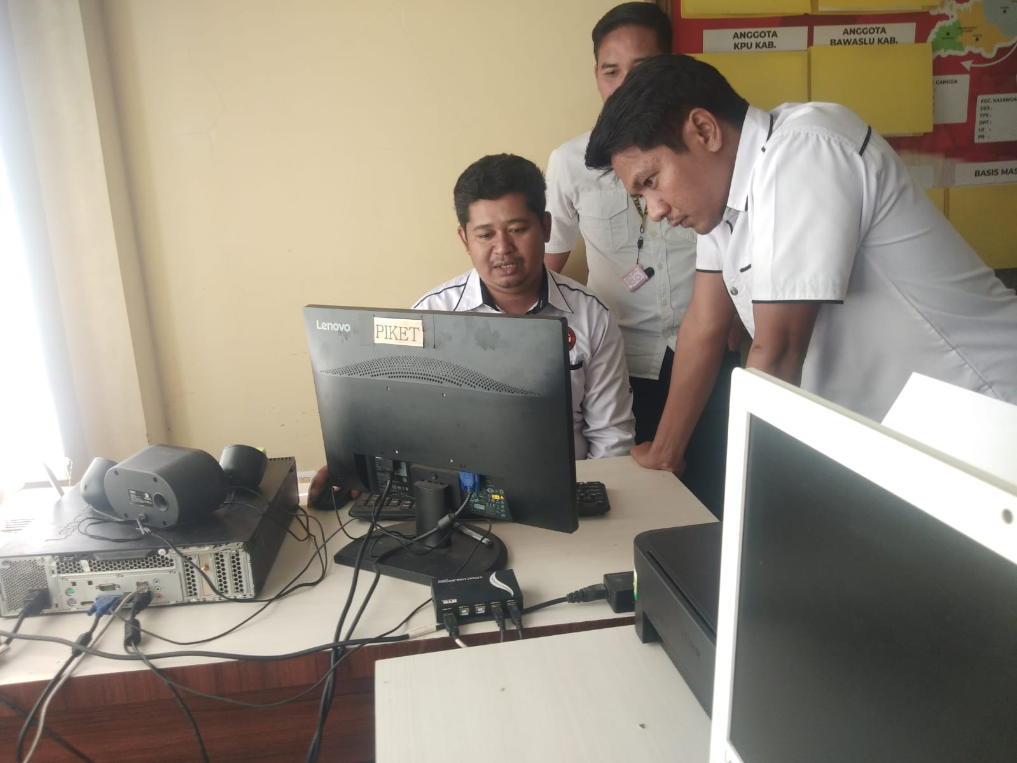
Lombok, 30 Mei 2023
Peserta

AHMAD MAJMUK, S.Pd.
Nosis. 20230207021104

LAPORAN KEGIATAN HARIAN

Hari / Tanggal : Rabu, 31 Mei 2023
Waktu : 09.00 Wita sampai dengan selesai

- Jenis Kegiatan
Penginputan Data jaringan Ke Aplikasi Sistem Monitoring Data Jaringan Intelijen (SIDANI).

- Tujuan Kegiatan
Memasukan data Jaringan ke Aplikasi.

- Pelaksanaan Kegiatan
Penginputan Data jaringan Intelijen pada hari Rabu tanggal 31 Mei 2023 pukul 09.00 Wita s.d. selesai bertempat di Ruangan Sat Intelkam Polres Lombok Utara.

- Hasil dan Pembahasan
Data jaringan Intelijen bisa terinput di Aplikasi Sistem Monitoring Data Jaringan Intelijen (SIDANI).

- Kesimpulan
Bisa memudahkan Personil dalam meakukan pencarian data Jaringan hanya dengan menggunakan Aplikasi..
- Evidence/Dokumentasi

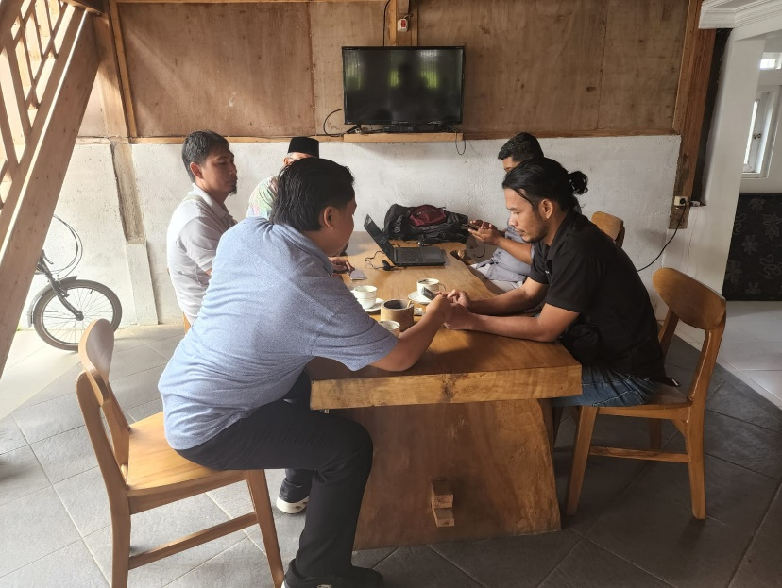
Lombok, 31 Mei 2023
Peserta

AHMAD MAJMUK, S.Pd.
Nosis. 20230207021104

LAPORAN KEGIATAN HARIAN

Hari / Tanggal : Sabtu, 03 Juni 2023
Waktu : 09.00 WIB sampai dengan selesai

- Jenis Kegiatan
Membuat laporan mingguan.

- Tujuan Kegiatan
Menyusun laporan mingguan .

- Pelaksanaan Kegiatan
Kegiatan dilaksanakan pada hari Sabtu tanggal 03 Juni 2023 pukul 09.00 WIB s.d.selesai bertempat di Rumah.

- Hasil dan Pembahasan
Laporan mingguan, dokumen dan dokumentasi.

- Kesimpulan
Kegiatan Pembuatan laporan mingguan berjalan dengan lancar.

- Evidence/Dokumentasi
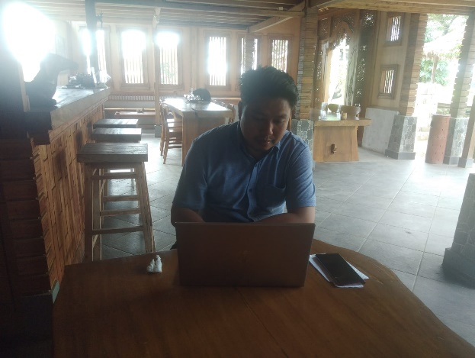

Lombok, 03 Juni 2023
Peserta

AHMAD MAJMUK, S.Pd.
Nosis. 20230207021104

LAPORAN KEGIATAN MINGGU VII

Nama Peserta : AKP AHMAD MAJMUK, S.Pd.
Instansi : SAT INTELKAM POLRES LOMBOK UTARA
Judul Aksi Perubahan : Sistem Monitoring Data Jaringan Intelijen (SIDANI).

NO | Hari/Tgl | Kegiatan | Output | Ket
1. | Senin /  05-06-2023 | Pencetakan buku panduan; | Tim efektif mencetak buku panduan disertai dengan bukti pendukung. | - Tim Efektif mencetak buku panduan  - Dokumen  Tasi
2 | Selasa /  06-06-2023 | Melaksanakan dan mencoba hasil rancangan program Pembuatan Video Tutorial penggunaan sistem pengolahan dan penyimpanan data jaringan intelijen; | Tim efektif melakukan monitoring disertai dengan bukti pendukung. | - Mengoprasikan Aplikasi SIdani.  - Dokumentasi.
3 | Rabu /  07-06-2023 | Pengesahan Sistem pengolahan dan penyimpanan data jaringan intelijen; | Mengadakan pertemuan dengan stakeholder disertai dengan bukti pendukung. | - Dokumentasi
4 | Kamis /  08-06-2023 | Melaksanakan sosialisasi aksi perubahan; | Melapor dan menghadap Mentor disertai dengan bukti pendukung | - Dokumentasi
5 | Jum,at /  09-06-2023 | Melaksanakan Bimtek pengoperasian sistem pengolahan dan penyimpanan data jaringan intelijen (SIDANI); | Bimbingan kepada Stakeholder oleh Tim efektif, disertai dengan bukti pendukung | - Dokumentasi
6 | Sabtu /  10-06-2023 | Uji coba dan implementasi inovasi alokasikan waktunya minimal 2 minggu. | Tim efektif dan disertai dengan bukti pendukung. | - Dokumentasi

Lombok, 05 Juni 2023
Peserta

AHMAD MAJMUK, S.Pd.
Nosis. 20230207021104

Mengetahui:
Mentor

SAMNURDIN, SH.
KOMPOL NRP 76020110

LAPORAN KEGIATAN HARIAN

Hari / Tanggal : Senin, 05 Juni 2023
Waktu : 09.00 Wita sampai dengan selesai

- Jenis Kegiatan
Pencetakan buku panduan.

- Tujuan Kegiatan
Agar tim Efektif bisa mempedomani terkait cara pengoprasian Aplikasi.

- Pelaksanaan Kegiatan
Tim efektif mencetak buku panduan disertai dengan bukti pendukung pada hari Senin tanggal 05 Juni 2023 pukul 09.00 Wita s.d. selesai bertempat di Ruangan Sat Intelkam Polres Lombok Utara.

- Hasil dan Pembahasan
Tim Efektif paham cara pengoprasian Aplikasi Sidani.

- Kesimpulan
Tim efektif bisa memahamai dan dapat menggunakan aplikasi Sidani untuk mendukung tugas di Lapangan.

- Evidence/Dokumentasi

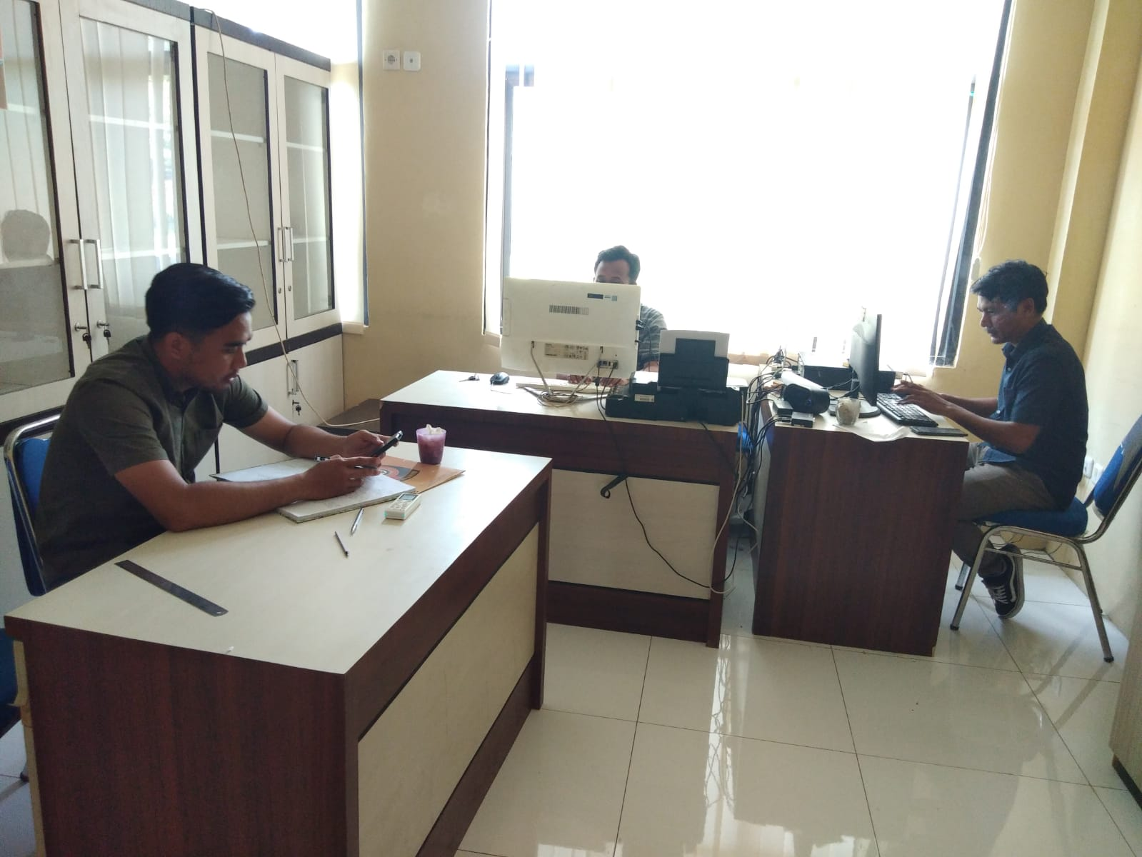

Lombok, 05 Juni 2023
Peserta

AHMAD MAJMUK, S.Pd.
Nosis. 20230207021104

LAPORAN KEGIATAN HARIAN

Hari / Tanggal : Selasa, 06 Juni 2023
Waktu : 09.00 Wita sampai dengan selesai

- Jenis Kegiatan
Melaksanakan dan mencoba hasil rancangan program Pembuatan Video Tutorial penggunaan sistem pengolahan dan penyimpanan data jaringan intelijen.

- Tujuan Kegiatan
Untuk mengetahui cara Pengoprasian Aplikasi Sidani.

- Pelaksanaan Kegiatan
Tim efektif melakukan monitoring disertai dengan bukti pendukung pada hari Selasa tanggal 06 Juni 2023 pukul 09.00 Wita s.d. selesai bertempat di Ruangan Sat Intelkam Polres Lombok Utara.

- Hasil dan Pembahasan
Tim Efektif mengoprasikan Aplikasi Sidani dan menginput data jaringan.

- Kesimpulan
Tim Efektif bisa cra pengoprasian dan menginput Datar Jaringan ke Aplikasi Sidani..
- Evidence/Dokumentasi
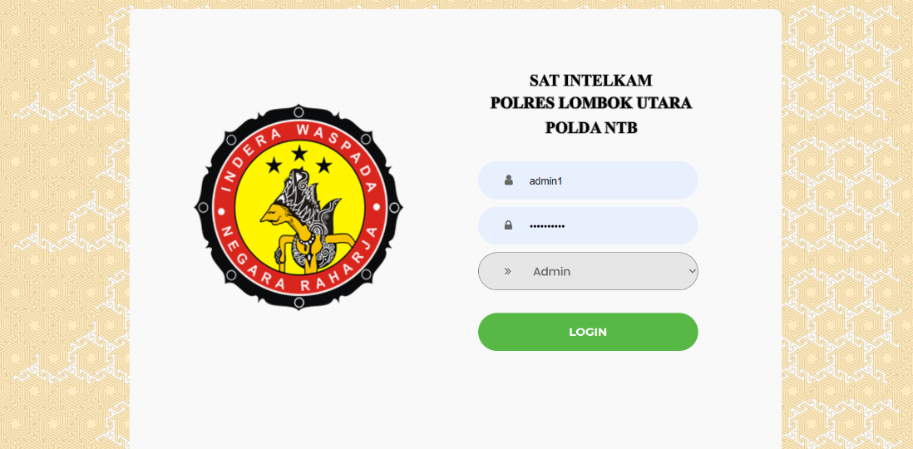

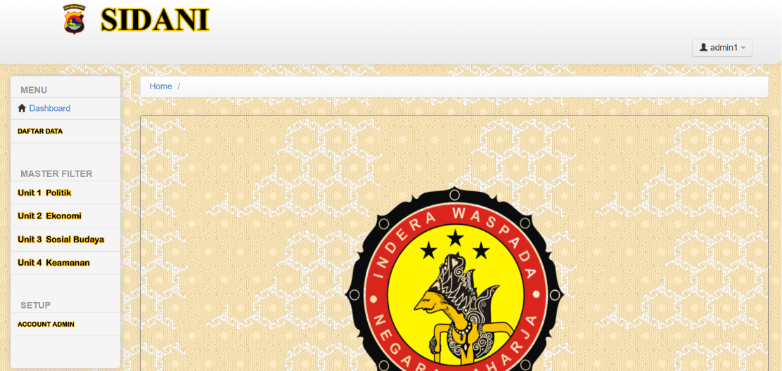

Lombok, 06 Juni 2023
Peserta

AHMAD MAJMUK, S.Pd.
Nosis. 20230207021104

LAPORAN KEGIATAN HARIAN

Hari / Tanggal : Rabu, 07 Juni 2023
Waktu : 09.00 Wita sampai dengan selesai

- Jenis Kegiatan
Pengesahan Sistem pengolahan dan penyimpanan data jaringan intelijen.

- Tujuan Kegiatan
Untuk mengesahkan Aplikasi Sidani.

- Pelaksanaan Kegiatan
Mengadakan pertemuan dengan stakeholder disertai dengan bukti pendukung pada hari Rabu tanggal 07 Juni 2023 pukul 09.00 Wita s.d. selesai bertempat di Aula Polres Lombok Utara.

- Hasil dan Pembahasan
Untuk membahas dan mengesahkan Aplikasi Sidani oleh stakeholder untuk dapat digunakan oleh stakeholder.

- Kesimpulan
Stakeholder mengesahkan Aplikasi Sidani dan bisa menggunakan Aplikasi..
- Evidence/Dokumentasi

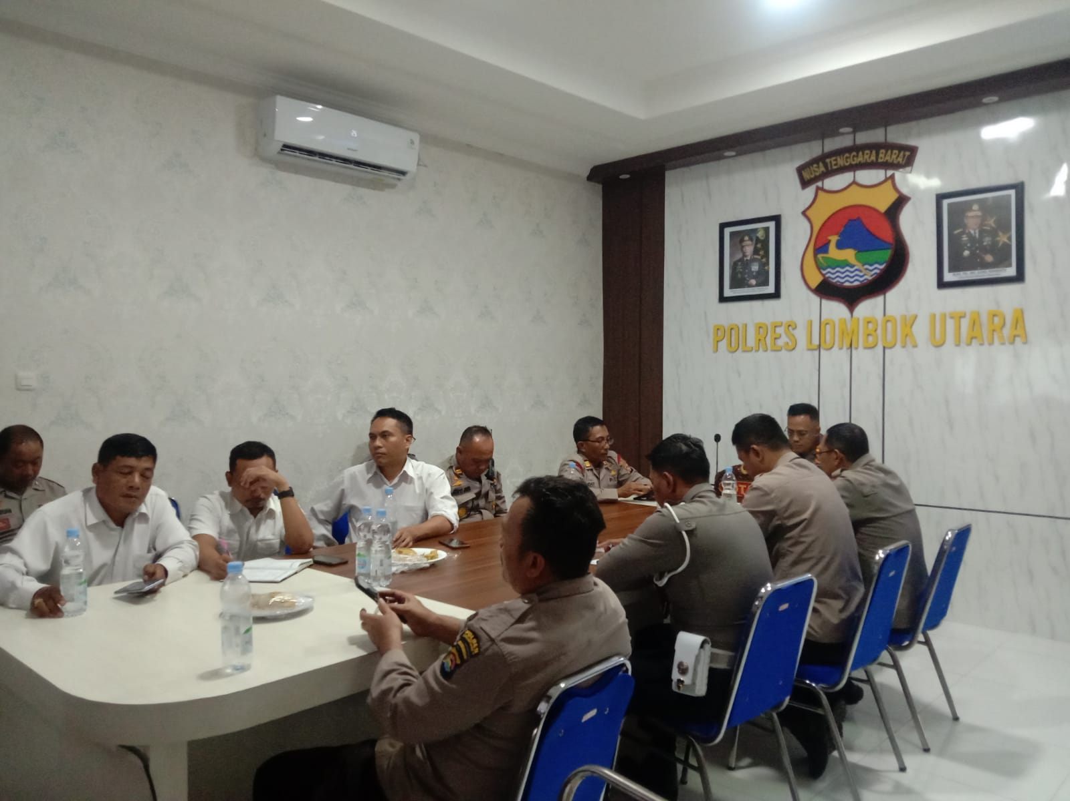
Lombok, 07 Juni 2023
Peserta

AHMAD MAJMUK, S.Pd.
Nosis. 20230207021104

LAPORAN KEGIATAN HARIAN

Hari / Tanggal : Kamis, 08 Juni 2023
Waktu : 09.00 Wita sampai dengan selesai

- Jenis Kegiatan
Melaksanakan sosialisasi aksi perubahan.

- Tujuan Kegiatan
Agar diketahui oleh Stakeholder dan Mentor terkait dengan capaian asksi perubahan.

- Pelaksanaan Kegiatan
Melapor dan menghadap Mentor disertai dengan bukti pendukung pada hari Kamis tanggal 08 Juni 2023 pukul 09.00 Wita s.d. selesai bertempat di Aula Polres Lombok Utara.

- Hasil dan Pembahasan
Membahas terkait dengan aksi perubahan yang telah dibuat dengan menggunakan Aplikasi Sidani.

- Kesimpulan
Para Stakeholder memahim terkait dengan aksi perubahan dan bisa mengoprasikan Aplikasi Sidani dan dilaporkan ke Mentor.
- Evidence/Dokumentasi

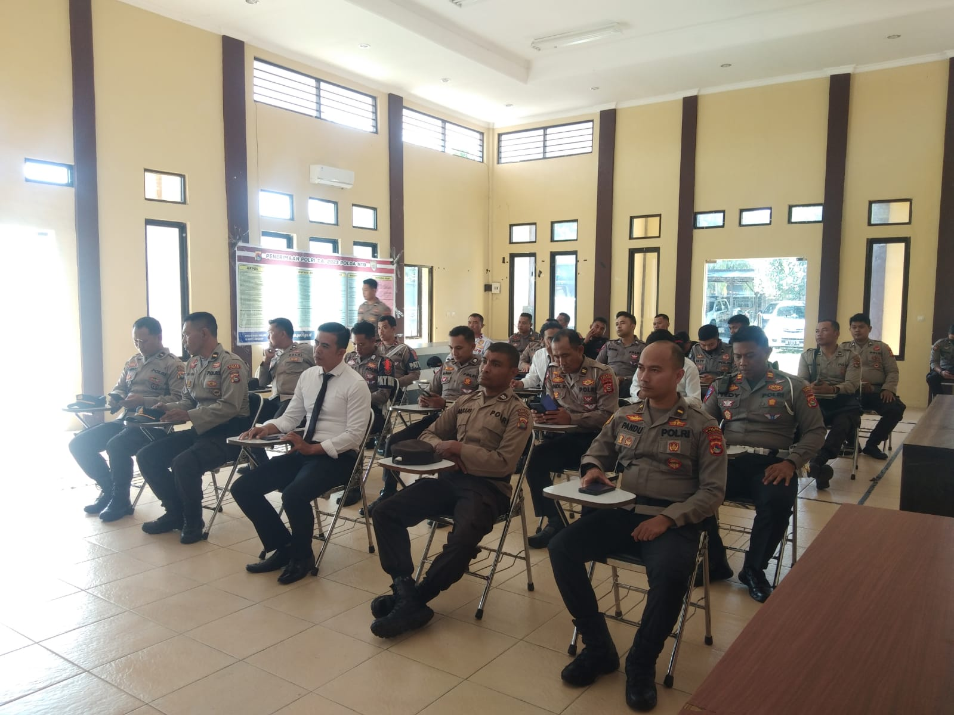
Lombok, 08 Juni 2023
Peserta

AHMAD MAJMUK, S.Pd.
Nosis. 20230207021104

LAPORAN KEGIATAN HARIAN

Hari / Tanggal : Jum,at, 09 Juni 2023
Waktu : 09.00 Wita sampai dengan selesai

- Jenis Kegiatan
Melaksanakan Bimtek pengoperasian sistem pengolahan dan penyimpanan data jaringan intelijen (SIDANI).

- Tujuan Kegiatan
Agar bisa memahami cara pengoprasian dan penggunaan Aplikasi Sidani.

- Pelaksanaan Kegiatan
Bimbingan kepada Stakeholder oleh Tim efektif, disertai dengan bukti pendukung pada hari Jum’at tanggal 09 Juni 2023 pukul 09.00 Wita s.d. selesai bertempat di Ruangan Sat Intelkam Polres Lombok Utara.

- Hasil dan Pembahasan
Cara pengoprasian dan menggunakan Aplikasi Sidani.

- Kesimpulan
Stakeholder bisa paham terkait cara pengoprasian dan menggunakan Aplikasi Sidani.
- Evidence/Dokumentasi

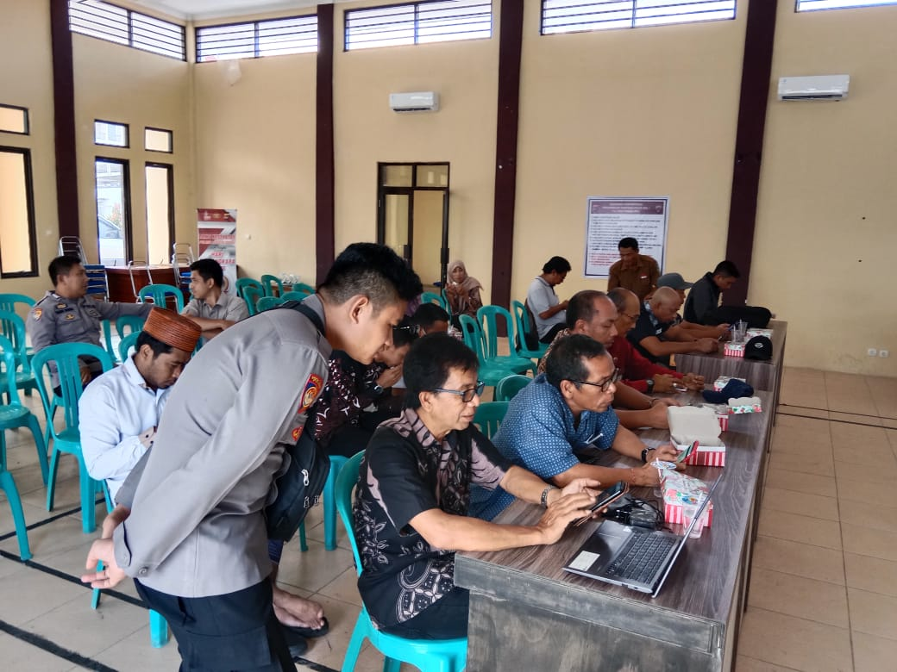
Lombok, 09 Juni 2023
Peserta

AHMAD MAJMUK, S.Pd.
Nosis. 20230207021104

LAPORAN KEGIATAN HARIAN

Hari / Tanggal : Sabtu, 10 Juni 2023
Waktu : 09.00 Wita sampai dengan selesai

- Jenis Kegiatan
Uji coba dan implementasi inovasi alokasikan waktunya minimal 2 minggu.

- Tujuan Kegiatan
Untuk mengetahui kelancaran dan kendala dalam pengoprasian Aplikasi Sidani.

- Pelaksanaan Kegiatan
Tim efektif dan disertai dengan bukti pendukung pada hari Sabtu tanggal 10 Juni 2023 pukul 09.00 Wita s.d. selesai bertempat di Ruangan Sat Intelkam Polres Lombok Utara.

- Hasil dan Pembahasan
Tim Efektif Mengoprasikan Aplikasi Sidani dan mulai menginput data jaringan ke Aplikasi Sidani.

- Kesimpulan
Aplikasi Sidani bisa digunakan dan pengoprasian berjalan dan penginputana data jaringan bisa dilakukan.
- Evidence/Dokumentasi

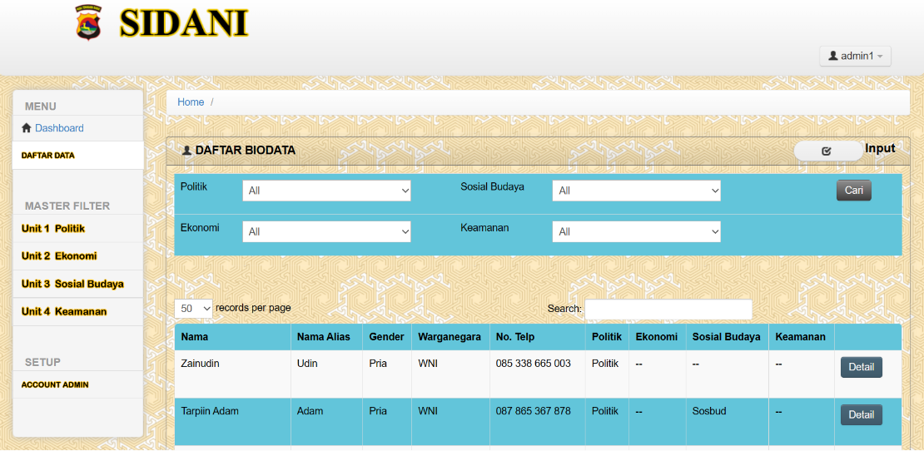
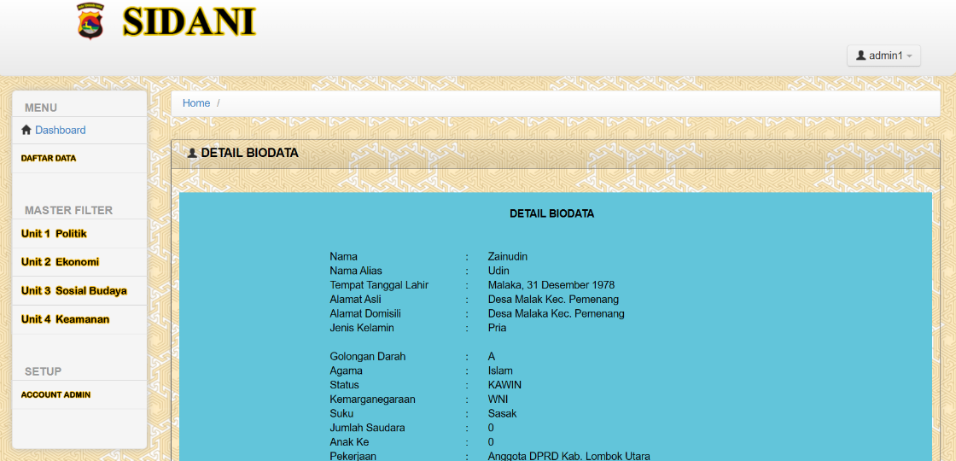
Lombok, 10 Juni 2023
Peserta

AHMAD MAJMUK, S.Pd.
Nosis. 20230207021104

RENCANA AKSI PERUBAHAN
YANG DISETUJUI MENTOR DAN COACH;

RANCANGAN AKSI PERUBAHAN
SISTEM MONITORING DATA JARINGAN INTELIJEN
PADA SAT INTELKAM POLRES LOMBOK UTARA
(SIDANI)

- PENDAHULUAN
- Latar belakang
- Gambaran Umum

Organisasi Polri sebagai alat penegak hukum dan penyelenggara keamanan dalam Negeri yang memiliki tugas dan fungsi memelihara keamanan, menegakkan hukum serta memberi perlindungan, pengayoman dan pelayanan kepada masyarakat sebagaimana diatur dalam Undang-Undang Nomor 2 Tahun 2002 tentang Kepolisian Negara Republik Indonesia, Polri dituntut untuk mampu mengantisipasi dan menanggulangi berbagai bentuk ancaman Kamtibmas, karena itu Polri juga terus melakukan perubahan agar menjadi lebih baik.
Berdasarkan Peraturan Kepolisian Negara Republik Indonesia Nomor 11 tahun 2021 perubahan atas Perpol 4 Tahun 2018 tentang Susunan Organisasi dan Tata Kerja pada tingkat Polres, di mana kedudukan Polres merupakan pelaksana tugas dan wewenang Polri di daerah Kabupaten yang berada di bawah Kapolri yang mempunyai tugas melaksanakan tugas pokok Polri serta melaksanakan tugas-tugas Polri lainnya dalam daerah hukum Polda sesuai dengan ketentuan peraturan perundangan-undangan.
Polres berkedudukan di Kabupaten Lombok utara yang mempunyai daerah hukum terdiri Pulau-Pulau kecil (Gili), dimana wilayah Kabupaten Polres Lombok utara terbagi menjadi 5 Kacamatan dan 43 Desa/ Kelurahan dan di sebelah Timur kabupaten Lombok Utara yang berbatasan langsung dengan Kabupaten Lombok Timur, terdapat 2 gunung berapi yang masih aktif yaitu Gunung Rinjani, Gunung Baru Jari dan tempat wisata lainnya yang menarik wisatawan dalam maupun luar negeri sehingga menambah pendapatan daerah.
Satuan Intelijen Keamanan bertugas menyelenggarakan dan membina fungsi intelijen keamanan, mengumpulkan dan mengolah dan mendokumentasikan data serta pelayanan yang berkaitan dengan izin keramaian umum dan kegiatan masyarakat lainnya, penerbitan surat keterangan catatan kepolisian, menerima pemberitahuan kegiatan masyarakat atau kegiatan politik, serta membuat rekomendasi atas permohonan izin pemegang senjata api dan penggunaan bahan peledak. Satuan Intelijen Keamanan menyelenggarakan fungsi: .
- Pembinaan kegiatan intelijen keamanan;
b. Pelaksanaan kegiatan operasional intelijen keamanan guna terselenggaranya deteksi dini dan peringatan dini, pengembangan jaringan informasi melalui pemberdayaan personel pengemban fungsi intelijen;
c. Pengumpulan, penyimpanan, dan pemutakhiran biodata tokoh formal dan informal;
d. Pengumpulan, pengolahan dan pendokumentasian serta analisis terhadap perkembangan lingkungan strategik serta penyusunan produk intelijen untuk mendukung kegiatan Polres;
e. Penyusunan prakiraan intelijen keamanan dan menyajikan hasil analisis setiap perkembangan yang perlu mendapat perhatian pimpinan; dan
f. Pelayanan surat izin untuk kegiatan keramaian umum dan kegiatan masyarakat lainnya, surat tanda terima pemberitahuan, surat keterangan catatan kepolisian dan rekomendasi penggunaan senjata api dan bahan peledak.
2) Susunan organisasi dan tata kerja, struktur
STRUKTUR ORGANISASI SAT INTELKAM
Gambar 1.1 Struktur Organisasi
Berdasarkan gambar 1 tersebut diatas, saat ini Project Leader berkedudukan sebagai Kasat Intelkam dengan tupoksi yaitu membuat :
- Pembinaan kegiatan intelijen keamanan;
b. Pelaksanaan kegiatan operasional intelijen keamanan guna terselenggaranya deteksi dini dan peringatan dini, pengembangan jaringan informasi melalui pemberdayaan personel pengemban fungsi intelijen;
c. Pengumpulan, penyimpanan, dan pemutakhiran biodata tokoh formal dan informal;
d. Pengumpulan, pengolahan dan pendokumentasian serta analisis terhadap perkembangan lingkungan strategik serta penyusunan produk intelijen untuk mendukung kegiatan Polres;
e. Penyusunan prakiraan intelijen keamanan dan menyajikan hasil analisis setiap perkembangan yang perlu mendapat perhatian pimpinan; dan
f. Pelayanan surat izin untuk kegiatan keramaian umum dan kegiatan masyarakat lainnya, surat tanda terima pemberitahuan, surat keterangan catatan kepolisian dan rekomendasi penggunaan senjata api dan bahan peledak.

- Permasalahan
Berdasarkan tugas pokok dan fungsi yang diemban saat ini, Action leader menemukan beberapa permasalahan sebagai berikut :
- Belum tersedianya data sistem pengolahan/pengelolaan data jaringan Sat Intelkam Polres Lombok Utara Berbasis sistem Elektronik yang up to date dan tersimpan di masing – masing komputer unit sehingga tidak terintegrasi serta terjadi penumpukan berkas dan disamping itu dokumen hasil pembentukan dan pembinaan jaringan tidak aman dan sulit mencari apabila diperlukan. Saat ini sudah masuk pada era industry 4.0 bahkan akan memasuki era 5.0 sehingga semua data intelijen seharusnya sudah dalam bentuk digital sehingga data jaringan intelijen memerlukan suatu sistem penyimpanan berbasis elektronik yang Up to date.

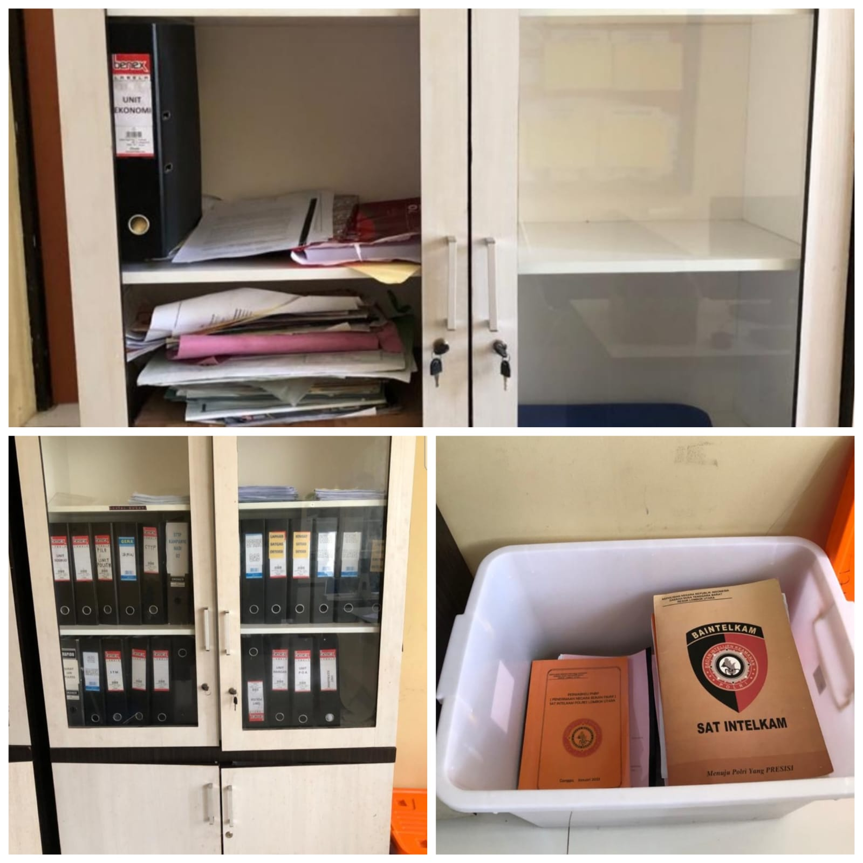

Gambar 3.1 File data jaringan intelijen yang tidak tersimpan dengan baik dan tersistem.

- Jumlah penduduk kabupaten Lombok Utara 220.412 berbanding terbalik dengan jumlah unit yang hanya ada empat unit akan mempersulit monitoring data jaringan, dimana tiap tahun inputan data jaringan terus bertambah seperti pada awal tahun 2023 ini unit politik bertambah data jaringan karna adanya tambahan partai dan pengurusnya 300 orang,sosbud 250 0rang,ekonomi 200 0rang,kamneg 400 orang.
- Kurang maksimalnya pengolahan data jaringan intelijen yang disebabkan oleh kurangnya jumlah personil seperti yang tergambar dalam Tabel berikut
Tabel 1.1 data pendukung terkait kondisi jumlah riil personel Sat intelkam dan jajaran
NO | POLRES LOTARA | DSPP |  | RIIL
NO | POLRES LOTARA | POLRI | PNS | POLRI | PNS
1 | 2 | 3 | 4 | 5 | 6
1 | POLRES LOTARA | 53 | 0 | 23 | 0
2 | POLSEK PEMENANG | 6 | 0 | 5 | 0
3 | POLSEK TANJUNG | 10 | 0 | 6 | 0
4 | POLSEK GANGGA | 6 | 0 | 4 | 0
5 | POLSEK KAYANGAN | 3 | 0 | 3 | 0
6 | POLSEK BAYAN | 3 | 0 | 3 | 0
JML |  | 81 | 0 | 44 | 0

Tabel 2.1 Jumlah kegiatan Sat intelkam dalam satu tahun (Tahun 2023)
NO | KEGIATAN |  |  |  |  |  | JUMLAH
NO | LIDIK | PAM | GAL | TUKJAR | BINJAR | PROG PRIORITAS POLRI | JUMLAH
1 | 146 | 45 | 64 | 26 | 31 | 17 | 329

Berdasarkan tabel 1.1 dan 2.1 tersebut diatas dan antara jumlah personel disandingkan dengan jumlah kegiatan rutin pertahun maka masih ada ketimpangan antara personel pelaksana pengolah data dan penyimpanan jaringan intelijen, sehingga hal ini kadangkala disiasati dengan melibatkan Pegawai harian lepas (PHL) dalam pengelolaan dan penyimpanan data tersebut. Pelibatan PHL dalam pengelolaan dan penyimpanan data jaringan intelijen karena terbatasnya jumlah personel namun hal ini tidak sesuai dengan Panduan Teknis atas Skep Kapolri No. Pol. : Skep / 37 / I / 2005 tentang Pedoman Intelijen Keamanan di lingkungan Kepolisian Negara Republik IndonesiaUntuk menggambarkan kondisi yang saat ini dan yang diharapkan secara lebih rinci dapat dijelaskan pada tabel berikut:

Tabel 1.3.
Kondisi Existing dan Kondisi yang diharapkan
No | Kondisi Existing | Kondisi Yang Diharapkan
 | Penyimpanan data intelijen masih manual masih dilakukan dalam bentuk buku dan softcopy dalam di komputer. | Adanya Sistem monitoring data jaringan intelijen dalam bentuk elektronik berbasis Web yang mengubah arsip elektronik offline menjadi online yaitu memberikan akses kepada semua komputer/laptop yang terkoneksi Internet dan memiliki akses berupa user dan pass.
 | Penyimpanan buku maupun softcopy data jaringan intelijen dalam computer dan flashdisk saat ini masih menimbulkan adanya resiko hilang atau rusak. | Adanya Sistem monitoring data jaringan intelijen yang menjadikan dokumen lebih terjaga dari resiko hilang atar rusak sehingga dapat diakses sepanjang masa.
 | Penyimpanan buku maupun softcopy data jaringan intelijen berada di dalam sehingga akses terbatas pada saat jam operasional kantor. | Akses data tidak terbatas ruang dan waktu baik bagi bagi pimpinan dan stake holder.

Selanjutnya dari beberapa permasalahan tersebut diatas, Action Leader mencoba untuk merumuskan masalah dengan menggunakan alat analisis USG (Urgency, Seriousness dan Growth). Metode USG dapat diuraikan sebagai berikut:
a) Urgency, yaitu dilihat seberapa mendesak isu tersebut harus dibahas dikaitkan dengan waktu yang tersedia.
b) Seriousness, atau seberapa serius isu tersebut perlu dibahas dikaitkan dengan akibat yang timbul dengan penundaan pemecahan masalah yang menimbulkan isu tersebut.
c) Growth, artinya seberapa kemungkinan-kemungkinannya isu tersebut menjadi berkembang dikaitkan kemungkinan masalah penyebab isu.
Dalam menentukan prioritas masalah dilakukan metode USG (Urgency, Seriousness, Growth). Metode ini merupakan salah satu cara menetapkan urutan prioritas masalah dengan metode teknik scoring 1-5 dan dengan mempertimbangkan tiga komponen dalam metode USG, dapat dilihat pada tabel berikut ini:
Tabel 3.1
ANALISIS MANAJEMEN USG DARI MASALAH SPESIFIK
NO | MASALAH POKOK | NILAI BOBOT |  |  | Jumlah
NO | MASALAH POKOK | U | S | G
1 | Belum tersedianya data sistem pengolahan/pengelolaan data jaringan Sat Intelkam Polres Lombok Utara Berbasis Elektronik yang up to date | 4 | 3 | 4 | 11
2 | Kurang maksimalnya fungsi pengelolaan dan penyimpanan data jaringan intelijen karena kurangnya jumlah personil dan terbatasnya personel yang menguasai Teknologi Informasi. | 4 | 3 | 3 | 10

Dari masalah tersebut dilakukan pembobotan. Hasil pembobotan menunjukkan bahwa masalah utama yang dihadapi adalah belum tersedianya data sistem monitoring jaringan intelijen berbasis elektronik yang up to date ditambah adanya faktor lain yaitu kurangnya jumlah personel yang mengawaki. Atas dasar tersebut maka diperlukan suatu sistem penyimpanan data jaringan intelijen yang komprehensif, efisien dan efektif sehingga data jaringan intelijen tersebut dapat terkelola dengan baik serta mudah diakses oleh pimpinan maupun anggota yang membutuhkan.

Oleh karena itu, dalam rangka meningkatkan kualitas pendataan jaringan intelijen diperlukan adanya perubahan/inovasi untuk meningkatkan optimalisasi kinerja melalui pembuatan Aplikasi berbasis system penyimpanan dan pengelolaannya sehingga dapat meningkatkan kinerja personel serta kualitas data jaringan intelijen.

- Tujuan ;
Menjelaskan tujuan secara umum dari rencana aksi perubahan yang akan di capai dalam dua tahap yaitu tahap off campus selama 60 hari dan tahap pasca pelatihan.
- Tujuan off campus (60 hari kalender);
- Terwujudnya Sistem Monitoring Data Jaringan Intelijen Pada Sat Intelkam Polres Lombok Utara
- Terwujudnya pembuatan manual book/ buku panduan;
- Tercapainya sistem penyimpanan yang aman dan mudah diakses oleh pimpinan.
- Tujuan pasca pelatihan
            - Terwujudnya sistem penyimpanan data jaringan Sat Intelkam Polres Lombok Utara Berbasis Elektronik yang up to date sebagai dasar pengambilan keputusan dan kebijakan selanjutnya;
            - Terwujudnya dan berdaya guna manual book/buku panduan aplikasi system monitoring data jaringan intelejen;
            - Adanya Server aplikasi Sistem Monitoring data jaringan Sat Intelkam Polres Lombok Utara berbasis Elektronik yang up to date.

- Manfaat
Manfaat yang ingin dicapai sistem penyimpanan data jaringan Sat Intelkam Polres Lombok Utara Berbasis Elektronik yang akan dilaksanakan adalah:
  - Manfaat Internal
    - Memudahkan dalam melakukan pencarian data melalui sistem penyimpanan data jaringan Sat Intelkam Polres Lombok Utara Berbasis Elektronik
    - Memberikan kemudahan bagi kanit menjalankan tugasnya dalam membantu kasat intel dalam mengoperasionalkan sistem penyimpanan data jaringan Sat Intelkam Polres Lombok Utara Berbasis Elektronik.
    - Memudahkan Urmin dalam proses back up dan proses pengarsipan.
  - Manfaat External
    - Memberikan kemudahan bagi pimpinan Khusus Kapolres Lombok Utara dalam memonitor dan mengakses data jaringan Sat intelkam.
    - Memberikan kemudahan bagi Kabag ops Polres Lombok Utara dalam menentukan strategi pengamanan kegiatan maupun wilayah.
    - Memudahkan para Kapolsek jajaran melalui Kanit intelkam Polsek untuk mengakses data jaringan yang ada diwilayah masing masing.

- Ruang Lingkup
Ruang lingkup untuk aksi perubahan ini difokuskan pada SISTEM MONITORING DATA JARINGAN SAT INTELKAM POLRES LOMBOK UTARA BERBASIS ELEKTRONIK YANG UP TO DATE (paper based) menjadi pengarsipan elektronik (web based).

- INOVASI DAN OUTPUT RENCANA AKSI
  - Inovasi
Dalam Rancangan aksi perubahan ini, untuk merealisasikan tujuan yang akan dicapai maka diupayakan melalui inovasi yang akan dilaksanakan yaitu:
      - Pembuatan Aplikasi Sistem Monitoring Data Jaringan Intelijen Pada Sat Intelkam Polres Lombok Utara secara elektronik dan dapat diakses oleh semua user yang memiliki username dan password;
      - Pembuatan Buku Panduan penggunaan Aplikasi Sistem Monitoring Data Jaringan Intelijen Pada Sat Intelkam Polres Lombok Utara.
  - Output Rancangan Aksi
- Adanya Aplikasi monitoring data jarigan SAT INTELKAM Polres Lombok Utara;
- Terwujudnya buku panduan aplikasi sistem monitoring data jaringan Sat Intelkam Polres Lombok Utara ;

- TATA KELOLA SUMBER DAYA MANUSIA
- Pengorganisasian Sumber Daya Manusia (SDM)
Struktur organisasi tata kelola Sumber Daya Aksi perubahan ini dibentuk dengan susunan sebagai berikut:

Gambar 3.1.
Struktur Penyelenggara Aksi Perubahan
KAPOLRES
sebagai
SPONSOR
WAKAPOLRES
sebagai
MENTOR
KASAT INTELKAM
sebagai
Action Leader
COACH
TIM EFEKTIF;

Berdasarkan Gambar 3.1. tersebut diatas dapat dijelaskan masing-masing tugas dari struktur tersebut sebagai berikut:

- Deskripsi Tata Kelola.
- Sponsor
- Merupakan atasan tertinggi dari Action Leader dalam pelaksanaan tugas sehari-hari.
- Memberikan dukungan, persetujuan dan arahan secara strategis dan teknis untuk melaksanakan dan menyukseskan pelaksanaan rencana aksi.
- Memberikan dukungan yang bersifat kebijakan untuk menyukseskan rencana aksi perubahan.

- Mentor
- Memberikan otorisasi kepada peserta diklat PKA untuk menyusun rencana aksi perubahan.
- Mempelajari dan mendalami rencana aksi perubahan peserta diklat PKA.
- Memberikan masukan penyempurnaan terhadap rencana aksi perubahan peserta diklat.
- Menjadi sumber inspirasi bagi peserta diklat dalam membantu rencana aksi perubahan.
- Melakukan intervensi bila peserta mengalami permasalahan dalam melaksanakan kegiatan – kegiatan selama taking ownership;
- Menyetujui rencana aksi perubahan;
- Bertindak sebagai pembimbing dan pengawas peserta berdasar sikap profesionalisme;
- Memberikan dukungan penuh kepada peserta diklat dalam mengimplementasikan aksi perubahan;
- Memberikan dukungan kepada peserta dalam mendayagunakan seluruh potensi sumber daya yang diperlukan dalam mengimplementasikan aksi perubahan.
- Memberikan bimbingan kepada peserta dalam mengatasi kendala yang muncul selama proses implementasi berlangsung.

- Coach
- Membantu untuk mengoptimalkan Sumber Daya untuk mendapatkan hasil yang lebih baik;
- Memberikan metodologi dan dukungan proses atas pelaksanaan Aksi Perubahan;
- Memberikan motivasi kepada Action Leader;
- Memberikan arahan dan masukan, monitoring serta berkoordinasi dengan Action Leader terkait aksi perubahan yang dilaksanakan agar mencapai hasil yang maksimal

- Action Leader.
- Mengelola Tim agar perubahan dapat terlaksana dan mendapatkan hasil;
- Mengkoordinir agar seluruh tim dapat bekerja dan memberikan hasil terhadap aksi perubahan;
- Memotivasi seluruh tim agar bekerja sesuai harapan;
- Action Leader berperan sebagai pemimpin dan motor penggerak dalam menyelesaikan masalah-masalah secara teknis dan operasional serta menyiapkan laporan hasil pelaksanaan.

- Team Efektif
- Merupakan tim efektif yang bertugas membantu Action Leader dalam melaksanakan dan menyelesaikan setiap tahapan kegiatan penyusunan proyek perubahan.
- Bekerja secara bersama sesuai dengan peran dalam rangka menyukseskan proyek perubahan;
- Komitmen yang kuat untuk mewujudkan project perubahan sesuai dengan diharapkan.
- Memberikan dukungan pada tahap perencanaan, tahap pembangunan, tahap implementasi, tahap monitoring dan memberikan feedback terhadap kemajuan laporan implementasi.
- Anggaran
Kebutuhan anggaran untuk pelaksanaan Rencana Aksi perubahan yang bersumber dari swadaya yang tidak mengikat. Estimasi jumlah anggaran yang dibutuhkan pada proses aksi perubahan ini mengunakan biaya sejumlah Rp. 8.600.000 (delapan juta enam ratus ribu rupiah) dengan rincian, sebagai berikut :
Tabel 4.1 tabel anggaran
NO | KEGIATAN | ANGGARAN
1. | Aplikasi | 7.000.000
2 | ATK | 200.000,-
3. | Rapat Koordinasi dan sosialisasi | 800.000,-
4. | Pembuatan buku panduan | 600.000,-
 | Jumlah | 8.600.000,-

- Sarana dan Prasarana
Sarana dan prasarana yang digunakan dalam rancangan aksi perubahan ini antara lain:
- 1 buah Laptop;
- 1 buah printer;
- 1 buah smartphone untuk dokumentasi dan komunikasi;
- ATK (Kertas, Tinta, spidol, ballpoint, Flasdisk);
- Server;
- Wifi.

- Metode
Metode yang digunakan dalam aksi perubahan ini adalah merubah proses pengarsipan data jaringan inteiljen dari konvensional (paper based) menjadi pengarsipan elektronik (web based).

- STAKEHOLDER
  - Identifikasi Stakeholder
Stakeholder adalah seseorang maupun kelompok yang punya kepentingan secara langsung/tidak langsung bisa mempengaruhi atau dipengaruhi atas aktivitas dan eksistensi organisasi dalam hal ini stakeholder internal terdiri dari anggota Sat intelkam.
- Identifikasi Stakeholder;
untuk menjelaskan siapa saja yang masuk dalam stakeholder dalam rencana aksi perubahan, jenis stakeholder serta kelompok stakeholder dan cara strategi komunikasi dalam stakeholder.
Tabel 5.1 Identifikasi Stakeholder
No | Internal Stakeholder | Peran | Posisi | Pengaruh | Nilai
1 | 2 | 3 | 4 | 5 | 6
1. | Kaurbinops | Merupakan pengawas aksi perubahan dan merupakan stakeholder defenders bagian yang mendukung aksi perubahan. | Mendukung  (Promoter)  +++ | Tinggi | 9
2 | Para Kanit Sat intelkam | Merupakan rekan kerja sesama Kanit yang mendukung aksi perubahan. | Mendukung  (Defender)  +++ | Tinggi | 9
3 | Kaurmin & kauryanmin | Merupakan tim pelaksana aksi perubahan bagian yang mendukung aksi perubahan, menyiapkan kelengkapan sebagai bahan pendukung aksi perubahan | Netral  (Defender)  ++ | Tinggi | 5
4. | Para Banit | Merupakan tim pelaksana aksi perubahan bagian yang mendukung aksi perubahan, menyiapkan kelengkapan sebagai bahan pendukung aksi perubahan | Mendukung  (Defender)  +++ | Tinggi | 7
5. | Para Bamin | Merupakan tim pelaksana aksi perubahan bagian yang mendukung aksi perubahan, menyiapkan kelengkapan sebagai bahan pendukung aksi perubahan | Netral  (Defender)  +/- | Rendah | +/-2
No | Eksternal Stakeholder | Peran | Posisi | Pengaruh | Nilai
1. | KAPOLRES | Sebagai pemimpin tertinggi merupakan stakeholder utama atau sebagai Sponsor yang bisa mengajak stakeholder lain berpartisipasi dalam Perencanaan dan Evaluasi. | Sangat mendukung  (Promoter)  +++ | Sangat Tinggi | 9
2 | WAKAPOLRES | Merupakan pengawas aksi perubahan dan merupakan stakeholder defenders bagian yang mendukung aksi perubahan. | Mendukung  (Promoter)  +++ | Tinggi | 9
3 | Para Kabag | Merupakan satuan kerja yang menikmati aksi perubahan secara tidak langsung dan sebagai stakeholder Apathetics | Latens  +/- | Rendah | +/- 5
4 | Para Kasat | Merupakan satuan kerja yang menikmati aksi perubahan secara tidak langsung dan sebagai stakeholder Apathetics | Latens  +/- | Rendah | +/- 5
5 | Para Kasi | Merupakan satuan kerja yang menikmati aksi perubahan secara tidak langsung dan sebagai stakeholder Apathetics | Netral  (Apatetics)  +/- | Rendah | +/- 5
6 | Para Kapolsek | Merupakan satuan kerja yang menikmati aksi perubahan secara tidak langsung dan sebagai stakeholder Apathetics | Netral  (Apatetics)  +/- | Rendah | +/- 5
7 | Para kanit intel polsek | Merupakan satuan kerja yang menikmati aksi perubahan secara tidak langsung dan sebagai stakeholder Apathetics | Netral  (Apatetics)  +/- | Rendah | +/- 5

Keterangan ;
              - Sangat tinggi = 9 < 15
              - Tinggi = 6 – 8
              - Sedang = 3 – 5
d. Rendah = 1 - 2
Stakeholder adalah seseorang maupun kelompok yang punya kepentingan secara langsung/tidak langsung bisa mempengaruhi atau dipengaruhi atas aktivitas dan eksistensi organisasi .
- Stakeholder Internal yang terkait dalam aksi perubahan adalah Kaur Bin ops,para Kanit,kaurmin,para Banin dan para Bamin
- Stakeholder Eksternal yang terkait dengan rencana aksi perubahan ini adalah Kapolres,wakapolres,para kabag,para kasat,para kasi dan para Kapolsek.

Tabel. 6.1 Identitas Stakeholders
NO | STAKEHOLDER | TIM EFEKTIF | JENIS STAKEHOLDER |  |  | KELOMPOK STAKEHOLDER |  |  |  | STRATEGI MEMPENGARUHI STAKEHOLDERS | STRATEGI KOMUNIKASI
NO | STAKEHOLDER | TIM EFEKTIF | PRIMER | SEKUNDER | UTAMA | PROMOTERS | LATENTS | DEFENDERS | APATETHIC | STRATEGI MEMPENGARUHI STAKEHOLDERS | STRATEGI KOMUNIKASI
INTERNAL
1 | KAUR BIN OPS |  |  |  |  | √  +++9 |  |  |  |  | MC
2 | PARA KANIT | √ |  |  |  |  |  | √  +++ 7 |  |  | KI
3 | KAURMIN & KAUR YANMIN | √ |  |  |  |  |  | √  +++ 7 |  |  | KI
4 | PARA BANIT | √ |  |  |  |  |  | √  ++ 5 |  |  | KI
5 | PARA BAMIN | √ |  |  |  |  |  | √  ++ 5 |  |  | KI
EKSTERNAL
1 | KAPOLRES |  |  | √ |  | √  +++9 |  |  |  |  | MC
2 | WAKAPOLRES |  |  | √ |  | √  +++ 9 |  |  |  |  | MC
3 | PARA KABAG |  |  | √ |  |  | √  ++ 5 |  |  |  | KS
4 | PARA KASAT |  |  | √ |  |  | √  ++ 5 |  |  |  | KS
5 | PARA KASI |  |  | √ |  |  |  |  | √  +- 5 |  | ME
6 | PARA KAPOLSEK |  |  | √ |  |  |  |  | √  +- 5 |  | ME
7 | PARA KANIT IK POLSEK |  |  | √ |  |  |  |  | √  +- 5 |  | ME

Keterangan :

      - Jenis posisi :
        - Sangat mendukung = +++
        - Mendukung = ++
        - Netral = +/-
        - Menentang = -

      - Pengaruh :
              - Sangat tinggi = 9 < 15
              - Tinggi = 6 – 8
              - Sedang = 3 – 5
d. Rendah = 1 - 2

Primer : yang menerima dampak langsung
Sekunder : yang tidak menerima dampak langsung
Utama : yang dapat mempengaruhi dan dipengaruhi
Manage Closely (MC) : hubungan harus dijaga dengan tetap dekat bagi stakeholder yang memiliki power.
Keep Informed (KI) : informasikan setiap ada kejadian (defender)
Keep Statisfied (KS) : tetap dibuat senang untuk keberlangsungan proyek (latent)
Minimal Effort (ME) : menginformasikan sewajarnya/Usaha Minimal (Appathetics)
Canalizing : berisikan ide sesuai dengan kepribadian, sikap dan motif khalayak
Informatif : yang bertujuan mempengaruhi khalayak dengan jalan memberikan penerangan dengan apa adanya
Persuasif : mempengaruhi dengan tidak terlalu banyak berpikir krisis
Koersif Edukatif : adanya Paksaan, pendapat juga ancaman, fakta, pengalaman yang dapat

Kelompok Stakeholders
- Promoters : kepentingan tinggi, kekuatan tinggi;
- Defenders : kepentingan tinggi, kekuatan rendah;
- Latents : kepentingan rendah, kekuatan tinggi;
- Apathetics : kepentingan rendah, kekuatan rendah.

  - Peta Jejaring
Dalam merencanakan suatu proyek perubahan, perlu mengenal terlebih dahulu siapa saja stakeholder yang berkepentingan terhadap perubahan itu. Oleh karena itu perlu dibuat suatu peta jaringan atau net map yang bertujuan memetakan stakeholder yang terkait dengan perubahan tersebut. Apabila dipetakan dalam net map, maka Stakeholder yang terlibat dalam aksi perubahan ini dapat digambarkan sebagai berikut :

Gambar 4.1. Peta jejaring aksi perubahan

KASAT INTELKAM (ACTION LEADER)
KAPOLRES
(SPONSOR)
++++ (9)
WAKAPOLRES
(MENTOR)
++++ (9)
STAKEHOLDR EKSTERNAL
STAKEHOLDR INTERNAL

PARA BAMIN
+/- (2)
PARA KAPOLSEK
+/- 5)
KASIE
+/- (2)
PARA BANIT
+/- (2)
KAURMIN
+/- (2)
PARA KANIT
+++ (7)
PARA KASAT
++ (5)
PARA KABAG
++ (5)
KAUR BIN OPS
++++ (7)

PARA KANIT IK POLSEK
+/- 5)

+/- 5)
Keterangan : Keterangan:
++++ : Sangat Mendukung : Perintah
+++ : Mendukung : Laporan & Konsultasi
++ : Sedang : Koordinasi
+/- : Netral : Sosialisasi

Penjelasan:
- Action leader melaporkan dan konsultasi terhadap mentor tentang kegiatan aksi perubahan yang akan dilaksanakan meliputi rencana aksi perubahan, pembentukan tim efektif, keterlibatan Stakeholder internal dan eksternal.
- Action Leader berkoordinasi dengan Stakeholder Eksternal dan Internal tentang pelaksanaan aksi perubahan kemudian mensosialisasikan hasil aksi perubahan.
- Action Leader berkoordinasi dengan tim Efektif serta merancang sistem aplikasi.
- Action leader melakukan laporan dan berkoordinasi dengan coach mengenai kegiatan dalam pelaksanaan aksi perubahan.

  - Kuadran Stakeholder
Setelah mengetahui nilai pengelompokan Stakeholder, maka dirumuskanlah pengelompokan Stakeholder berdasarkan pengaruh dan peran dari masing-masing Stakeholder. Stakeholder dibagi dalam empat kuadran sebagai berikut:

Gambar 4.2. Kuadran Stakeholder
LATENTS

- PARA KABAG
- PARA KASAT

PROMOTERS

- KAPOLRES
- WAKAPOLRES
- KAUR BIN OPS

APHATETIC
- PARA KASI
- PARA KAPOLSEK
- PARA KANIT IK POLSEK

DEFENDERS
- PARA KANIT
- PARA KAURMIN
- PARA BANIT
- PARA BAMIN

PERAN TINGGI
PERAN RENDAH
PENGARUH TINGGI

PENGARUH RENDAH

- PENTAHAPAN RENCANA AKSI PERUBAHAN
Berdasarkan tujuan yang akan dicapai didalam pelaksanaan rencana aksi perubahan, maka milestone atau pentahapan yang akan dilaksanakan terdiri dari 4 (empat) tahap, yaitu:
- Perencanaan (Planning)
- Pengorganisasi (Organizing)
- Pelaksanaan (Actuating)
- Monitoring dan Evaluasi (Controling)
Milestone atau pentahapan rancangan aksi perubahan dapat dilihat pada table dibawah ini:
Tabel 5.1. Pentahapan Rancangan aksi perubahan (Milestone)

NO | URAIAN | MILESTONE | EVIDEN
I | Tahap Off Campus
A | Perencanaan / Planning
1. | Menghadap Kapolres selaku sponsor dan melaporkan kegiatan aksi perubahan yang akan dilaksanakan; | Minggu ke 1  20 - 29 April 2023 | Laporan dan arahan mentor,  dokumentasi
2. | Menghadap mentor dan melaporkan kegiatan aksi perubahan yang akan dilaksanakan. | Minggu ke 1  20 - 29 April 2023 | Rencana kegiatan dan administrasi
3. | Berkoordinasi dengan Stakeholder Internal dalam rangka merancang aksi perubahan | Minggu ke 1  20 - 29 April 2023 | Surat dukungan stakeholder internal dan eksternal
B | Pengorganisasian / Organizing
4. | Menghadap mentor dan melaporkan kegiatan aksi perubahan yang akan dilaksanakan; | Minggu ke 2  1 - 6 Mei 2023 | Koordinasi yang disertai bukti foto dokumentasi.
5. | Konsolidasi dan rapat awal tentang pembentukan tim efektif; |  | Koordinasi dan pembagian tugas disertai dengan foto dokumentasi
6. | Penyusunan konsep surat perintah tentang Pembentukan Tim Efektif; |  | Menyusun draft surat perintah, disertai dengan konsep Sprin.
7. | Rapat kerja dan konsolidasi Tim Efektif untuk pembagian tugas dalam pelaksanaan dan pengembangan rencana aksi perubahan; | Minggu ke 3  8 s.d 13 Mei 2023 | Briefing anggota tim efektif disertai dengan foto dokumentasi.
8. | Koordinasi dan rapat pertama tim efektif. | Minggu ke 3  8 s.d 13 Mei 2023 | Kegiatan rapat dan disertai dengan foto dokumentasi
C | Pelaksanaan/Actuating
8. | Membuat sistem penyimpanan data jaringan intelijen dan kelengkapan dokumen serta melakukan pembahasan dengan tim efektif; | Minggu ke 4 s.d 6  15 Mei s.d 03 Juni 2023 | Pertemuan dengan tim efektif disertai dengan bukti pendukung.
9. | Pembuatan buku panduan penggunaan sistem pengolahan dan penyimpanan data jaringan intelijen; |  | Menyusun konsep surat dan penelitian dokumen
10. | Pencetakan buku panduan; | Minggu ke 7  05 s.d 10 Juni 2023 | Tim efektif mencetak buku panduan disertai dengan bukti pendukung.
11. | Melaksanakan dan mencoba hasil rancangan program Pembuatan Video Tutorial penggunaan sistem pengolahan dan penyimpanan data jaringan intelijen; |  | Tim efektif melakukan monitoring disertai dengan bukti pendukung.
12. | Pengesahan Sistem pengolahan dan penyimpanan data jaringan intelijen; |  | Mengadakan pertemuan dengan stakeholder disertai dengan bukti pendukung.
13. | Melaksanakan sosialisasi aksi perubahan; |  | Melapor dan menghadap Mentor disertai dengan bukti pendukung
14. | Melaksanakan Bimtek pengoperasian sistem pengolahan dan penyimpanan data jaringan intelijen (SIDANI); |  | Bimbingan kepada Stakeholder oleh Tim efektif, disertai dengan bukti pendukung
15. | Uji coba dan implementasi inovasi alokasikan waktunya minimal 2 minggu. |  | Tim efektif dan disertai dengan bukti pendukung.
D | Evaluasi/Controlling
11. | Monitoring dan evaluasi hasil implementasi, pelaporan dan bimbingan kepada mentor dan coach; | Minggu ke 8  12 s.d 17 Juni 2023 | Action Leader dibantu Tim efektif lakukan Monev dan disertai dengan bukti pendukung.
12. | Pembuatan Laporan Akhir Aksi perubahan dan evaluasi hasil Pelaksanaan Aksi Perubahan oleh peserta Diklat PKA. | Minggu ke 9,10  3 s.d 14 Juni 2023 | Susun Laporan Akhir.
II | Tahap pasca Pelatihan
14. | Terwujudnya Sistem Monitoring Data Jaringan Intelijen Pada Sat Intelkam Polres Lombok Utara Berbasis Elektronik yang up to date sebagai dasar pengambilan keputusan dan kebijakan selanjutnya; | Dilaksanakan 6 bulan – 1 tahun setelah Diklat.
15 | Tercapainya manfaat Aplikasi SIDANI bagi stake holder eksternal yakni memudah kapolres,kabag ops dan para Kapolsek melalui kanit intel. | Dilaksanakan 6 bulan – 1 tahun setelah Diklat.

- MANAJEMEN RESIKO
  - Potensi Masalah
Dalam pelaksanan rancangan aksi perubahan ini tentunya tidak terlepas dari potensi masalah dan kendala, yang datangnya dari pihak internal maupun eksternal. Potensi masalah tersebut diantaranya:

    - Internal
        - Kesulitan pembagian waktu pelaksanaan aksi perubahaan dengan pekerjaan tugas pokok sehari-hari;
        - Kesulitan dalam koordinasi dengan tim efektif dan Stakeholder internal karena tugas masing-masing;
        - Belum optimalnya dukungan sarana dan prasarana yang ada untuk pengerjaan aksi perubahan serta keterbatasan waktu off kampus yang diberikan.
    - Eksternal
        - Kesulitan dalam koordinasi dengan Stakeholder eksternal karena tugas masing-masing;
        - Dukungan Stakeholder eksternal harus dilaksanakan sesuai dengan ketersediaan waktunya.
  - Resiko
Resiko yang akan terjadi dalam pelaksanaan rancangan aksi perubahan serta antisipasi (mitigasi) terhadap resiko tersebut adalah sebagai berikut:
Tabel 6.1. Resiko Rencana Aksi Perubahan
NO | RESIKO | MITIGASI RESIKO | KET
1. | Hasil pelaksanaan tidak sesuai dengan apa yang telah direncanakan. | Memanfaatkan dan memberdayakan sumber daya yang ada secara efektif dan efisien agar  tujuan dapat tercapai.
2. | Aksi perubahan tidak berjalan sesuai jadwal dikarenakan Rutinitas pekerjaan sehari-hari. | Menjadwalkan pekerjaan dengan memaksimalkan peran Tim Efektif.
3. | Anggaran pembuatan program  dan kegiatan yang terbatas. | Mencari dukungan dari pihak lain.
4. | Memerlukan koordinasi yang  Intensif dengan Stakeholder. | Meningkatkan komunikasi  efektif dengan Stakeholder.
5. | Komunikasi yang tidak efektif  antara Action Leader dengan tim efektif dan Stakeholder | Selalu menjaga komunikasi baik secara langsung maupun tidak langsung.

  - Strategi Mengatasi Masalah
Dengan adanya potensi masalah dan kendala yang mungkin terjadi pada penyusunan aksi perubahaan ini, maka perlu diterapkan strategi komunikasi diantaranya sebagai berikut:
- Internal
- Mengoptimalkan SDM yang ada dengan membagi tugas yang jelas terkait dengan aksi perubahan;
- Komunikasi dan koordinasi yang baik dengan tim efektif dan Stakeholder Internal dan Eksternal dalam pembagian waktu dengan penjadwalan yang menyesuaikan antara aksi perubahan dan pekerjaan sehari-hari;
- Memanfaatkan teknologi Whatsapp / Zoom Meeting sebagai sarana komunikasi yang efektif;
- Melakukan penyusunan jadwal yang disepakati bersama, sehingga tahapan-tahapan jadwal kegiatan dapat menjadi panduan untuk menyelesaikan aksi perubahan tepat waktu;
- Melakukan pendekatan, penyampaian informasi/sosialisasi agar pemahaman dan kesadaran para Stakeholder tergugah untuk turut membantu suskesnya aksi perubahan.
- Eksternal
Memberikan pemahaman tentang manfaat dari aksi perubahan yang dilaksanakan dalam rangka meningkatkan kinerja baik .

STRATEGI PENGEMBANGAN KOMPETENSI
Rencana strategi pembangunan kompetensi yang akan dilaksanakan adalah sebagai berikut:
Tabel 7.1. Strategi Pengembangan Kompetensi
No. | STAKEHOLDER | KOMPETENSI YANG DIHARAPKAN | KEGIATAN YANG DILAKUKAN | KET
1. | Operator | Terampil dalam mengoperasionalkan aplikasi SIDANI dan dalam input data | Pelatihan | Minggu ke 7  15-19 Mei 2023
2. | User | Terampil dalam menggunakan aplikasi SIDANI. Serta membiasakan anggota dalam menggunakan aplikasi/teknologi. | Bintek | Minggu ke 7  15-19 Mei 2023

- PENUTUP
Demikian Rencana Aksi Perubahan dengan judul Sistem Monitoring Data Jaringan Intelijen Pada Sat Intelkam Polres Lombok Utara (SIDANI) ini saya sampaikan untuk menjadi bahan pertimbangan selanjutnya.
Semoga apa yang dituangkan penulis dalam tulisan ini dapat segera diimplementasikan pada kegiatan kerja sehari-hari. Tentunya apa yang direncanakan belum sempurna, oleh karena itu penulis terbuka menerima saran dan masukan untuk menyempurnakan rencana aksi dimaksud.

Bandung, April 2023
PESERTA DIDIK

AHAMAD MAJMUK, S.PD
NOSIS: 20230207021104

BAHAN TAYANG
PAPARAN SEMINAR

